JELGAVAS TEHNIKUMS
EVELĪNA FRĪDENBERGA - TOMAŠA
WEB lapas izstrāde ceļojumu biedru atrašanai
Kvalifikācijas darbs kvalifikācijas ieguvei programmēšanas tehniķis
Darba izpildītājs: 410. gr. izgl. E. Frīdenberga – Tomaša paraksts, datums
Jelgava 2024

ANOTĀCIJA
Frīdenberga – Tomaša E. WEB lapa ceļojumu biedru atrašanai: kvalifikācijas darbs. Jelgava: JT, 2023. lpp., att., tab., pielikumi.
Darbs ir izstrādāts kā risinājums ceļojumu biedru meklēšanai, piedāvājot WEB lapu. Šāda WEB lapa ir nepieciešama, lai ceļotāji varētu uzlabot savas ceļojumu pieredzes, atrodot ceļojuma biedrus atbilstoši kopīgām interesēm.
Kvalifikācijas darba centrālais uzdevums ir izstrādāt WEB lapu, kas nodrošina iespēju ceļotājiem atrast ceļojumu biedrus, dalīties plānos un veidot kopīgus stāstus. Darba mērķis ir radīt WEB lapu, kur lietotāji var reģistrēties, meklēt potenciālos ceļojumu biedrus un dalīties piedzīvojumos.
Šāda programma veicina ne tikai jaunu pieredzi ceļojumu laikā, bet arī radīs kopienas garu, veidojot ilgstošas draudzības, kas balstītas uz kopīgu mīlestību pret piedzīvojumiem un ceļošanu.
Darbs tiek izstrādāts individuāli.

ANNOTATION
Fridenberga - Tomaša E. WEB page for finding travel companions: qualification work. Jelgava: JT, 2023 lpp.,. att., tab.. attachments.
The work is designed as a solution for searching for travel companions by offering a WEB page. This WEB page is necessary so that travelers can improve their travel experiences and look for travel companions according to common interests.
The central task of the qualification work is the development of a WEB page that provides an opportunity for travelers to find travel companions, share plans, and create common stories. The aim of the work is to create a WEB page where the user can register, search for potential travel companions, and share adventures.
This program will not only encourage new travel experiences but will also create a spirit of creating communities on the road based on a shared love of adventure travel.
The work is developed individually.

SATURS
IEVADS 10
AKRONĪMI UN SAĪSINĀJUMI 11
1. Projekta plānošana un plānu pārskatīšana 12
2. Programmatūras izstrādes vides iekārtošana 13
2.1. Teksta redaktora izvēle un konfigurācija 13
2.1.1. Visual Studio Code 13
2.2. Versiju kontrole 13
2.2.1. Git 13
2.3. Datubāze un tās vaicājumu valoda 13
2.3.1. MySQL 13
2.3.2. SQL 14
2.4. Serveris 14
2.4.1. Amazon Web Services 14
2.5. Skriptu, koda un stila programmēšanas valodas 14
2.5.1. HTML 14
2.5.2. CSS 14
2.5.3. JavaScript 14
2.5.4. PHP 15
2.6. Ietvari 15
2.6.1. Laravel – php ietvars 15
2.6.2. VUE – Tīmekļa ietvars 15
2.6.3. TailWindCSS – CSS ietvars 15
3. Projekta prasību specifikācija 17
3.1. Ievads 17
3.1.1. Dokumenta nolūks 17
3.1.2. Darbības sfēra 17
3.1.3. Definīcijas 17
3.1.4. Dokumenta pārskats 17
3.2. Vispārīgs apraksts 18
3.2.1. Produkta perspektīva 18
3.2.2. Produkta funkcijas 18
3.2.3. Lietotāja raksturiezīmes 19
3.2.4. Programmatūras līmeņu apraksts 19
3.2.5. Programmatūras gaitas apraksts 19
3.2.6. Vispārējie ierobežojumi 20
3.2.7. Klienta prasības 21
3.3. Nefunkcionālās prasības 22
3.3.1. Kopējās nefunkcionālās prasības 22
3.3.2. Navigācijas josla 28
3.3.3. Reģistrācijas logs 29
3.3.4. Pieteikšanās logs 30
3.3.5. Sākumlapas logs 31
3.3.6. “Destinations” logs 32
3.3.7. “FAQ” logs 32
3.3.8. Lietotāja profila logs 34
3.3.9. Sadaļa “Create destination” 34
3.3.10. Sadaļa “Create post” 36
3.3.11. “My Destinations” logs 37
3.3.12. “Already joined” logs 38
3.4. Funkcionālās prasības 38
3.4.1. Lietotāja reģistrēšanās 38
3.4.2. Lietotāja pieteikšanās 39
3.4.3. Ceļojuma meklēšana 40
3.4.4. Lietotāja profila attēla nomaiņa 41
3.4.5. Ceļojuma pievienošana 42
3.4.6. Stāsta pievienošana 43
3.4.7. Pievienošanās ceļojumam 44
3.5. Sistēmas struktūras modelis 45
3.5.1. Datubāzes apraksts 45
3.5.2. “users” tabula 45
3.5.3. “posts” tabula 46
3.5.4. “friends” tabula 46
3.5.5. “interests” tabula 47
3.5.6. “destinations” tabula 47
3.5.7. “countries” tabula 48
3.5.8. “faq” tabula 48
3.6. Funkcionālais un dinamiskais sistēmas modelis 48
3.6.1. Lietojumgadījumu diagramma 48
4. Testēšana 50
4.1. Reģistrēšanās funkcijas testēšana 50
4.2. Lietotāja pieteikšanās funkcijas testēšana 51
4.3. Ceļojuma meklēšanas funkcijas testēšana: 52
4.4. Lietotāja profila attēla nomaiņas funkcijas testēšana 53
4.5. Ceļojuma pievienošanas funkcijas testēšana 53
4.6. Stāsta pievienošanas funkcijas testēšana 54
4.7. Pievienošanās ceļojumam funkcijas testēšana 55
5. Lietotāja ceļvedis 56
5.1. Lapas atrašana 56
5.2. Reģistrācija lapai 56
5.3. Lapas sākumlapa 58
5.4. Pārlūkošana 59
5.5. Pievienošanās ceļojumam 59
5.6. Sazināšanās ar ceļojumu biedru 61
5.7. Ceļojuma/stāsta pievienošana 61
5.8. Profila rediģēšana 63
5.9. Profila dzēšana, izrakstīšanās no profila 63
6. Līdzīgu programmatūru analīze 65
6.1. Tiešsaistes platforma “TripGiraffe” 65
6.2. Tiešsaistes platforma “JoinMyTrip” 66
6.3. Tiešsaistes platforma “Backpackr” 68
SECINĀJUMI UN PRIEKŠLIKUMI 70
IZMANTOTO AVOTU SARAKSTS 71

ATTĒLU SARAKSTs
3.3.1.1. att. Programmas logu izskata makets ar Navigācijas jolsu 23
3.3.1.2. att. Pogas izskata makets pirms pārbraukšanas ar kursoru 23
3.3.1.3. att. Pogas un kursora izskata makets pēc pārbraukšanas ar kursoru 24
3.3.1.6 att. Ievadlauka izskata makets pirms tajā ieklikšķināts 24
• 3.3.1.7. att. Ievadlauka izskata makets, ja tajā raksta paroli 24
3.3.1.8. att. Atlases ievadlauka izskata maketsi 25
3.3.1.9. att. Loga satura virsraksta makets 25
3.3.1.10. att. Loga ievadlauks ar nosaukumu makets 25
3.3.1.11. att. Kartītes makets 26
3.3.1.12. att. Atvērtas ceļojumu kartītes makets 27
3.3.1.13. att. Atvērtas stāstu kartītes makets 27
3.3.2.1. att. Navigācijas joslas makets 28
3.3.3.1. att. Reģistrācijas loga makets 29
3.3.4.1. att. Pieteikšanās loga makets 31
3.3.5.1. att. Sākumlapas loga makets 32
3.3.6.1. att. “Destinations”loga makets 32
3.3.7.1. att. “FAQ” loga makets 33
3.3.7.2. att. “FAQ” loga makets ar atvērtu atbildi uz jautājumu 34
3.3.8.1. att. Lietotāja profila loga makets 34
3.3.9.1. att. Sadaļa “Create destination” neatvērta 35
3.3.9.2. att. Sadaļa “Create destination” atvērta 35
3.3.10.1. att. Sadaļa “Create post” neatvērta 36
3.3.10.2. att. Sadaļa “Create post” atvērta 36
3.3.11.1. att. “My destinations” logs 37
3.3.12.1. att. “Already joined” logs 38
3.4.1.1. att. Reģistrēšanās funkcijas blokshēma 39
3.4.2.1. att. Pieteikšanās funkcijas blokshēma 40
3.4.3.1. att. Ceļojuma meklēšanas funkcijas blokshēma 41
3.4.4.1. att. Lietotāja profila attēla nomaiņa blokshēma 42
3.4.5.1. att. Ceļojuma pievienošanas funkcijas blokshēma 43
3.4.6.1. att. Stāsta pievienošanas funkcijas blokshēma 44
3.4.7.1. att. Pievienošanās ceļojuma blokshēma 44
3.5.1.1. att. Entītijas attiecību diagramma 45
3.6.1.1. att. Lietojumgadījumu diagramma viesim 49
3.6.1.2. att. Lietojumgadījumu diagramma autorizētam lietotājam 49
4.1.1. att. Reģistrācijas testpiemēra tabula 51
4.2.1. att. Pieteikšanās testpiemēra tabula 52
4.3.1. att. Ceļojuma meklēšanas testpiemēra tabula 52
4.4.1. att. Lietotāja profila attēla nomaiņas testpiemēra tabula 53
4.5.1. att. Ceļojuma pievienošanas testpiemēra tabula 54
4.6.1. att. Stāsta pievienošanas testpiemēra tabula 55
4.7.1. att. Pievienošanās ceļojumam testpiemēra tabula 55
5.1.1. att. Pārlūkprogrammas meklēšanas josla 56
5.2.1. att. Lapas sākumlapa ar “sign up” pogu 56
5.2.2. att. Reģistrācijas logs 57
5.2.3. att. Aizpildīts reģistrācijas logs 57
5.2.4. att. “Log in Here” poga 57
5.2.5. att. Pieteikšanās logs 58
5.2.6. att. Lapas sākumlapa ar “sign in” pogu 58
5.3.1. att. Lapas sākumlapa reģistrētam lietotājam. 58
5.4.1. att. Lapas pārlūkošanas pamācība 59
5.5.1. att. Pievienošanās ceļojumam pamācība 60
5.5.2. att. Atteikšanās no ceļojumam pamācība 60
5.5.3. att. Ceļojuma biedru saraksts 60
5.6.1. att. Sazināšanās ar ceļojuma biedru 61
5.7.1. att. Ceļojuma/stāsta pievienošanas pamācība 61
5.7.2. att. Ceļojuma pievienošanas pamācība 62
5.7.3. att. Stāsta pievienošanas pamācība 62
5.8.1. att. Profila rediģēšanas pamācība 63
5.8.2. att. Profila rediģēšanas pamācība 2 63
5.9.1. att. Izrakstīšanās no profila/ profila dzēšana 64
4.1.1. att. “TripGiraffe” [1] 65
4.1.2. att. “TripGiraffe” reģistrēšanās lapa [1] 66
4.1.3. att. “TripGiraffe” sākumlapa [1] 66
4. 2.1. att. “JoinMyTrip” sākumlapa [2] 67
4.2.2. att. “JoinMyTrip” reģistrācijas logs [2] 67
4.2.3. att. “JoinMyTrip” informācijas lapa par iespējamajiem ceļojumiem [2] 68
4.3.1. att. “Bacpackr” sākumlapa [3] 69
4.2.2. att. “Bacpackr” reģistrācijas lapa [3] 69
Tabulu SARAKSTs
1.tabula. “users” 46
2.tabula. “posts” 46
3.tabula.“friends” 46
4. tabula. “interests” 47
5. tabula. “destinations” 47
6. tabula. “countries” 48
7. tabula. “faq” 48

IEVADS
Ceļojot nav svarīgs tikai galamērķis, bet arī ceļojuma process un kopīgās atmiņas, kas paliek mūsu dzīvē. Šajā digitālajā laikmetā, kur katrs dzīvo savā “interneta burbulī” ir būtiski šajās atmiņās dalīties ar citiem, līdzīgi domājošiem, cilvēkiem, tādā veidā paplašinot savu draugu loku un, atrodot jaunus biedrus ceļojumiem, ar kuriem kopā doties neskaitāmos piedzīvojumos. Šī platforma darbotos kā saikne starp cilvēkiem, kuri cenšas sasaistīt savas ceļojumu vēlmes ar citiem, tādējādi radot unikālāku ceļošanas pieredzi.
Iemesls, kāpēc šāda programma ir svarīga, ir vienkāršs - tā rada ceļojumu kopienas garu. Tas nav tikai par draudzību ceļojumu laikā, bet gan par kopīgu pieredzi, kas padara ceļojumus daudzveidīgākus. Daloties plānos un atmiņās, kas gūtas ceļojuma gaitā, cilvēki ne tikai atradīs biedrus ceļojumiem, bet arī veidos ilgstošas draudzības, kas balstītas uz kopīgu mīlestību pret piedzīvojumiem un ceļošanu
Šis projekts, "WEB lapa ceļojumu biedru atrašanai", piedāvā risinājumu šai vajadzībai, radot tīmekļa vietni, kur cilvēki var atrast ceļojumu biedrus, dalīties plānos un veidot kopīgus stāstus.
Darba mērķis:
Izstrādāt WEB lapu, kur ceļotāji var reģistrēties un meklēt potenciālos ceļojumu biedrus.
Darba uzdevumi:
- Izstrādāt lietotāju reģistrācijas un pieteikšanās lapas
- Analizēt esošās ceļojumu biedru meklēšanas platformas, identificējot to priekšrocības un trūkumus.
- Izstrādāt lietotāja profila lapu, kur lietotājs var pievienot, savu ceļojumu vēsturi (stāstus), un savu ceļojuma plānu.
- Izstrādāt galveno lapu, kur iespējams apskatīt citu lietotāju ierakstus par ceļojumiem, un jaunākos ceļojumu galamērķus.
- Izstrādāt navigācijas joslu, kur iespējams apskatīt visus galamērķus un pieteikties tiem, iespējams apskatīt savus ceļojumu biedrus un lietotāja profilu.
- Nodrošināt iespēju sarakstīties ar citiem ceļojuma biedriem.
- Sagatavot lietotāja ceļvedi, kas palīdzēs saprast platformas funkcijas.
- Izstrādāt lapu ar biežāk uzdotajiem jautājumiem.
AKRONĪMI UN SAĪSINĀJUMI
WEB lapa | Tīmekļa lapa
Responsīvs | Reaģējošs tīmekļa lapas dizains
IDE | Integrētās izstrādes vide
Google Chrome, | Chrome ir Google izstrādāta starpplatformu tīmekļa pārlūkprogramma.
Mozilla Firefox | Firefox ir Mozilla Foundation izstrādāta bezmaksas un atvērta pirmkoda tīmekļa pārlūkprogramma.
ER diagramma | Entītiju relāciju diagramma
- Projekta plānošana un plānu pārskatīšana
Projekta "WEB lapas ceļojumu biedru atrašanai" plānošanas posmā tiek ņemti vērā būtiskākie faktori un uzsvērti svarīgākie elementi, lai nodrošinātu veiksmīgu rezultātu un sasniegtu pasūtītāja mērķus:
- Nepieciešamie rezultāti un ieguvumi:
    - Galvenais rezultāts ir funkcionējoša WEB lapa, kas ļauj ceļotājiem atrast jaunus ceļojuma biedrus un sazināties ar tiem.
    - Pasūtītājam nepieciešams šāds risinājums, lai paplašinātu ceļotāju kopienu, sniedzot iespēju tiem doties kopīgos piedzīvojumos.
- Projekta īstenošanas persona:
    - Projekta plāns ir jāīsteno Jelgavas tehnikuma audzēknei Evelīnai Frīdenbergai - Tomašai
- Grafiks un izpildes laiks:
    - Projekta plānam ir precīzs izpildes laiks, nodrošinot, ka gala rezultāts tiek sasniegts noteiktajā termiņā – līdz 2024. gada martam.
    - Grafiks ir elastīgs, ņemot vērā neparedzētus faktorus, kas var ietekmēt izpildes laiku, taču svarīgi ievērot izpildes termiņus, lai saglabātu projekta kvalitāti.
- Rezultātu mērķis un stratēģiskā nozīme:
    - Galvenais mērķis ir radīt funkcionējošu un lietotājam draudzīgu WEB lapu, lai veicinātu ceļojumu kopienas veidošanu un ceļojumu plānošanu.
    - Stratēģiski, projekts sniedz pasūtītājam digitālu risinājumu, kas atbilst mūsdienu ceļotāju vajadzībām un veicina jaunu draugu atrašanu, vienlaikus veidojot arī jaunu klientu bāzi.
- Lielākie riski un šo risku pārvaldība:
    - Lielākie riski ir saistīti ar tehniskiem sarežģījumiem un lietotāju pieprasījuma neparedzamību.
    - Risks tiek ņemts vērā, iekļaujot elastīgas izmaiņas plānā, atbilstošu rezervēšanu laika grafikā un pastāvīgu saziņu ar klientu.
.
- Programmatūras izstrādes vides iekārtošana
Programmatūras izstrādes vides iekārtošana ir būtisks process, kas nodrošina efektīvu darbu visā izstrādes ciklā.
  - Teksta redaktora izvēle un konfigurācija
    - Visual Studio Code
Kā teksta redaktors tika izvēlēts Visual Studio Code, kas ir racionalizēts koda redaktors ar atbalstu izstrādes darbībām, piemēram, atkļūdošanai, uzdevumu izpildei un versiju kontrolei. [4] Visual Studio Code ir bezmaksas un pieejams dažādās operētājsistēmās, tai skaitā macOS, Windows, kas ir viens no galvenajiem iemesliem kādēļ tas, tiek izmantots. Šis teksta redaktors nodrošina integrāciju ar dažādām programmēšanas valodām un tehnoloģijām, tai skaitā JavasScript, HTML, CSS, Laravel, kas tiks izmantotas projektā,
  - Versiju kontrole
    - Git
Git ir bezmaksas un atvērtā koda izplatīta versiju kontroles sistēma, kas paredzēta, lai ātri un efektīvi apstrādātu visu, sākot no maziem līdz ļoti lieliem projektiem.[5] Git integrējas ar dažādām attīstības platformām, tai skaitā Visual Studio Code. Git tiek izvēlēts, jo tā ir populāra versiju kontroles sistēma un, ja būs nepieciešams projektam piesaistīt citus cilvēkus, pastāv liela iespēja, ka viņi to mācēs izmantot.
    - GitHub
GitHub ir tiešsaistes programmatūras izstrādes platforma. To izmanto programmatūras projektu glabāšanai, versiju kontrolei un sadarbībai tajos. [15] GitHub tika izvēlēts galvenokārt tāpēc, ka liela daļa izstrādātāju ar to darbojas un ir pazīstami. Tas piedāvā plašas integrācijas iespējas ar daudzām citām izstrādes rīku un pakalpojumu platformām (piemēram, Amazon Web Services), kā arī, tas ir bezmaksas.
  - Datubāze un tās vaicājumu valoda
    - MySQL
MySQL ir ļoti populāra atvērtā pirmkoda relāciju datu bāzes pārvaldības sistēma. [6]
MySQL ir bezmaksas un atvērtā koda risinājums, kas padara to pieejamu un elastīgu pielāgošanai projektam, nodrošinot ilgtermiņa uzticamību un pielāgojamību nākotnes vajadzībām, kas ir galvenais iemesls šīs datu bāzes pārvaldības sistēmas izvēlei.
    - SQL
Strukturētā vaicājumu valoda (SQL) ir standartizēta programmēšanas valoda, ko izmanto, lai pārvaldītu relāciju datu bāzes un veiktu dažādas darbības ar tajās esošajiem datiem.[7]
Šim projektam tika izvēlēta SQL valoda, jo tas ir plaši izmantots standarts strukturēto datu apstrādei un datu bāzu pārvaldībai. Ar SQL palīdzību ir iespējams efektīvi veikt datu ievadi, izvilkšanu, atjaunināšanu un dzēšanu, kas nepieciešams, lai pārvaldītu lietotāju reģistrāciju, ceļojumu informāciju un citus datus projektā. Tajā pašā laikā SQL ir plaši atbalstīts, kas nodrošina iespēju integrēt to ar dažādām programmēšanas valodām un izmantot dažādas datu bāzu sistēmas, piemēram, MySQL.
  - Serveris
    - Amazon Web Services
Amazon Web Services (AWS) ir pasaulē visplašāk izmantotais mākonis, kas piedāvā vairāk nekā 200 pilnībā aprīkotus pakalpojumus no datu centriem visā pasaulē.[12]
AWS piedāvā elastīgu cenu modeļus, kas ļauj maksāt tikai par izmantotajiem resursiem. Tas ļauj optimizēt izdevumus, izmantojot tikai to resursus, kas ir nepieciešami, un izvairoties no liekiem izdevumiem.
  - Skriptu, koda un stila programmēšanas valodas
    - HTML
HTML (HyperText Markup Language) ir visvienkāršākais tīmekļa veidošanas bloks. Tas nosaka tīmekļa satura nozīmi un struktūru. [8] Ar HTML palīdzību ir iespējams izveidot lapas, kurās dati tiek attēloti loģiski un saprotami, nodrošinot lietotājiem vieglu navigāciju un piekļuvi saturam. HTML ir būtisks elements, lai veiksmīgi attīstītu un uzturētu Web projektu.
    - CSS
CSS (Cascading Style Sheets) ir stila valoda, ko izmanto, lai definētu un pielāgotu tīmekļa lapu izskatu un izvietojumu. CSS ļauj kontrolēt dažādus stilu aspektus, piemēram, fontus, krāsas, atstarpes, izmērus, izkārtojumu un daudz ko citu. Tas darbojas kā slānis virs HTML, ļaujot atdalīt dizainu no saturu, kas nodrošina elastīgu un viegli uzturamu Web lapu struktūru. [9]
    - JavaScript
JavaScript ir skriptu valoda, kas ļauj izveidot dinamiski atjaunināmu saturu, kontrolēt multividi un animēt attēlus [10].
JavaScript tika izvēlēts, jo JavaScript ekosistēma ir bagāta ar bibliotēkām un rīkiem, kas atvieglo tīmekļa izstrādi. Piemēram, React.js, Angular, un Vue.js, kas ļauj izveidot modernas un efektīvas lietotāja saskarnes. JavaScript ir iebūvēts gandrīz visās mūsdienu tīmekļa pārlūkprogrammās, tāpēc to var izmantot, lai izstrādātu tīmekļa lietojumprogrammas, kas darbosies plašā tīmekļa pārlūkprogrammu klāstā.
    - PHP
Hypertext Preprocessor (PHP) ir atvērtā pirmkoda bezmaksas servera puses skriptu valoda, ko plaši izmanto tīmekļa izstrādē. Saskaņā ar Web Technology Surveys datiem PHP izmanto 78,1% no visām vietnēm, tostarp tādas vietnes kā Facebook un Wikipedia. [11]
PHP ir no platformām neatkarīga valoda, kas nozīmē, ka kodēt programmu var vienā vidē, bet izplatīt citā vidē. Ir pieejami arī daudzi trešās puses rīki un bibliotēkas, kas padara PHP izstrādi ērtāku.
  - Ietvari
    - Laravel – php ietvars
Laravel ir bezmaksas atvērtā pirmkoda PHP ietvars. Tas nodrošina tīmekļa izstrādātāju rīkus un resursus modernu PHP tīmekļa lietojumprogrammu izveidei. [13]
Laravel ir izvēlēts šim projektam galvenokārt tā elastības un moderno risinājumu dēļ, piedāvājot pilnīgu funkciju klāstu, ieskaitot autentifikāciju, un drošības funkcijas.
    - VUE – Tīmekļa ietvars
Vue (izrunā /vjuː/) ir JavaScript ietvars lietotāja saskarnes veidošanai. Tas ir balstīts uz standarta HTML, CSS un JavaScript, un nodrošina deklaratīvu un uz komponentiem balstītu programmēšanas modeli, kas palīdz efektīvi izstrādāt lietotāja saskarnes neatkarīgi no tā, vai tās ir vienkāršas vai sarežģītas. [14]
    - TailWindCSS – CSS ietvars
Tailwind CSS ir CSS rīks, kas piedāvā izveidot modernu un elastīgu dizainu, balstoties uz īpašu klases sistēmu. Šo rīku izmanto, lai veidotu ātri pielāgojamus un uzticamus lietotāja saskarnes elementus, izmantojot tikai HTML un klases, nevis rakstot CSS no nulles. [15]
Šis rīks tiek izvēlēts šim projektam, jo tas nodrošina ātru un efektīvu veidu, kā izveidot modernu dizainu, samazinot nepieciešamību pēc sarežģītas CSS kodēšanas. Tā sistēma ar iepriekš definētām klasēm ļauj strādāt ātri un produktīvi, ļaujot koncentrēties uz lietotāja saskarnes izstrādi, nevis uz CSS dizainu. Tas arī atvieglo kopēju stila komponentu pārvaldību un atkārtojamību, veicinot koda uzturēšanu un atjaunināšanu.

- Projekta prasību specifikācija
  - Ievads
Prasību specifikācija ir centrālais dokuments, kas nodrošina detalizētu informāciju par "WEB lapas ceļojumu biedru atrašanai" projektu, definējot tās funkcionalitāti, izskatu un tehniskos parametrus.
    - Dokumenta nolūks
Programmatūras prasību specifikācijas nolūks ir sniegt detalizētu informāciju par WEB lapas ceļojumu biedru atrašanai plānošanu, un izstrādi. Prasību specifikācija ir paredzēta, lai:
- Nodrošinātu izstrādes komandai un citiem ieinteresētajiem pilnu izpratni par "WEB lapas ceļojumu biedru atrašanai" projektu.
- Detalizēti aprakstītu WEB lapas struktūru un funkcionalitāti, kas ietver lietotāju profila veidošanu, ceļojumu meklēšanu, un citus būtiskus elementus.
- Noteiktu pamatprasības WEB lapai, nodrošinot skaidru izpratni par lapas darbību.
- Sniegtu informāciju par izstrādes vides izvēli un tehnoloģiju izmantošanu.
- Precīzi definētu darba uzdevumus un WEB lapas izstrādes gaitu.
    - Darbības sfēra
Projekta "WEB lapa ceļojumu biedru atrašanai" darbības sfēra ietver ceļotāju kopienas veidošanu tiešsaistē. Šī tīmekļa vietne nodrošina lietotājiem iespēju atrast un savienoties ar potenciāliem ceļojumu biedriem, dalīties ar ceļojumu pieredzi un veidot jaunus savstarpēji interesējošus ceļojumu piedzīvojumus.
    - Definīcijas
Lietotājs – Persona(s), kas lietos WEB lapu.
Klients – Persona, kam tiek veidota WEB lapa
    - Dokumenta pārskats
Dokuments satur "WEB lapas ceļojumu biedru atrašanai prasību specifikāciju, kas detalizēti apraksta projektu un tā funkcionalitāti. Dokuments sastāv no astoņām galvenajām daļām, kuras veido pilnīgu aprakstu par "WEB lapas ceļojumu biedru atrašanai" projektu. Šī struktūra sniedz detalizētu informāciju par projektu un tā izstrādes posmiem.
  - Ievads satur programmatūras mērķi, darba uzdevumus.
  - Projekta plānošana un plānu pārskatīšana: apraksta, kā panākt nepieciešamos rezultātus un ieguvumus, identificē darba uzdevumu izpildītājus un nosaka elastīgu, taču precīzu grafiku, ņemot vērā projekta mērķi un riskus.
  - Programmatūras vides iekārtošana: aplūko, kā sagatavot un organizēt izstrādes vidi, iekļaujot integrētas izstrādes vides, versiju kontroli, datubāžu pārvaldību, resursu iegūšanu un drošības pasākumus.
  - Prasību specifikācija satur detalizētu aprakstu par WEB lapas ceļojumu biedru atrašanai plānošanu un izstrādi, kā arī lapas prasības, lai nodrošinātu pilnīgu izpratni par projektu.
  - Izmantotās tehnoloģijas apskata tehnoloģijas, kas tiks izmantotas projektā un apraksta tehnoloģiju izvēles pamatnostādnes un to pielietojumu projektā.
  - Produkta izstrāde apraksta produkta izstrādes procesu, ietverot lietotāju reģistrācijas lapu, autorizēšanās lapu, galveno lapu, lietotāja profila lapu un citas būtiskas funkcijas.
  - Testēšana satur testēšanas metodes un scenārijus, lai nodrošinātu produkta kvalitāti un apraksta testēšanas gaitas, kuras tiks veiktas WEB lapas izstrādes laikā
  - Lietotāja ceļvedis satur detalizētu informāciju par funkcijām un to izmantošanu, lai nodrošinātu lietotāju ērtību.
  - Vispārīgs apraksts
    - Produkta perspektīva
Šis projekts "WEB lapa ceļojumu biedru atrašanai" ir veidots, lai piedāvātu digitālu risinājumu ceļojumu entuziastiem, kuri vēlas tiešsaistē atrast jaunus ceļojumu biedrus un dalīties ar savu ceļojumu pieredzi.
    - Produkta funkcijas
- Lietotāju reģistrācija un pieteikšanās:
  - Iespēja lietotājiem izveidot un pārvaldīt savus profilus.
- Ceļojumu meklēšana:
  - Iespēja apskatīt citu lietotāju publicēto gaidāmo ceļojumu sarakstu.
  - Meklēšana pamatojoties uz galamērķi, datumu un interesēm.
- Ceļojumu plānošana:
  - Iespēja lietotājiem pievienot informāciju par savām ceļojumu izvēlēm, x un iepriekšējiem ceļojumiem.
  - Iespēja izteikt interesi par pievienošanos citu lietotāju publicētajiem ceļojumiem.
- Lietotāja profils:
  - Personificētu lietotāju profilu izveidošana ar informāciju par ceļojumiem un interesēm.
  - Iespēja dalīties ar saviem ceļojumu piedzīvojumiem ar citiem lietotājiem.
- Saziņas Platforma:
  - Ziņu sadaļa, kur lietotāji var komunicēt un plānot kopīgus ceļojumus.
    - Lietotāja raksturiezīmes
Lietotājs - jebkurš ceļojumu entuziasts, kas izmanto "WEB lapas ceļojumu biedru atrašanai" pakalpojumus, lai izveidotu savu ceļojumu profilu, meklētu potenciālus ceļojumu biedrus un dalītos ar savu ceļojumu pieredzi.
    - Programmatūras līmeņu apraksts
- Līmenis: Viesis
  - Pieeja: Viesiem būs iespēja pārlūkot publisko sadaļu un apskatīt citu lietotāju ceļojumu plānus.
  - Atšķirības: Viesiem nebūs tiesību pievienot savu ceļojumu plānu vai komunicēt ar citiem lietotājiem, tādējādi ierobežojot pilnas platformas funkcionalitāti.
- Līmenis: Reģistrētais Lietotājs
  - Pieeja: Reģistrētiem lietotājiem būs iespēja izveidot un pārvaldīt savu profilu, meklēt ceļojumus, un pievienot savus ceļojumu plānus.
  - Atšķirības: Reģistrēti lietotāji varēs sazināties ar citiem lietotājiem un izteikt interesi par citu lietotāju ceļojumu plāniem, pievienot ierakstus par jau notikušiem ceļojumiem un plānot jaunus ceļojumus..
    - Programmatūras gaitas apraksts
- Reģistrācija:
  - Lietotājiem, kuri vēlas pilnībā izmantot platformas iespējas, ir jāreģistrējas, norādot nepieciešamo informāciju, piemēram, lietotājvārdu, e-pasta adresi un paroli. Pēc reģistrācijas lietotāji iegūst piekļuvi savam personīgajam profilam, kur viņi var papildināt informāciju, augšupielādēt attēlus un sākt meklēt potenciālus ceļojumu biedrus.
- Ceļojumu meklēšana (nereģistrētiem lietotājiem):
  - Nereģistrēti lietotāji var pārlūkot publisko sadaļu, kur tiek publicēti ceļojumu plāni citu ceļotāju. Var apskatīt citu ceļotāju gaidāmo ceļojumu sarakstu un sīkāku informāciju par to, veidojot priekšstatu par platformas piedāvātajām iespējām.
- Ceļojumu meklēšana (reģistrētiem lietotājiem):
  - Pēc reģistrācijas lietotāji var sākt meklēt citu lietotāju publicētos ceļojumu plānus, izmantojot filtrēšanas un meklēšanas kritērijus. Lietotāji var pārlūkot un izvēlēties interesējošos ceļojumu plānus, apskatīt ceļojumu detalizētu aprakstu un izteikt interesi par piedalīšanos konkrētajā ceļojumā.
- Ceļojuma plānošana:
  - Reģistrēti lietotāji var izveidot savus ceļojumu plānus, norādot galamērķi, datumus un citus svarīgus parametrus. Viņi var pievienot sīkāku informāciju par ceļojumu, piemēram, interesējošiem apskates objektiem vai aktivitātēm, kā arī norādīt, cik cilvēku viņi vēlas aicināt pievienoties ceļojumam.
- Saziņa un biedru aicināšana:
  - Reģistrēti lietotāji var izmantot platformas iebūvēto ziņu sadaļu, lai sazinātos ar citiem ceļotājiem. Viņi var arī izteikt interesi par piedalīšanos citu lietotāju ceļojumos, nosūtot uzaicinājumus un gaidot apstiprinājumu no citiem biedriem.
- Profila Pārvaldība:
  - Lietotājiem ir pieejams personīgais profils, kur viņi var rediģēt informāciju par sevi, augšupielādēt savu profila attēlu, plānot ceļojumu un ievietot ierakstu, kurā dalīties iespaidos par jau notikušu ceļojumu.
- Pieslēgšanās un Atslēgšanās:
  - Lietotājiem ir iespēja viegli pieslēgties platformai, izmantojot savu lietotājvārdu un paroli. Pēc seansa beigām viņi var droši izrakstīties no sava lietotāja profila, nodrošinot datu aizsardzību un drošību.
    - Vispārējie ierobežojumi
- Pieslēgšanās:
  - Lietotājam jābūt piekļuvei internetam, lai izmantotu platformu.
- Platformu saderība:
  - Platformas saderībai jāiekļauj populārākie interneta pārlūki, piemēram, “Chrome”.
- Pārskatāmība:
  - Svarīgi, lai WEB lapa būtu viegli saprotama lietotājiem un tajā būtu viegli orientēties
  - Projekta kodam jābūt viegli pārskatāmam, lai veiksmīgāk veiktu kļūdu labošanu
- Valodas ierobežojumi:
  - WEB lapai jābūt pieejamai internacionālā valodā (angļu valodā), lai nodrošinātu lietotāju saprotamību un pieejamību dažādās valodās runājošiem ceļojumu biedriem.
    - Klienta prasības
Klients vēlas izstrādāt WEB lapu, kurai ir :
- Iespēja strādāt interneta pārlūkā:
  - WEB lapai jāspēj pilnībā darboties, izmantojot populārus interneta pārlūkus, piemēram, Google Chrome, Mozilla Firefox.
  - Lietotāja saskarnei jābūt responsīvai, lai nodrošinātu lietotājiem ērtu pieredzi gan datoros, gan mobilajās ierīcēs.
- Viesa režīms
WEB lapā jābūt iekļautam viesa režīmam, kur lietotāji var pārlūkot platformas saturu un dažus pamata elementus, pat neveidojot kontu. Tas nodrošinās iespēju iepazīt platformas funkcijas pirms reģistrēšanās.
- Reģistrācijas un Autorizācijas logs:
Lietotājiem jāvar izveidot kontu, izmantojot reģistrācijas logu, un jābūt iespējai autorizēties, izmantojot drošu un efektīvu autorizācijas procesu.
Paroles drošībai jāatbilst mūsdienu standartiem, kas nozīmē, ka rakstot paroli ievadlaukā, tā ir šifrēta, un arī datubāzē saglabājas šifrēti.
- Personificētas lietotāja iespējas:
  - Reģistrētiem lietotājiem jāvar personalizēt savus profila datus (jāvar pievienot savas ceļojuma intereses) un jābūt pieejamām papildu iespējām.
- Iespēja pievienot un pārvaldīt saturu
Lietotājiem jāvar pievienot, rediģēt un dzēst saturu, piemēram, ievietot WEB lapā nākamo ceļojumu, kuram var pievienoties citi reģistrēti lietotāji, kā arī pievienot ierakstu par jau aizvadītu ceļojumu, iekļaujot tekstus, attēlus un citus elementus.
Satura pārvaldībai jābūt intuitīvai un viegli lietojamai.
- Meklēšanas opcija
  - Lietotājiem jāvar atrast specifiskus ceļojumus.
- Iespēja izteikt interesi par pievienošanos ceļojumam:
  - Nodrošināt funkciju, kas ļauj lietotājiem izteikt interesi par citu lietotāju pievienotajiem gaidāmajiem ceļojumiem, tādējādi radot iespēju veidot ceļojumu biedru saikni.
- Saziņas iespējas:
  - Lietotājiem jāvar sazināties ar citiem lietotājiem, izmantojot e-pastu.
- Ceļojumu biedru sadaļa:
  - Lietotājiem jābūt iespējai apskatīt lietotājus, kas pievienojušies ceļojumam, kuram pievienojušies arī viņi.
  - Katram ceļojumu biedram jābūt skaidri identificētam, iekļaujot lietotāja vārdu.
- Biežāk uzdoto jautājumu (BUJ) sadaļa:
  - Piedāvāt iespēju lietotājiem apskatīt un saņemt atbildes uz biežāk uzdotajiem jautājumiem, lai nodrošinātu skaidrību un informāciju par platformas lietošanu.
  - Katram jautājumam un atbildei jābūt skaidri identificētiem un viegli uztveramiem.
  - Nefunkcionālās prasības
    - Kopējās nefunkcionālās prasības
“Reģistrācija” un “Pieteikšanās” logi
Programmas logu “Reģistrācija” un “Pieteikšanās” izskats ir līdzīgs:
- Programmas logu izmērs: reaģējošs (responsive) - pielāgojas katra lietotāja ierīces ekrāna izmēram. Loga izmērs ir 100 % no atvērtā loga izmēra.
- Informācija logos centrēta pa vertikāli un horizontāli;
- Fona krāsa: balta (white, hex code: #FFFFFF);
Standarta programmas logi
Visu programmas logu, izņemot “Reģistrācija” un “Pieteikšanās” izskats ir līdzīgi (skat. 3.3.1.1. att.):
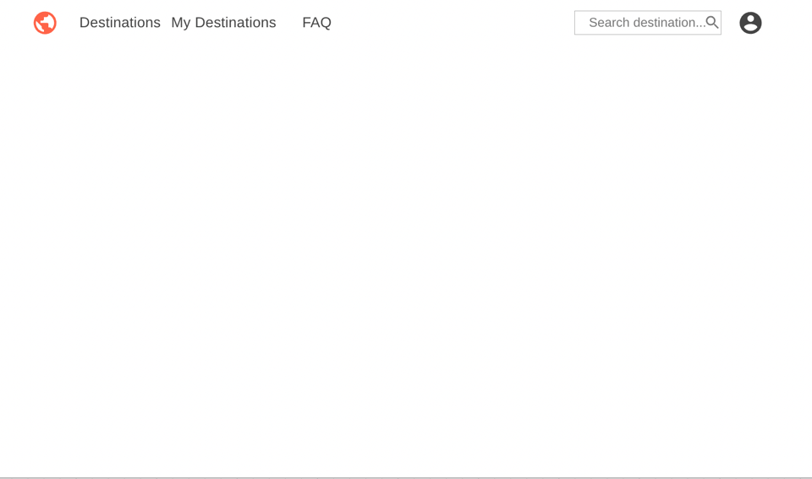
3.3.1.1. att. Programmas logu izskata makets ar Navigācijas jolsu
- Programmas logu izmērs: reaģējošs - pielāgojas katra lietotāja ierīces ekrāna izmēram. Loga izmērs ir 100 % no atvērtā loga izmēra.
- Informācija logos centrēta pa vertikāli un horizontāli;
- Fona krāsa: balta (white, hex code: #FFFFFF);
- Teksta fonts: Sans Serif;
- Visos programmas logos, izņemot “Reģistrācija” un “Pieteikšanās” logos, augšpusē, horizontāli, visa loga platumā, stiepjas “Navigācijas josla”
Standarta pogas
Pogas paredzētas kādu funkciju veikšanai un visu programmas pogu, izņemot dzēšanas un atcelšanas pogas, izskats ir līdzīgs (skat. 3.3.1.2. att.):
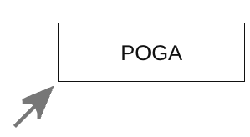
3.3.1.2. att. Pogas izskata makets pirms pārbraukšanas ar kursoru
- Poga ir taisnstūrveida
- Fona krāsa: rozā (pink, hex code: #F472b6);
- Teksta krāsa: balta (white, hex code: #FFFFFF);
- Teksta izmērs: 18 px;
- Teksta novietojums: pa vidu pogai, centrēts;
Pārbraucot pār pogu ar kursoru mainās: (skat. 3.3.1.3. att.):

3.3.1.3. att. Pogas un kursora izskata makets pēc pārbraukšanas ar kursoru
- Fona krāsa: gaiši rozā (light pink, hex code: # f9a8d4);
- Kursors: Pārvēršas par baltu pirkstiņu, norādot, ka elements ir klikšķināms;
Dzēšanas pogai un atcelšanas pogai mainās tikai krāsa: Sarkana (red, hex code: #DC2626);
Ievadlauki
Ievadlauki paredzēti informācijas ievadīšanai un to izskats ir līdzīgs (skat. 3.3.1.6. att.):

3.3.1.6 att. Ievadlauka izskata makets pirms tajā ieklikšķināts
- Ievadlauku augstums: 2rem;
- Ievadlauku platums: 4 rem;
- Ievadlauku stūri: Nenoapaļoti;
- Fona krāsa: balta (white, hex code: #FFFFFF);
- Teksta krāsa: melna (black, hex code: #000000);
- Teksta fonts: Sans Serif;
- Teksta izmērs: 1.2 rem;
- Teksta novietojums: ievadlauka kreisajā malā
- Rāmja biezums: 2 px;
- Rāmja krāsa: gaiši pelēka(light grey, hex code: # e8e8e8);
- Rāmja krāsa, ja ievadlaukā ieklikšķina ar datorpeli: tumši zila (navy blue, hex code: #244DB3)
- Ja ievadlauks paredzēts parolēm: informāciju slēpj, rādot “*” simbolu (skat. 3.3.1.7. att.);
- 
- 3.3.1.7. att. Ievadlauka izskata makets, ja tajā raksta paroli
- Ja ievadlauks paredzēts atlasei, tā labajā malā ir bultiņa, kas ievadlauku izpleš. (skat. 3.3.1.8.. att.);

3.3.1.8. att. Atlases ievadlauka izskata maketsi
Programmas loga satura virsraksti
Katrā programmas logā atrodas attiecīgā loga saturiskais virsraksts (skat. 3.3.1.9. att.), lai lietotājiem būtu iespējams saprast, kas atvērtajā lapā tiks parādīts. Visu programmas virsrakstu izskats ir līdzīgs:
- Teksta krāsa: melna (black, hex code: #000000);
- Teksta izmērs: 16 px;
- Teksta fonts: Sans Serif;
- Teksta efekts: treknraksts;
- Pozīcija
  - Augšējā: 5rem no iepriekšējā elementa
  - No kreisās puses: 2rem, (izņemot “Pieteikšanās” un “Reģistrācija” logiem);

3.3.1.9. att. Loga satura virsraksta makets
Programmas ievadlauku nosaukumi
Pirms katra programmas ievadlauka atrodas tā paskaidrojošais teksts (skat. 3.3.1.10. att.), kas lietotājam pasaka, kādas informācijas ievadīšanai lauks paredzēts.
- Teksta krāsa: melna (black, hex code: #000000);
- Teksta izmērs: 16 px;
- Teksta fonts: Sans Serif;
- Pozīcija
  - Apakšējā: 0,5 rem no nākamā elementa

3.3.1.10. att. Loga ievadlauks ar nosaukumu makets
Kartītes
Ceļojuma galamērķi un citu lietotāju stāsti par ceļojumiem tiek glabāti kartītēs (skat. 3.3.1.11. att.) un to izskats ir līdzīgs:
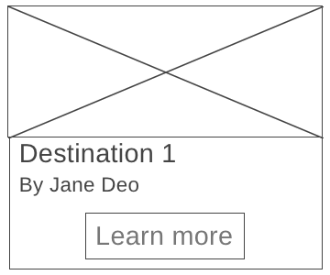
3.3.1.11. att. Kartītes makets
Visas kartītes platumā un 60% augstumā atrodas attēls, ko var pievienot lietotājs.
1 rem zem attēla atrodas galamērķa / ieraksta nosaukums.
1 rem zem nosaukuma atrodas autors.
1 rem zem galamērķa/ieraksta nosaukuma atrodas poga “Learn more”, kuras izskats līdzīgs 3.3.1. punktā “Standarta pogas” aprakstītajam.
Kartītes parametri:
- Platums: 25 rem;
- Fona krāsa: balta (white, hex code: #FFFFFF);
- Teksta krāsa: melna (black, hex code: #000000);
- Nosaukuma teksta izmērs: 16 px;
- Autora teksta izmērs: 16 px;
- Teksta fonts: Sans Serif;
- Rāmja krāsa: melna (black, hex code: #000000);
- Rāmja biezums: 2px;
Noklikšķinot uz “Learn more” pogas atveras plašāka informāciija par doto kartīti.
Ja kartīte ir ceļojumu kartīte (skat. 3.3.1.12. att.):
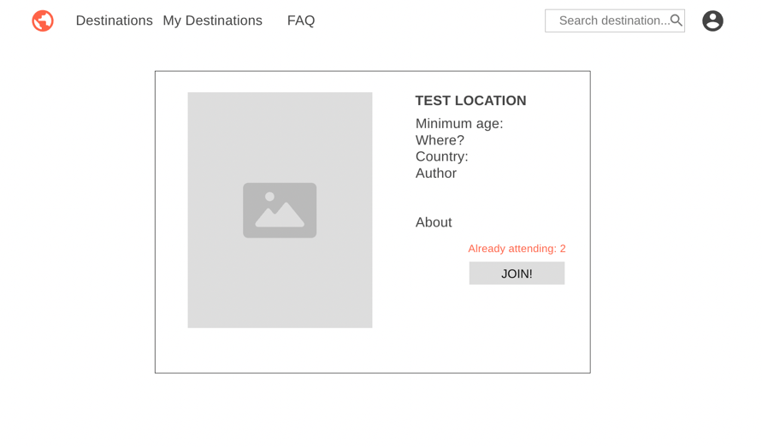
3.3.1.12. att. Atvērtas ceļojumu kartītes makets
- 1 rem zem attēla atrodas galamērķa nosaukums;
- 1 rem zem nosaukuma atrodas informācija par ceļojuma datumu;
- 1 rem zem datuma atrodas informācija par aktivitātēm, kas būs pieejamas ceļojumā, piem., dažādu skatu apskate utt.;
- Labajā apaksējā kartītes stūrī atrodas “Join” poga, kuras izskats līdzīgs 3.3.1. punktā “Standarta pogas” aprakstītajam.
Ja kartīte ir stāsts (skat. 3.3.1.13. att.):
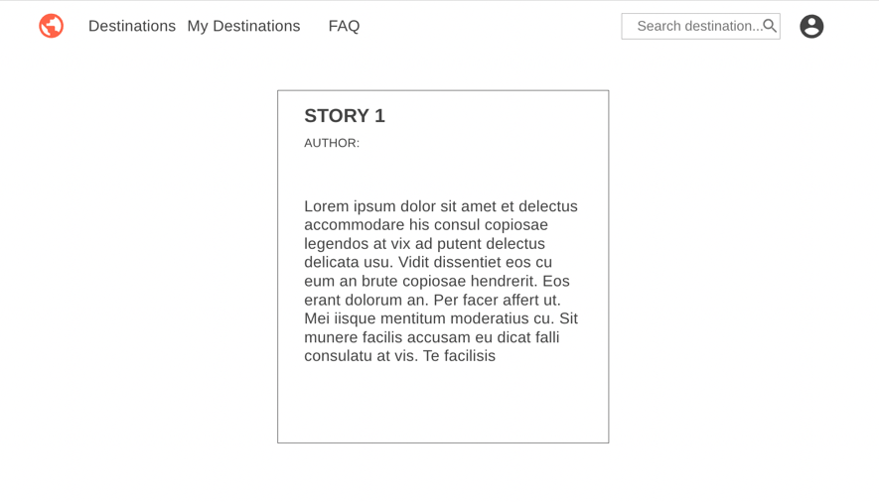
3.3.1.13. att. Atvērtas stāstu kartītes makets
- 1 rem zem attēla atrodas stāsta nosaukums;
- 1 rem zem nosaukuma atrodas pats ieraksts, kas ierāmēts.
- Rāmja krāsa: melna (black, hex code: #000000);
- Rāmja biezums: 2px;
    - Navigācijas josla
Visos programmas logos, izņemot “Reģistrācija” un “Pieteikšanās” logos, augšpusē, horizontāli, visa loga platumā, stiepjas “Navigācijas josla” (skat. 3.3.2.1. att.), kas kalpo kā centrālais ceļvedis lietotājiem, nodrošina piekļuvi svarīgākajiem lapas elementiem neatkarīgi no esošā skata, jo tā atrodas visos programmas logos.
3.3.2.1. att. Navigācijas joslas makets
Navigācijas joslas kreisajā malā atrodas lapas logo un nosaukums treknrakstā, uz kuriem klikšķinot, lietotājs tiek aizvests uz WEB lapas sākumlapu.
Navigācijas joslā secīgi, no labās puses uzskaitot, ir izvietots:
- Lietotāja profila ikona: Navigācijas elements, kas, uz to uzklikšķinot, aizved uz lietotāja profila sadaļu.
- Meklēšanas ikona ar meklēšanas logu, uz kuras uzklikšķinot iespējams veikt ceļojuma meklēšanu pēc galamērķa
- "FAQ": Teksts ar hipersaiti, kas nodrošina piekļuvi biežāk uzdotajiem jautājumiem.
- "My Destinations": Teksts ar hipersaiti, kas lietotāju ved uz lapu, kur var atrast ceļojumus, kurus izveidojis lietotājs un ceļojumus, kuriem viņš pievienojies.
- "Destinations": Teksts ar hipersaiti, kas vada uz jaunu lapas skatu ar galveno informāciju par ceļojumu galamērķiem.
Navigācijas joslas vizuālais izskats:
- Pozīcija
  - Augšējā: 0 px;
  - No kreisās puses: 0 px;
  - No labās puses: 0 px;
  - Platums: 100% no lapas loga;
  - Augstums: 5rem no lapas loga;
- Elementi centrēti pa vertikāli un horizontāli
- Elementi atrodas ar atstarpi vienam no otra:
  - Starp lietotāja profila ikonu un meklēšanas ikonu 1.5 rem horizontāli;
  - Starp tekstu “FAQ”, “Friends” un “Destinations” vienādas atstarpes - 1.5 rem horizontāli;
  - Starp tekstu “Destinations” un WEB lapas logo 1.5 rem horiznotāli;
- Fona krāsa: balta (white, hex code: #FFFFFF);
- Teksta izmērs: 16 px;
- Teksta krāsa: gaiši pelēka(light grey, hex code: # e8e8e8);
    - Reģistrācijas logs
Reģistrācijas logs (skat. 3.3.3.1. att., 3.3.2. punktu “Reģistrācija” un “Pieteikšanās” logi) ir svarīga WEB lapas sastāvdaļa, kas sniedz lietotājiem iespēju izveidot jaunu kontu un piekļūt WEB lapas saturam.
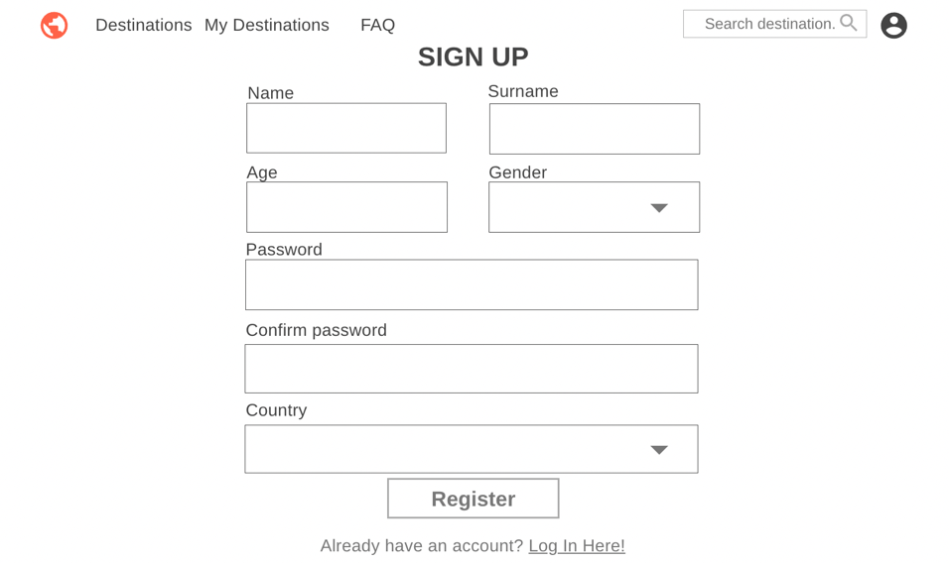
3.3.3.1. att. Reģistrācijas loga makets
Zem navigācijas joslas , ievadlauki (ievadlauki apskatīti. 3.1. punktā Ievadlauki) ar to nosaukumiem (ievadlauku nosaukumi apskatīti 3.3.1. punktā Programmas ievadlauku nosaukumi:).
- Name;
- Surname;
- Age;
- Gender;
- Email;
- Password;
- Confirm password;
- Coutnry
Labajā stabiņā izvietotie ievadlauki ir:
Zem pēdējā ievadlauka “Country” atrodas poga “Register” (WEB lapas pogas apskatītas 3.3.1. punktā Standarta pogas).
Zem pogas atrodas teksts “Already have an account? Log in here!”, kur pasvītrotā daļa ir hipersaite, kas lietotāju aizved uz reģistrācijas logu.
- Teksta izmērs: 1.2 rem;
- Teksta krāsa: melna (black, hex code: #000000);
- Atstarpes starp ievadlaukiem: 0,5 rem;
    - Pieteikšanās logs
Pieteikšanās logs (skat. 3.3.4.1. att. un 3.3.2. punktu. 3.2. punktu “Reģistrācija” un “Pieteikšanās” logi) kalpo kā sākumpunkts lietotāju piekļuvei platformai.
Pieteikšanās loga kreisajā augšējā stūrī atrodas WEB lapas nosaukums.
Zem WEB lapas nosaukuma, pa vidu centrēts, atrodas loga nosaukums “LOG IN” (lapu satura virsraksti apskatīti 3.3.1. punktā Programmas loga satura virsraksti).
Zem loga nosaukuma atrodas ievadlauka nosaukums “Email” (ievadlauku nosaukumi apskatīti 3.3.1. punktā Programmas ievadlauku nosaukumi:).
Zem ievadlauka nosaukuma atrodas pats ievadlauks, kur tiek pieprasīta lietotāja e-pasts. (ievadlauki apskatīti .3.1. punktā Ievadlauki).
Zem e-pasta ievadlauka atrodas ievadlauka nosaukums “Password”.
Zem ievadlauka nosaukuma atrodas pats ievadlauks, kur lietotājam jāievada parole.
Zem paroles ievadlauka atrodas “LOG IN” poga. (WEB lapas pogas apskatītas 3.3.1. punktā Standarta pogas).
Zem pogas atrodas teksts “Don’t have an account? Register here!”, kur pasvītrotā daļa ir hipersaite, kas lietotāju aizved uz reģistrācijas logu, sniedzot lietotājam iespēju izveidot savu profilu, ja tas nav izdarīts.
- Teksta izmērs: 1.2 rem;
- Teksta fonts: Sans Serif;
- Teksta krāsa: melna (black, hex code: #000000);
- Atstarpes starp ievadlaukiem: 0,5 rem;
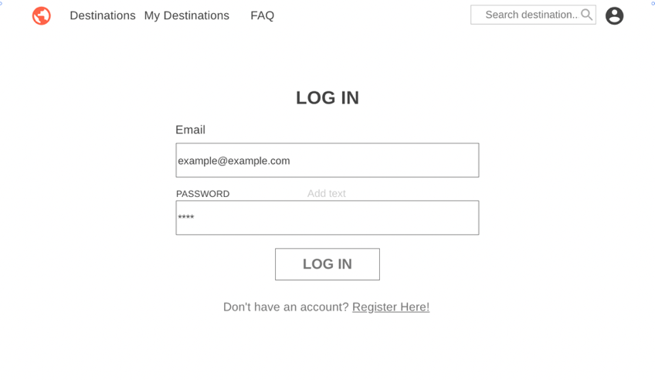
3.3.4.1. att. Pieteikšanās loga makets
    - Sākumlapas logs
Sākumlapā (skat 3.3.6.1. att.) izcelti jaunākie ceļojumu galamērķi, piedāvājot lietotājiem iespēju iepazīt un izvēlēties interesantākos un aktuālākos ceļojumus. Turklāt sākumlapā lietotāji var iepazīties ar citu ceļotāju stāstiem un pieredzēm, tādējādi, sākumlapa veicina lietotāju iesaistīšanos un kopīgo pieredzes apmaiņu, radot iedvesmu un uzturot kopienas saikni.
Visu logu kopējās prasības jau iepriekš aprakstītas 3.3.1. punktā.
- Sākumlapas loga kreisajā augšējā malā, 5rem zem navigācijas joslas atrodas programmas loga satura virsraksts “Newest destinations” (skat. 3.3.1. punktu Programmas loga satura virsraksts).
- 2 rem zem satura virsraksta atrodas jaunāko galamērķu kartītes (skat. 3.3.1. punktu kartītes), kas izvietotas kolonnā ar 2 rem atstarpi vienai no otras, reizē centrēti lapas vidū.
- 5 rem zem galamērķu kartītēm atrodas programmas loga satura virsraksts “User stories”.
- 2 rem zem satura virsraksta atrodas lietotāju stāstu kartītes (skat. 3.3.1. punktu kartītes), kas izvietotas kolonnā ar 2 rem atstarpi vienai no otras, reizē centrēti lapas vidū.
Ja kāda no kartītēm tiek atvērta klikšķinot uz “Learn more” pogas, tā atveras ekrāna vidū.
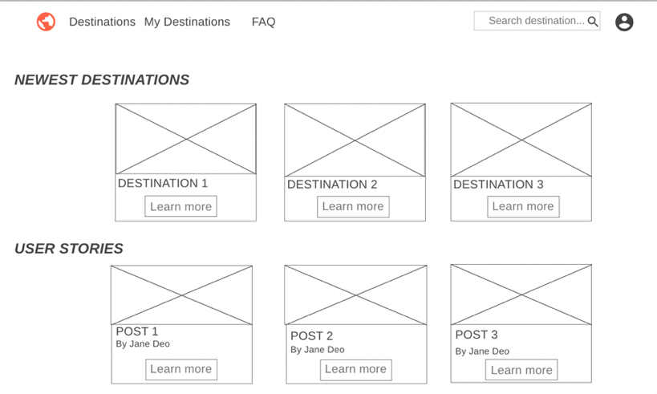
3.3.5.1. att. Sākumlapas loga makets
    - “Destinations” logs
"Destinations" logs (skat 3.3.6.1. att.) ir vieta, kur lietotāji var iegūt pārskatu par aktuālajiem un populārākajiem ceļojuma galamērķiem.
Visu logu kopējās prasības jau iepriekš aprakstītas 3.3.1. punktā.
- Sākumlapas loga kreisajā augšējā malā, 5rem zem navigācijas joslas atrodas programmas loga satura virsraksts “All destinations” (skat. 3.3.1. punktu Programmas loga satura virsraksts).
- 2 rem zem satura virsraksta atrodas populārāko galamērķu kartītes (skat. 3.3.1. punktu kartītes), kas izvietotas kolonnā ar 2 rem atstarpi vienai no otras, reizē centrēti lapas vidū.
Ja kāda no kartītēm tiek atvērta klikšķinot uz “Learn more” pogas, tā atveras jaunā logā. (skat. 3.3.1.12. att. )
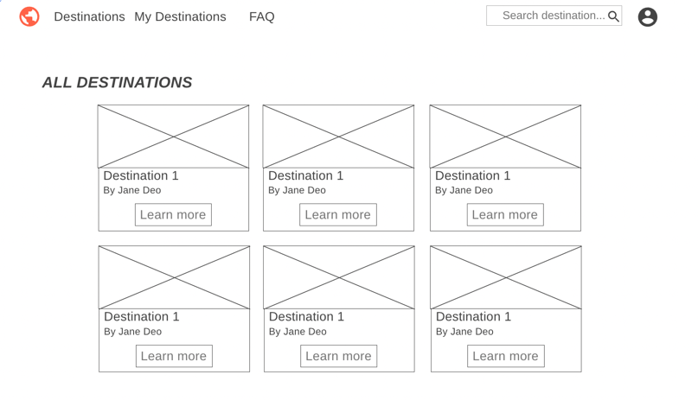
3.3.6.1. att. “Destinations”loga makets
    - “FAQ” logs
Visu logu kopējās prasības jau iepriekš aprakstītas 3.3.1. punktā.
“Frequently Asked Questions” logs ir būtisks lietotājiem, sniedzot viņiem piekļuvi un saprotamu informāciju par bieži uzdotiem jautājumiem. Tas uzlabo lietotāju pieredzi, ļaujot tiem atrast nepieciešamo informāciju bez liekiem papildu centieniem sazināties ar WEB lapas izstrādātāju. “FAQ” loga izskats ir līdzīgs (skat. 3.3.7.1. att. un 3.3.7.2. att.):
Loga vidū, treknrakstā, centrēts, atrodas loga nosaukums “Frequently aksed questions” (skat. 3.3.1. punktu Programmas loga satura virsraksts).
Zem loga nosaukuma, centrētas, stabiņā uz leju, ierāmētas, atrodas biežāk uzdoto jautājumu sadaļas.
Pēc šīs sadaļas atvēršanas ar peles klikšķi, zem jautājuma, ierāmēta, atrodas arī atbilde uz attiecīgo jautājumu, pārējos jautājumus pabīdot nedaudz zemāk
- Jautājuma teksta izmērs: 18 px;
- Jautājuma teksta krāsa: Melna (black, hex code: #000000);
- Jautājuma teksta lauciņa izmēri:
  - Platums: 2 rem;
  - Augstums: 4 rem;
- Rāmja biezums: 2px;
- Rāmja krāsa: Melna (black, hex code: #000000);
- Atbildes teksta izmērs: 14px;
- Atbildes lauciņa izmērs: reaģējošs, automātiski pielāgojas atbildes garumam, bet ne lielāks par 1264px platumā un 50px augstumā;
- Testa krāsa: Tumši Pelēka (dark grey, hex code: #333333);
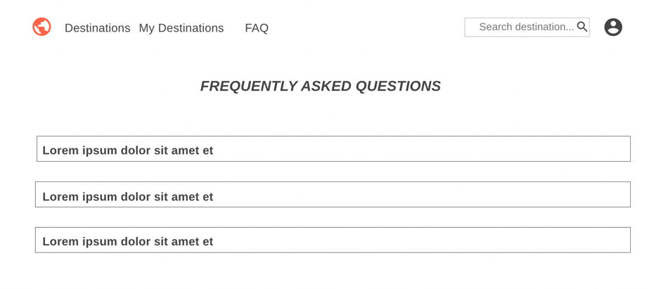
3.3.7.1. att. “FAQ” loga makets
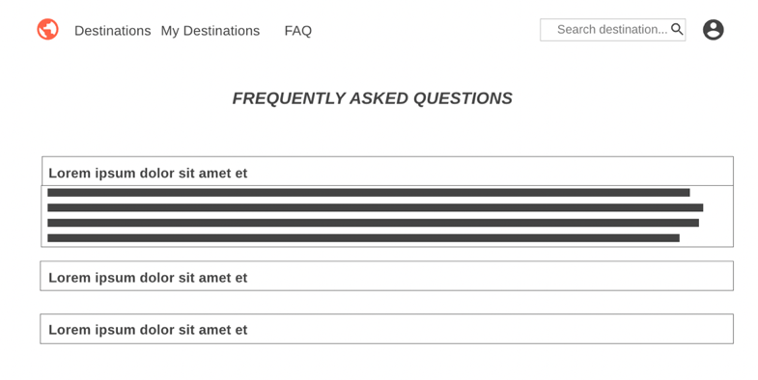
3.3.7.2. att. “FAQ” loga makets ar atvērtu atbildi uz jautājumu
    - Lietotāja profila logs
Visu logu kopējās prasības jau iepriekš aprakstītas 3.3.1. punktā.
Lietotāja profils (skat. 3.3.8.1.): ir vieta WEB lapā, kur lietotāji var dalīties ar saviem ceļojumu piedzīvojumiem, izveidot savu identitāti un komunicēt ar citiem ceļotājiem.
Visu logu kopējās prasības jau iepriekš aprakstītas 3.3.1. punktā.
5 rem zem navigācijas joslas kolonnā, sākot no labās puses izvietots:
- “Informācija par lietotāju”, ko iespējams arī rediģēt, ja nepieciešams,
- 2 rem pa labi novietota Sadaļu “Create destination”(skat. 3.3.10. punktu), kur iekšā ievietota “Add” poga, ļaujot pievienot galamērķi;
- Pēc ““Create destination” sadaļas, 2 rem pa labi novietota “Create post” sadaļa (skat. 3.3.11. punktu), kur iekšā ievietota “Add” poga, ļaujot pievienot galamērķi;
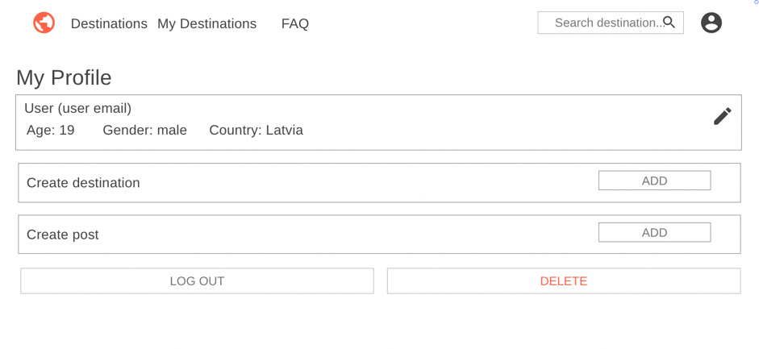
3.3.8.1. att. Lietotāja profila loga makets
    - Sadaļa “Create destination”
Sadaļa kalpo kā vieta, kur lietotājs var plānot un organizēt savus ceļojumus, un tā nodrošina iespēju pievienot svarīgu informāciju par plānotajiem ceļojumiem, piemēram, datumi, galamērķi un intereses. Šīs sadaļas neatvērts izskats ir līdzīgs (skat. 3.3.9.1. att.):
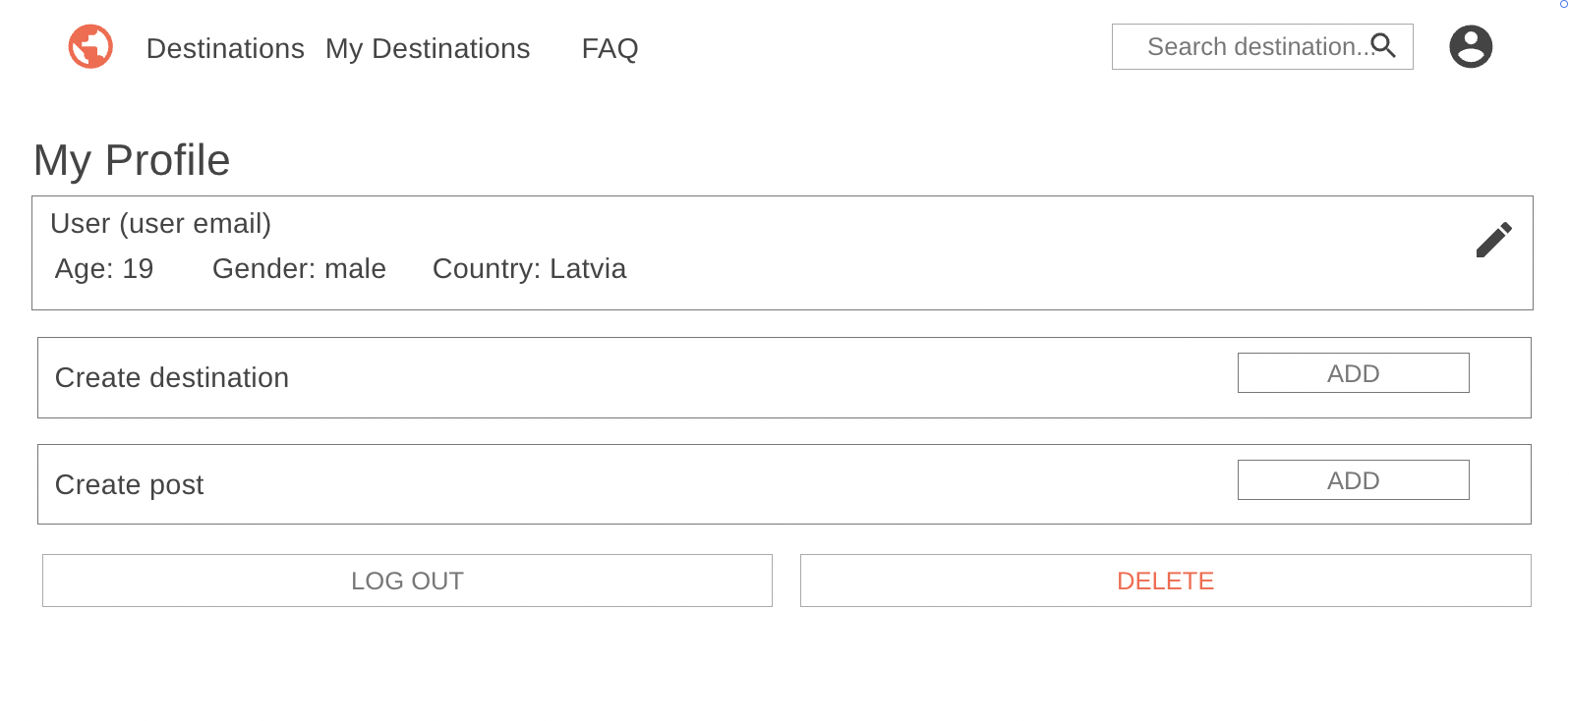
3.3.9.1. att. Sadaļa “Create destination” neatvērta
Ap sadaļu atrodas rāmis.
Rāmja izmērs: 2 px
Rāmja krāsa: gaiši pelēka (light grey, hex code: # e8e8e8);
Kreisajā pusē sadaļas nosaukums “Create destination”;
Labajā pusē poga “Add”;
Atvērtas sadaļas izskats ir līdzīgs (skat. 3.3.9.2. att.):
Augšpusē, centrēts pa vidu atrodas sadaļas nosaukums : Create destination
Zem nosaukuma, centrēta stabiņā uz leju, atrodas pārējā informācija par galamērķi, kas jāpievieno lietotājam:
- Nosaukums
- Apraksts
- Vieta, no kuras tiks sākts ceļojums
- Minimālais vecums
- Pastāv iespēja pievienot attēlu
- Ceļojuma valsts
Zem ievadlaukiem atrodas divas pogas, viena otrai blakus, sākot no kreisās puses:
Create poga un Cancel poga, kuras iepriekš jau aprakstītas dokumenta 3.3.1. punktā “Standarta pogas”
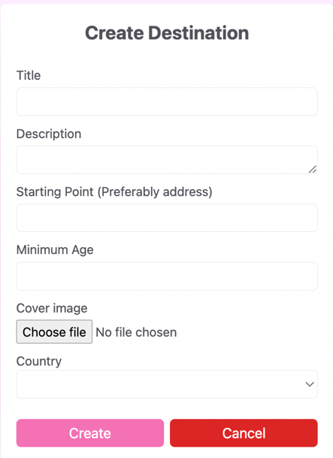
3.3.9.2. att. Sadaļa “Create destination” atvērta
- Sadaļas izmēri: pielāgojas ierīcei, bet ne lielāki par 1280 px platumā
- Fona krāsa: balta (white, hex code: #FFFFFF);
- Teksta krāsa: melna gaiši pelēka(light grey, hex code: # e8e8e8);
- Teksta izmērs: 16 px;
- Teksta fonts: Sans Serif;
    - Sadaļa “Create post”
Sadaļa “Create post” kalpo kā iekšējs ceļojumu žurnāls, kur lietotāji var dalīties ar pieredzēm un informāciju par saviem iepriekšējiem ceļojumu piedzīvojumiem. Šīs sadaļas neatvērts izskats ir līdzīgs (skat. 3.3.10.1. att.):
Ap sadaļu “Add post” ir rāmis.
Ap sadaļu atrodas rāmis.
Rāmja izmērs: 2 px
Rāmja krāsa: gaiši pelēka (light grey, hex code: # e8e8e8);
Kreisajā pusē sadaļas nosaukums “Create post”;
Labajā pusē poga “Add”;
3.3.10.1. att. Sadaļa “Create post” neatvērta
Atvērtas sadaļas izskats ir līdzīgs (skat. 3.3.10.2. att.):
Augšpusē, centrēts pa vidu atrodas sadaļas nosaukums : Create a story
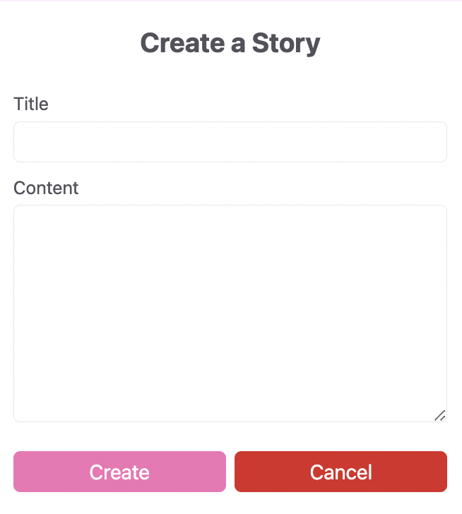
3.3.10.2. att. Sadaļa “Create post” atvērta
Zem nosaukuma stabiņā uz leju atrodas 2 ievadlauki: Title un Content. (ievadlauki iepriekš jau aprakstīti dokumenta 3.3.1. punktā “Ievadlauki”)
Zem ievadlaukiem atrodas divas pogas, viena otrai blakus, sākot no kreisās puses:
Create poga un Cancel poga, (pogas iepriekš jau aprakstītas dokumenta 3.3.1. punktā “Standarta pogas”)
- Sadaļas izmēri: pielāgojas ierīcei, bet ne lielāki par 1280 px platumā
- Fona krāsa: balta (white, hex code: #FFFFFF);
- Teksta krāsa: melna gaiši pelēka(light grey, hex code: # e8e8e8);
- Teksta izmērs: 16 px;
- Teksta fonts: Sans Serif;
    - “My Destinations” logs
"My Destinations" logs (skat 3.3.11.1. att.) ir vieta, kur lietotāji var iegūt pārskatu par aktuālajiem un populārākajiem ceļojuma galamērķiem, kā arī apskatīt galamērķus, kam viņi pieteikušies.
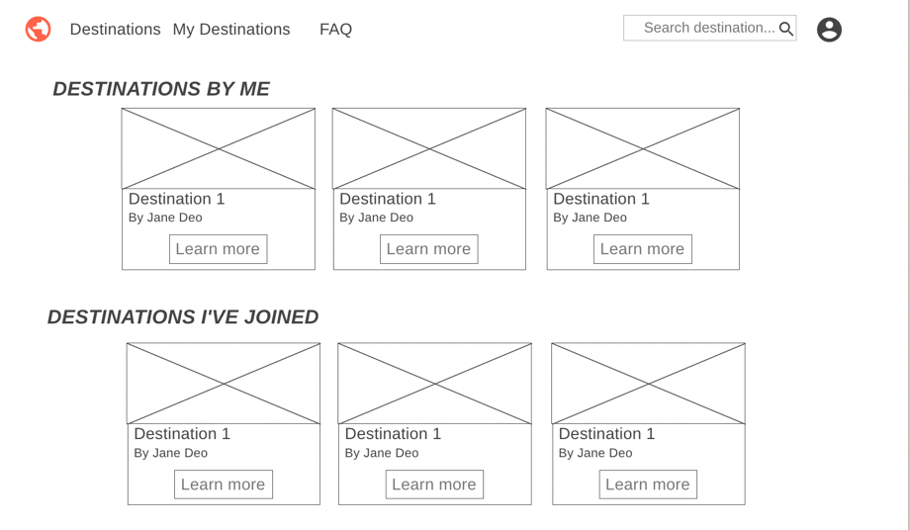
3.3.11.1. att. “My destinations” logs
Visu logu kopējās prasības jau iepriekš aprakstītas 3.3.1. punktā.
- Sākumlapas loga kreisajā augšējā malā, 5rem zem navigācijas joslas atrodas programmas loga satura virsraksts “Destinations by me” (skat. 3.3.1. punktu Programmas loga satura virsraksts).
- 2 rem zem satura virsraksta atrodas populārāko galamērķu kartītes (skat. 3.3.1. punktu kartītes), kas izvietotas kolonnā ar 2 rem atstarpi vienai no otras, reizē centrēti lapas vidū.
Ja kāda no kartītēm tiek atvērta klikšķinot uz “Learn more” pogas, tā atveras jaunā logā. (skat. 3.3.1.12. att. )
- 2 rem zem galamērķu kartītēm (skat. 3.3.1. punktu kartītes), atrodas programmas loga satura virstaksts: “Destinations I’ve joined”,
- 2 rem zem satura virsraksta atrodas populārāko galamērķu kartītes (skat. 3.3.1. punktu kartītes), kas izvietotas kolonnā ar 2 rem atstarpi vienai no otras, reizē centrēti lapas vidū.
    - “Already joined” logs
“Already joined” logs (skat. 3.3.12.1. att.) nepieciešams, lai lietotāji varētu apskatīt, kas vēl pievienojies konkrētajam ceļojumam un nosūtīt biedram e-pastu, lai varētu komunicēt par gaifāmoo ceļojumu.
Visu logu kopējās prasības jau iepriekš aprakstītas 3.3.1. punktā.
Šī loga izskats ir līdzīgs:
Stabiņā uz leju sakārtoti lietotāji.
Ap katru lietotāju atrodas rāmis.
Šajā rāmī atrodas no kreisās puses skaitot: Lietotāja vārds, lietotāja valsts. Rāmja labajā pusē atrodas lietotājae-pasts, blakus e-pastam – poga, kas lietotājam ļauj rakstīt e-pastu no lietotāja ierīces iestatītās e-pasta aplikācijas.
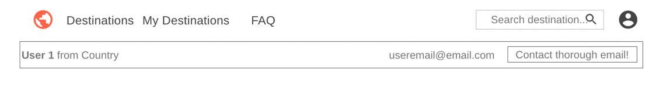
3.3.12.1. att. “Already joined” logs
  - Funkcionālās prasības
    - Lietotāja reģistrēšanās
Lietotāja reģistrācija nepieciešama, lai lietotājs varētu pilnvērtīgi izmantot lapas sniegtās iespējas.
Izsaukšanas elements: Poga “Sign Up”.
Ieejas parametri: Vārds, uzvārds, vecums, dzimums, e-pasts, parole, atkārtota parole;
Darbība (skat. 3.4.1.1. att.):
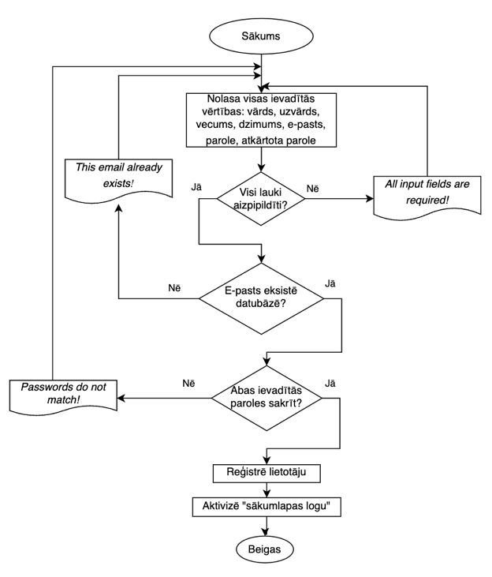
3.4.1.1. att. Reģistrēšanās funkcijas blokshēma
Pieteikšanās: Lietotājs noklikšķina uz pogas "Reģistrēties";
Informācijas nolasīšana: Nolasa laukus: vārds, uzvārds, vecums, dzimums, e-pasts, parole, atkārtota parole (First name, Last name, Age, Gender, Email, Password, Confirm Password), pārbauda, vai lauki nav tukši;
Ja kāds no laukiem nav aizpildīts, parādās paziņojums: “All input fields are required!”
Datu pārbaude: Ievadītie dati tiek pārbaudīti, lai nodrošinātu to pareizību un atbilstību noteiktajiem kritērijiem. Piemēram, tiek pārbaudīts vai:
- e-pasts jau neatrodas datu bāzē;
- vai abas ievadītās paroles sakrīt;
Ja e-pasts jau eksistē datubāzē parādās paziņojums: “This email already exists!” Ja abas ievadītās paroles nesakrīt, parādās paziņojums: “Passwords do not match!”
Konta izveide: Kad dati ir veiksmīgi pārbaudīti un apstiprināti, konts tiek izveidots sistēmā, un lietotājs tiek pievienots datu bāzē ar unikālu identifikatoru.
Paziņojums par veiksmīgu reģistrāciju: Lietotājam tiek parādīta paziņojuma ziņa, kas norāda, ka reģistrācija ir veiksmīga.
Loga aktivizēšana: tiek aktivizēts “Sākumlapas logs”
    - Lietotāja pieteikšanās
Lietotāja pieteikšanās darbības princips ietver vairākus soļus, kas tiek veikti, lai lietotājs varētu veiksmīgi pieteikties sistēmai.
Izsaukšanas elements: Poga "Sign In".
Ieejas parametri: Lietotāja e-pasts un parole.
Darbība (skat. 3.4.2.1. att.):
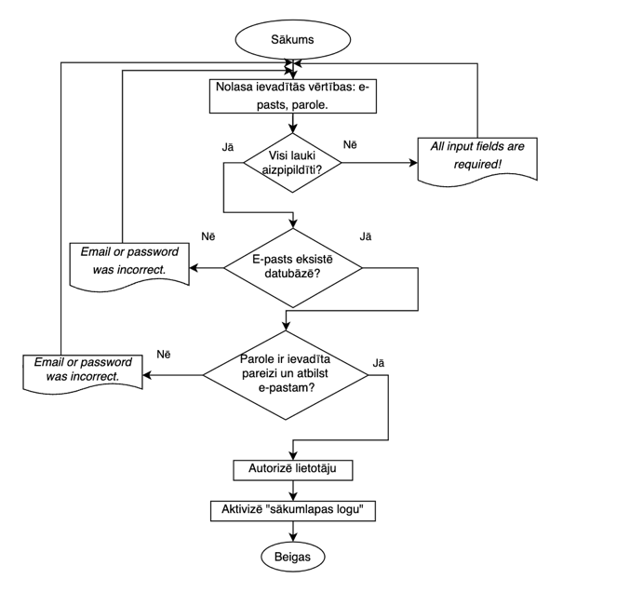
3.4.2.1. att. Pieteikšanās funkcijas blokshēma
Informācijas nolasīšana: Sistēma nolasa laukus: e-pasta adresi un paroli (Email, Password), pārbauda, vai lauki nav tukši.
Ja kāds no laukiem nav aizpildīts, parādās paziņojums: “All input fields are required!”
Datu pārbaude: Ievadītie autentifikācijas dati tiek salīdzināti ar saglabātajiem datiem datu bāzē. Tiek pārbaudīts vai:
- e-pasts eksistē datubāzē;
- parole ir ievadīta pareizi un atbilst ievadītajam e-pastam;
Ja kāds no laukiem nesakrīt ar datubāzē esošo informāciju parādās paziņojums: “Email or password was incorrect!”.
Pieteikšanās: Ja ievadītie dati sakrīt ar datu bāzē esošajiem, autentifikācija ir veiksmīga un lietotājs tiek pieteikts sistēmā kā autentificēts lietotājs, un viņam tiek piešķirts piekļuves līmenis, lai piekļūtu saviem datiem un citām sistēmas funkcijām, piemēram, varētu pievienoties kādam ceļojumam,
Loga aktivizēšana: tiek aktivizēts “Sākumlapas logs”
    - Ceļojuma meklēšana
Ceļojuma meklēšana nepieciešama, lai ļautu lietotājam atrast interesējošos ceļojumus vai galamērķus.
Izsaukšanas elements: Lietotājs noklikšķina uz meklēšanas pogas vai sadaļas, lai sāktu ceļojuma meklēšanas procesu.
Ieejas parametri: Ievadītais teksts.
Darbība (skat. 3.4.3.1. att.):
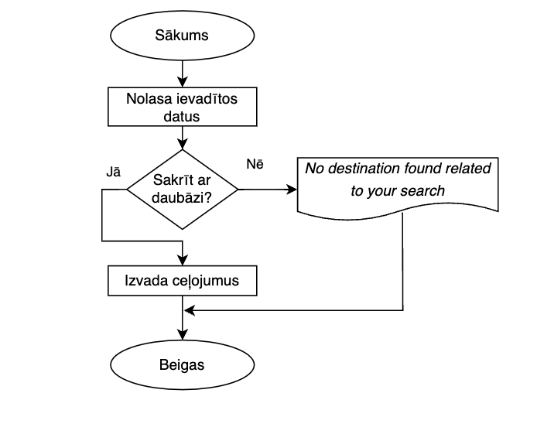
3.4.3.1. att. Ceļojuma meklēšanas funkcijas blokshēma
Datu iegūšana: Sistēma izmanto ievadītos meklēšanas datus, lai iegūtu un filtrētu attiecīgos ceļojuma rezultātus no datu bāzes.
Ceļojumu attēlošana: Pēc datu iegūšanas sistēma attēlo atrastos ceļojumus vai galamērķus lietotājam. Ja datubāzē nav ceļojuma ar šādu galamērķi, parādās paziņojums: “No destination found related to your search”;
Ja ir atrasts galamērķis, tas tiek attēlots kā ikonas, kas satur informāciju par ceļojumu, tostarp galamērķi, datumiem, citu svarīgu informāciju.
Papildu informācijas pieejamība: Lietotājam tiek piedāvāta iespēja iegūt papildu informāciju par atrastiem ceļojumiem, piemēram, ceļojuma plānu, maršrutu, apskates objektiem un aktivitātēm.
Pievienošanās ceļojumam: Lietotājs var izvēlēties pievienoties ceļojumam vai nē. Ja lietotājs izvēlējies pievienoties ceļojumam, šī galamērķa izveidotājs parādās pie lietotāja draugiem. Ja lietotājs nepievienojas ceļojumam, darbība beidzas.
    - Lietotāja profila attēla nomaiņa
Šī funkcija ļauj lietotājam personalizēt savu profilu, sniedzot iespēju pievienot savu profila attēlu.
Izsaukšanas elements: Lietotāja profila ikona lietotāja profila sadaļā.
Ieejas parametri: Attēls.
Darbība (skat. 3.4.4.1. att.):
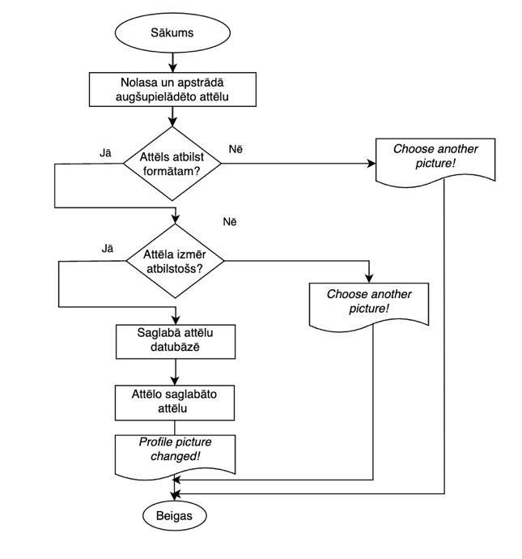
3.4.4.1. att. Lietotāja profila attēla nomaiņa blokshēma
Datu iegūšana: sistēma nolasa un apstrādā augšupielādēto attēlu.
Attēla pārbaude: sistēma pārbauda, vai izvēlētā attēlā formāts ir pareizs. Ja formāts nav pareizs, parādās paziņojums: “Choose another picture!” Ja izvēlētā attēla formāts ir atbilstošs, sistēma saglabā to datubāzē
Attēla attēlošana: Pēc attēla saglabāšanas sistēma automātiski to attēlo lietotāja profilā, lai tā būtu redzama citiem lietotājiem
Paziņojums par veiksmīgu darbību: Kad profila attēls ir veiksmīgi pievienots vai nomainīts, sistēma parāda paziņojumu: “Profile picture changed!”
    - Ceļojuma pievienošana
Ceļojuma pievienošanas funkcija ļauj lietotājiem pievienot jaunus ceļojumus, kuriem vēlāk var pievienoties arī citi lietotāji.
Izsaukšanas elements: Poga “pievienot”.
Ieejas parametri: Ievadītā informācija ceļojuma kartītē (galamērķis, ceļojuma datums, plānotās aktivitātes).
Darbība (skat. 3.4.5.1. att.):
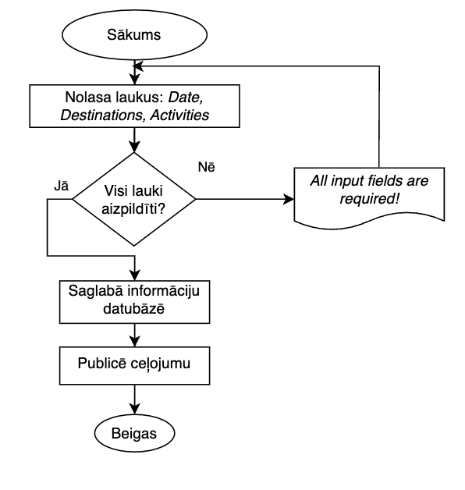
3.4.5.1. att. Ceļojuma pievienošanas funkcijas blokshēma
Informācijas nolasīšana: Sistēma nolasa laukus: datums, galamērķis, aktivitātes(Date, Destination, Activities), pārbauda, vai lauki nav tukši.
Ja kāds no laukiem nav aizpildīts, parādās paziņojums: “All input fields are required!”. Ja visi lauki aizpildīti, sistēma tos saglabā datubāzē.
Ceļojuma publicēšana: Pēc informācijas saglabāšanas datubāzē, ceļojums tiek publicēts “Destinations” logā pie “New destinations” sadaļas, kur to redzēs citi lietotāji.
    - Stāsta pievienošana
Stāsta pievienošanas funkcija ļauj lietotājiem dalīties atmiņās ar citiem lietotājiem par aizvadītajiem ceļojumiem.
Izsaukšanas elements: Poga “pievienot”.
Ieejas parametri: Ievadītā informācija kartītē (apraksts par aizvadīto ceļojumu).
Darbība (skat. 3.4.6.1. att.):
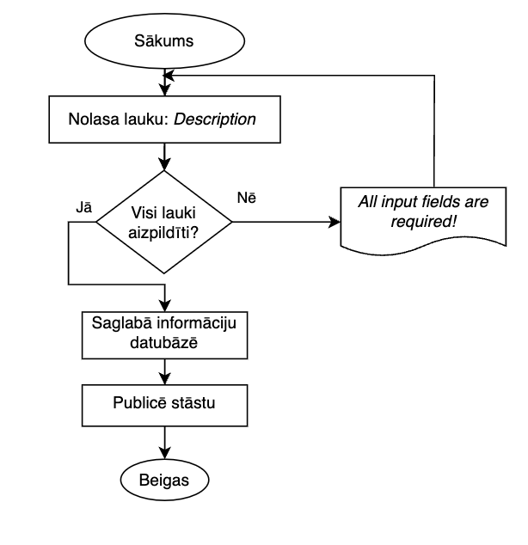
3.4.6.1. att. Stāsta pievienošanas funkcijas blokshēma
Informācijas nolasīšana: Sistēma nolasa lauku: apraksts (Description), pārbauda, vai tas nav tukšs. Ja nav aizpildīts, parādās paziņojums: “All input fields are required!”. Ja aizpildīts, sistēma ievadīto info saglabā datubāzē.
Stāsta publicēšana: Pēc informācijas saglabāšanas datubāzē, ceļojums tiek publicēts “Sākumlapas” logā pie “User stories” sadaļas, kur to redzēs citi lietotāji.
    - Pievienošanās ceļojumam
Pievienošanās ceļojumam ļauj lietotājam atrast jaunu ceļojuma kompanjonu.
Izsaukšanas elements: Poga “Join”.
Ieejas parametri: Lietotāja dati.
Darbība (skat. 3.4.7.1. att.):
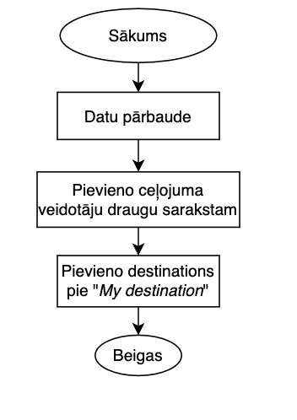
3.4.7.1. att. Pievienošanās ceļojuma blokshēma
Pievienošanās pie ceļojuma: Lietotājs noklikšķina “Join” pogu.
Datu sagatavošana: Sistēma veic datu pārbaudi.
Pievienošanās apstiprinājums: Kad dati ir pārbaudīti un sagatavoti, lietotājam parādās paziņojums par veiksmīgu pievienošanos ceļojumam.
Pievienošanās beigas: Lietotājs ir pievienots ceļojumam un var nosūtīt e-pastu ceļojuma veidotājam, ceļojums saglabājas “Destinations” logā zem “My destinations”
  - Sistēmas struktūras modelis
Sistēmas struktūras modelis ir svarīgs projekta daļas elements, kas palīdz vizualizēt sistēmas arhitektūru un komponentu sadalījumu.
    - Datubāzes apraksts
Datubāzes nosaukums ir “travelapp”, tajā ir iekļautas 7 tabulas: “users” (struktūru skat. 1. tabulā), “posts” (struktūru skat. 2. tabulā), “friends” (struktūru skat. 3. tabulā), “interests” (struktūru skat. 4. tabulā) “destinations” (struktūru skat. 5. tabulā), “countries” (struktūru skat. 6. tabulā), kuras ir savstarpēji saistītas ar relāciju un tabula “faq” (struktūru skat. 7. tabulā), kura nav piesaistīta nevienai citai tabulai. (skat. 3.5.1.1. att. )
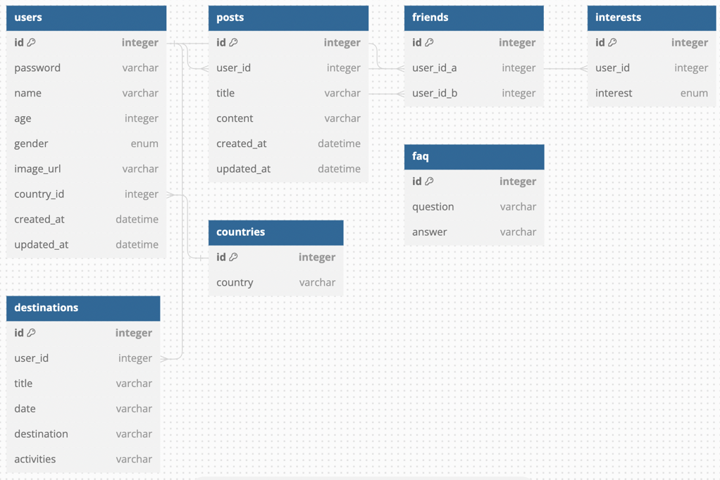
3.5.1.1. att. Entītijas attiecību diagramma
Noklusējuma rakstzīmju kopa (default charset) datubāzē ir utf8mb4.
    - “users” tabula
Tabula “users” satur informāciju par WEB lapas lietotājiem. Katram lietotājam tiek piešķirts unikāls identifikators (ID), un šeit tiek glabāti arī dati par lietotāja vārdu, paroli, vecumu, dzimumu, attēlu URL, valsti, kā arī reģistrācijas un atjaunināšanas laiki.
1.tabula. “users”
Nosaukums | Tips | Atribūti | Komentāri
id | integer | NOT NULL, PRIMARY KEY, AUTO INCREMENT | Lietotāja identifikators.
password | varchar(255) | NOT NULL | Lietotāja šifrēta parole.
name | varchar(30) | NOT NULL | Lietotāja vārds, kas nav garāks par 30 burtiem.
age | integer | NOT NULL | Lietotāja vecums.
gender | enum( | NOT NULL | Lietotāja darba vai personālais e-pasts.
img_url | varchar(400) | NOT NULL | Saite uz lietotāja profila attēlu.
country_id | integer | NOT NULL | Saistība ar valstu tabulu.
created_at | datetime | NOT NULL | Ieraksta izveides datums un laiks.
updated_at | datetime | NOT NULL | Ieraksta atjaunināšanas datums un laiks.
    - “posts” tabula
Šajā tabulā tiek saglabātas lietotāju publicētās ziņas vai ieraksti. Katrs ieraksts saistīts ar noteiktu lietotāju, izmantojot lietotāja ID, un satur informāciju par ziņas nosaukumu, saturu, izveidošanas un atjaunināšanas laikiem.
2.tabula. “posts”
Nosaukums | Tips | Atribūti | Komentāri
id | integer | NOT NULL, PRIMARY KEY, AUTO INCREMENT | Stāsta identifikators.
user_id | integer | NOT NULL | Saistība ar lietotāju tabulu, norādot, kurš lietotājs publicēja ziņojumu.
title | varchar (255) | NOT NULL | Stāsta nosaukums.
content | varchar (255) | NOT NULL | Stāsts.
created_at | datetime | NOT NULL | Ieraksta izveides datums un laiks.
updated_at | datetime | NOT NULL | Ieraksta atjaunināšanas datums un laiks.
    - “friends” tabula
Šeit tiek uzturētas relācijas starp lietotājiem, kas ir savstarpēji draugi. Katram draugam tiek piešķirts unikāls identifikators, un tabulā tiek uzglabāti dati par abiem lietotājiem, kas ir draugi.
3.tabula.“friends”
Nosaukums | Tips | Atribūti | Komentāri
id | integer | NOT NULL, PRIMARY KEY, AUTO INCREMENT | Draugu pāra identifikators.
user_id_a | integer | NOT NULL | Saistība ar lietotāju tabulu, norādot pirmo lietotāju draudzības attiecībās.
user_id_b | integer | NOT NULL | Saistība ar lietotāju tabulu, norādot otro lietotāju draudzības attiecībās.
    - “interests” tabula
Šajā tabulā tiek glabātas lietotāju intereses. Katram ierakstam ir saistīts lietotāja ID, un šeit tiek uzskaitītas lietotāja intereses.
4. tabula. “interests”
Nosaukums | Tips | Atribūti | Komentāri
id | integer | NOT NULL, PRIMARY KEY, AUTO INCREMENT | Draugu pāra identifikators.
user_id | integer | NOT NULL | Saistība ar lietotāju tabulu,
interest | enum | NOT NULL | Lietotāja intereses
    - “destinations” tabula
Šajā tabulā tiek saglabāti dati par ceļojuma galamērķiem, ko lietotāji plāno apmeklēt. Katram galamērķim ir saistīts lietotāja ID, un tabulā tiek uzskaitīti ceļojuma nosaukums, datums, galamērķis un aktivitātes.
5. tabula. “destinations”
Nosaukums | Tips | Atribūti | Komentāri
id | integer | NOT NULL, PRIMARY KEY, AUTO INCREMENT | Stāsta identifikators.
user_id | integer | NOT NULL | Saistība ar lietotāju tabulu, norādot, kurš lietotājs publicēja ziņojumu.
title | varchar (255) | NOT NULL | Ceļojuma nosaukums.
date | datetime | NOT NULL | Ceļojuma datums
destination | varchar (255) | NOT NULL | Ceļojuma galamērķis
activities | varchar (255) | NOT NULL | Aktivitātes, ko plānots iekļaut ceļojumā
    - “countries” tabula
Šeit tiek uzskaitītas visas valstis, kas ir pieejamas sistēmā, un katrai valstij ir piešķirts unikāls identifikators. Šī tabula tiek izmantota, lai nodrošinātu valstu izvēles opciju, piemēram, lietotāju profilos vai ceļojumu plānošanā.
6. tabula. “countries”
Nosaukums | Tips | Atribūti | Komentāri
id | integer | NOT NULL, PRIMARY KEY, AUTO INCREMENT | Draugu pāra identifikators.
country | varchar (255) | NOT NULL | Valsts, no kuras nāk lietotājs
    - “faq” tabula
Šajā tabulā tiek uzglabāti bieži uzdotie jautājumi un to atbildes. Katram jautājumam ir unikāls identifikators, un šeit tiek glabāti dati par jautājumu un atbildi. Šī tabula var tikt izmantota, lai nodrošinātu lietotājiem vieglu piekļuvi informācijai un atbildēm uz bieži uzdotajiem jautājumiem.
7. tabula. “faq”
Nosaukums | Tips | Atribūti | Komentāri
id | integer | NOT NULL, PRIMARY KEY, AUTO INCREMENT | Draugu pāra identifikators.
question | varchar (255) | NOT NULL | Biežāk uzdotais jautājums
answer | varchar (255) | NOT NULL | Atbilde uz jautājumu.
  - Funkcionālais un dinamiskais sistēmas modelis
    - Lietojumgadījumu diagramma
Lietojumgadījuma diagramma (Use-Case Diagram) attēlo iespējamos lietojumgadījumus, ko var veikt sistēmas aktieri (lietotāji). Tā piedāvā sistēmas funkcionalitātes vispārēju pārskatu, identificējot, kā lietotāji mijiedarbojas ar sistēmu un kādas darbības viņi var veikt.
Lai sniegtu ieskatu par lapas saturu jauniem lietotājiem, elementārajām lietām tie var piekļūt nereģistrējoties, jeb viesa skatā. (skat. 3.6.1.1. att.)
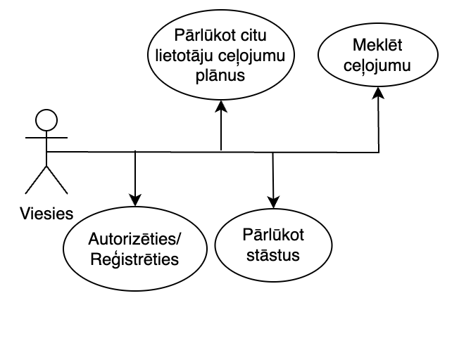
3.6.1.1. att. Lietojumgadījumu diagramma viesim
Viesim tiek sniegta iespēja reģistrēties/ autorizēties WEB lapā, pārlūkot citu lietotāju ceļojumu plānus, meklēt ceļojumu un pārlūkot stāstus.
Lai varētu piekļūt pilnvērtīgai WEB lapas funkcionalitātei, lietotājam jāautorizējas. (skat. 3.6.1.2. att.)
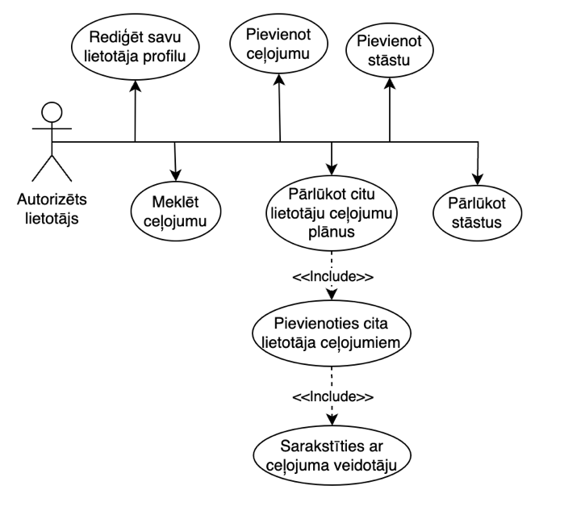
3.6.1.2. att. Lietojumgadījumu diagramma autorizētam lietotājam
Autorizētam lietotājam tiek piešķirtas viesa tiesības un papildus tiek dota iespēja pievienot pašam savu stāstu vai ceļojumu un pievienoties cita ceļotāja veidotajam piedzīvojumam.
- Testēšana
  - Reģistrēšanās funkcijas testēšana
Testa mērķis: pārbaudīt reģistrēšanos sistēmā.
Testa gadījums 1:
Situācija: Lietotājs aizpilda visus ievadlaukus, ievada e-pastu, kas neeksistē datu bāzē un informācija paroļu ievadlaukos ievadīta vienāda.
Gaidītais rezultāts: Lietotājs tiek veiksmīgi reģistrēts un iegūst piekļuvi savam kontam.
Testa gadījums 2:
Situācija: Lietotājs mēģina reģistrēties, neaizpildot visus obligātos laukus.
Gaidītais rezultāts: WEB lapa parāda kļūdas ziņojumu "All input fields are required!".
Testa gadījums 3:
Situācija: Lietotājs mēģina reģistrēties, izmantojot kāda cita lietotāja e-pastu.
Gaidītais rezultāts: WEB lapa parāda kļūdas ziņojumu "Email already exists!".
Testa gadījums 4:
Situācija: Lietotājs mēģina reģistrēties, ievadot dažādas paroles to ievadlaukos.
Gaidītais rezultāts: WEB lapa parāda kļūdas ziņojumu "Passwords do not match!".
Testa rezultāts: Reālais testa rezultāts atbilst paredzētajam, tika veiksmīgi izvadīts kļūdas paziņojums, ja tāds ir paredzēts, un notika veiksmīga reģistrēšanās sistēmā, ja visi ievadlauki aizpildīti pareizi.
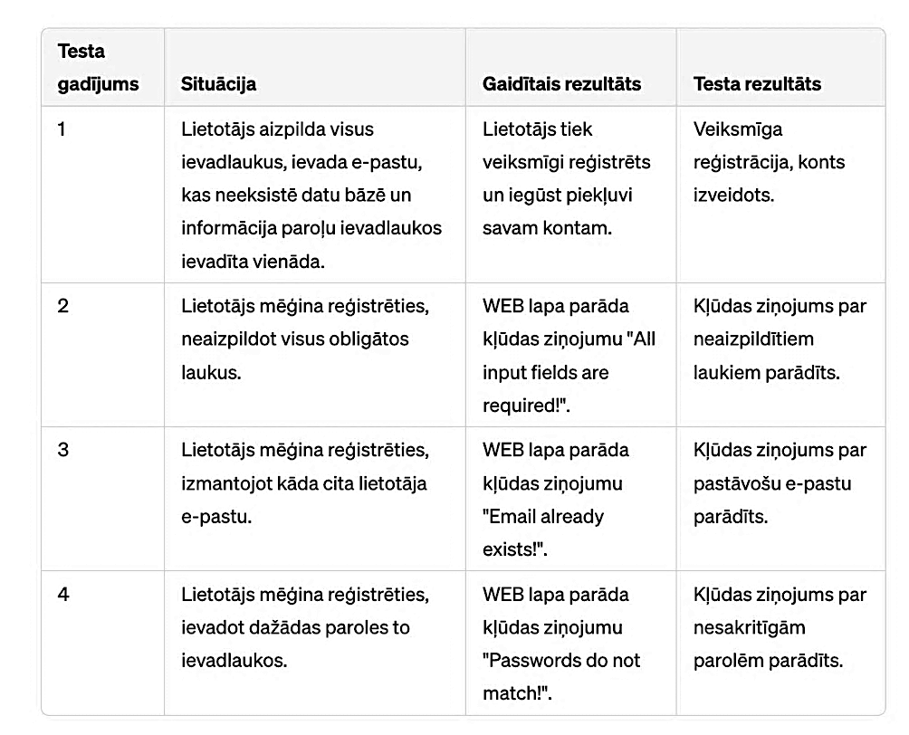
4.1.1. att. Reģistrācijas testpiemēra tabula
  - Lietotāja pieteikšanās funkcijas testēšana
Testa gadījums 1:
Situācija: Lietotājs veiksmīgi ievada savu e-pastu un paroli.
Gaidītais rezultāts: Lietotājs ir veiksmīgi pieslēdzies savam kontam.
Testa gadījums 2:
Situācija: Lietotājs mēģina pieteikties, ievadot paroli, kas neatbilst konkrētajam e-pastam
Gaidītais rezultāts: Sistēma parāda kļūdas ziņojumu "Email or password was incorrect!".
Testa gadījums 3:
Situācija: Lietotājs mēģina pieteikties, ievadot e-pastu, kas neeksistē sistēmā
Gaidītais rezultāts: Sistēma parāda kļūdas ziņojumu "Email or password was incorrect!".
Testa rezultāts: Gaidāmie testa rezultāti atbilst paredzētajiem, tika veiksmīgi izvadīts kļūdas paziņojums, ja tāds ir paredzēts, un notika veiksmīga pieteikšanās sistēmā, ja visi ievadlauki aizpildīti pareizi.
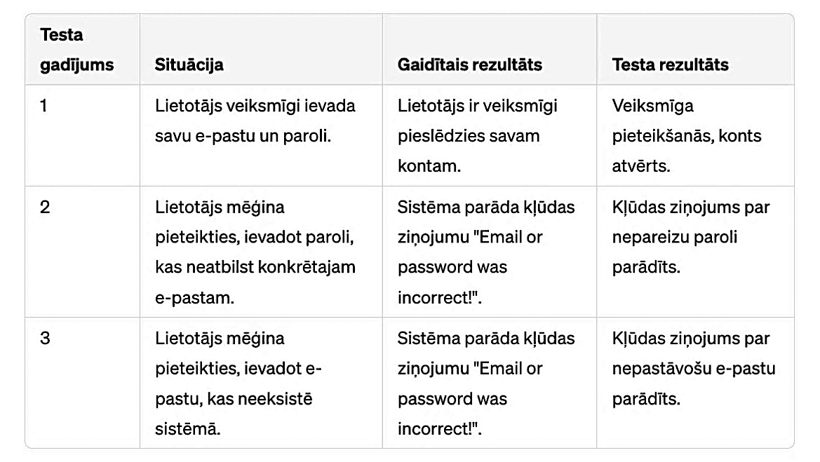
4.2.1. att. Pieteikšanās testpiemēra tabula
  - Ceļojuma meklēšanas funkcijas testēšana:
Testa gadījums 1:
Situācija: Lietotājs meklē ceļojumus pēc galamērķa, kas eksistē datubāzē.
Gaidītais rezultāts: Lietotājs redz sarakstu ar atrastajiem ceļojumiem.
Testa gadījums 2:
Situācija: Lietotājs meklē ceļojumus pēc galamērķa, kas neeksistē datubāzē.
Gaidītais rezultāts: Sistēma parāda paziņojumu "No destination found related to your search".
Testa rezultāts: Gaidāmie testa rezultāti atbilst reālajiem. Pēc galamērķa meklēšanas, kas eksistē datubāzē, lietotājs redz sarakstu ar ceļojumiem, kas atbilst meklēšanas kritērijiem, taču, ja netiek atrasts neviens galamērķis, kas atbilstu meklēšanas vaicājumam, lietotājs ierauga kļūdas paziņojumu, ka nav galamērķu, kas atbilstu vaicājumam.
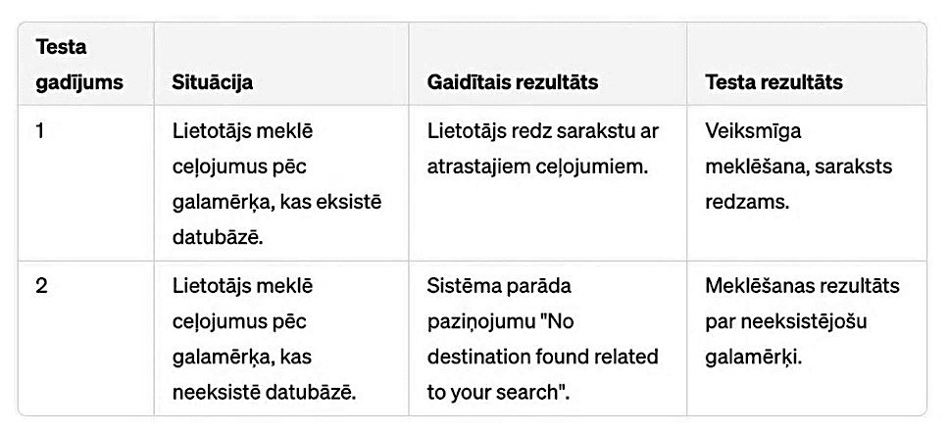
4.3.1. att. Ceļojuma meklēšanas testpiemēra tabula
  - Lietotāja profila attēla nomaiņas funkcijas testēšana
Testa gadījums 1:
Situācija: Lietotājs veiksmīgi pievieno jaunu profilu attēlu.
Gaidītais rezultāts: Profila attēls tiek veiksmīgi atjaunināts un ir redzams citiem lietotājiem.
Testa gadījums 2:
Situācija: Lietotājs mēģina pievienot attēlu, bet faila formāts nav atbilstošs.
Gaidītais rezultāts: Sistēma parāda kļūdas ziņojumu "Choose another picture!".
Testa rezultāts: Testa rezultāts ir veiksmīgs. Attēls tiek nomainīts, ja bildei ir atbilstošs formāts, ja tā neatbilst formātam, tiek parādīts kļūdas paziņojums.
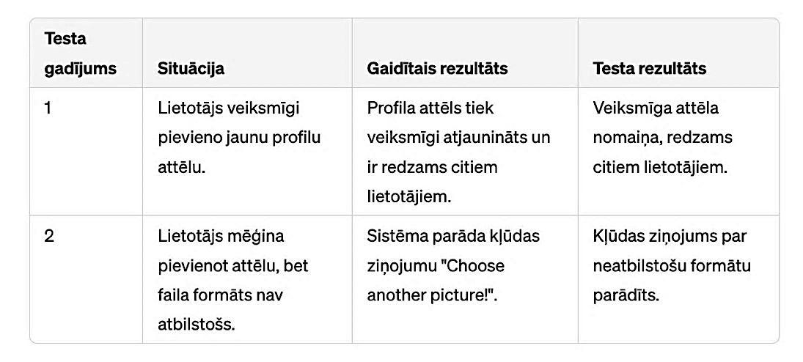
4.4.1. att. Lietotāja profila attēla nomaiņas testpiemēra tabula
  - Ceļojuma pievienošanas funkcijas testēšana
Testa gadījums 1:
Situācija: Lietotājs mēģina pievienot jaunu ceļojumu, aizpildot visus nepieciešamos ievadlaukus.
Gaidītais rezultāts: Ceļojums tiek veiksmīgi publicēts un redzams citiem lietotājiem.
Testa gadījums 2:
Situācija: Lietotājs mēģina pievienot ceļojumu, neaizpildot visus obligātos laukus.
Gaidītais rezultāts: Sistēma parāda kļūdas ziņojumu "All input fields are required!".
- Testa rezultāts: Ja visi ievadlauki ir aizpildīti, pēc ceļojuma informācijas ievadīšanas un saglabāšanas sistēma veiksmīgi publicē ceļojumu. Kad citi lietotāji pārlūko ceļojumu sarakstu, tie redz jauno ceļojumu šajā sarakstā. Pēc tam, kad lietotājs mēģina saglabāt ceļojumu, neaizpildot visus obligātos laukus, sistēma parāda paziņojumu, ka visi lauki ir jāaizpilda. Tas norāda, ka datu ievades pārbaude darbojas pareizi, un lietotājs tiek informēts par nepieciešamību aizpildīt visus laukus, lai veiksmīgi publicētu ceļojumu.
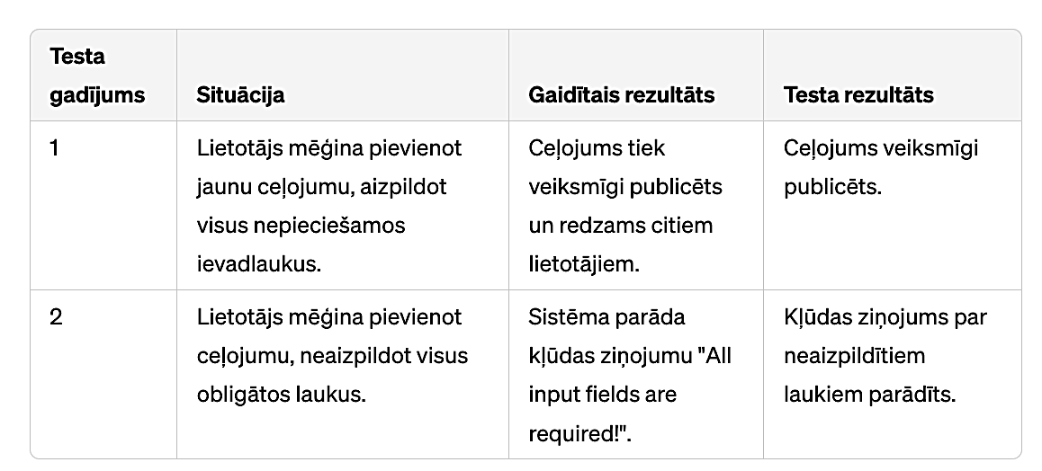
4.5.1. att. Ceļojuma pievienošanas testpiemēra tabula
  - Stāsta pievienošanas funkcijas testēšana
Testa gadījums 1:
Situācija: Lietotājs mēģina pievienot jaunu stāstu par savu ceļojumu, aizpildot visus nepieciešamos ievadlaukus.
Gaidītais rezultāts: Stāsts tiek veiksmīgi publicēts un redzams citiem lietotājiem.
Testa gadījums 2:
Situācija: Lietotājs mēģina pievienot stāstu, neaizpildot visus obligātos laukus.
Gaidītais rezultāts: Sistēma parāda kļūdas ziņojumu "All input fields are required!".
Testa rezultāts: Pēc tam, kad lietotājs mēģina saglabāt stāstu, aizpildot visus obligātos laukus, stāsts tiek veiksmīgi publicēts un ir redzams citiem lietotājiem. Savukārt, ja kāds no obligātajiem laukiem netiek aizpildīts, sistēma parāda kļūdas ziņojumu "All input fields are required!", informējot lietotāju par nepieciešamību aizpildīt visus laukus, lai veiksmīgi publicētu stāstu. Tas norāda, ka gan datu pārbaude, gan kļūdu ziņojumi ir efektīvi, un lietotājs tiek pienācīgi informēts par nepieciešamo darbību veikšanu.
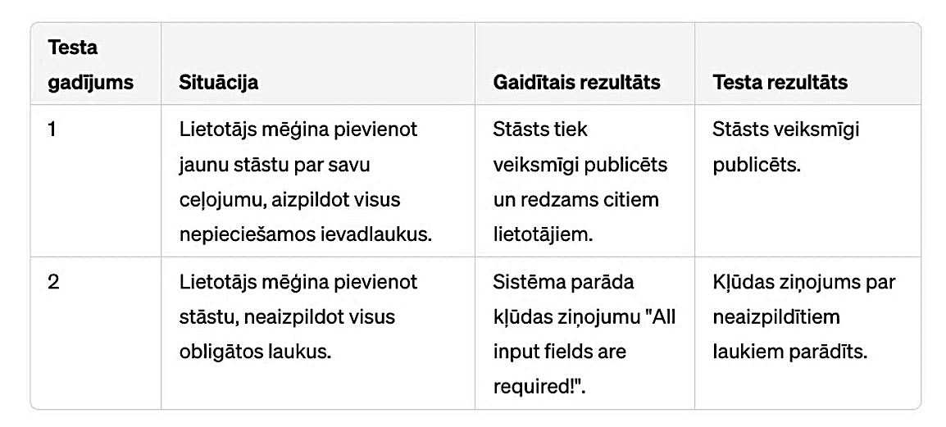
4.6.1. att. Stāsta pievienošanas testpiemēra tabula
  - Pievienošanās ceļojumam funkcijas testēšana
Testa gadījums 1:
Situācija: Lietotājs veic mēģinājumu pievienoties kādam ceļojumam.
Gaidītais rezultāts: Ceļojuma veidotājs parādās lietotāja draugu sarakstā un ceļojums tiek pievienots “Destinations” logā zem sadaļas “My Destinations”
Testa rezultāts: Kad lietotājs veiksmīgi noklikšķina uz pogas "Join" un pievienojas kādam ceļojumam, sistēma pievieno ceļojuma veidotāju lietotāja draugu sarakstam un sniedz iespēju turpmāk piekļūt šai ceļojuma informācijai “Destinations” logā zem sadaļas “My Destinations”.
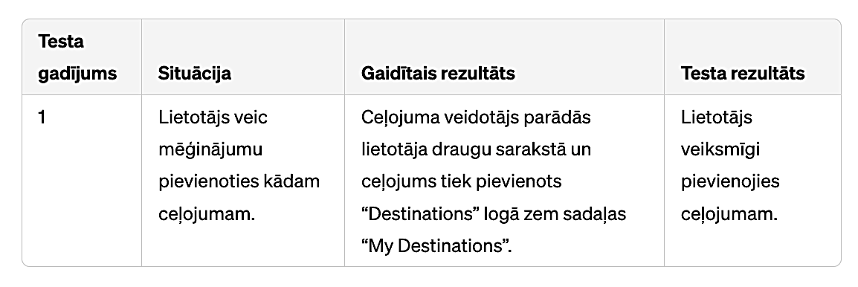
4.7.1. att. Pievienošanās ceļojumam testpiemēra tabula
- Lietotāja ceļvedis
Lietotāja ceļvedis ir svarīgs, lai jaunajiem lietotājiem būtu skaidra izpratne par to, kā izmantot WEB lapu un kā izpildīt dažādas darbības.
  - Lapas atrašana
- Lietotājam jāatver iecienītākā tīmekļa pārlūkprogramma.
- Lietotājam jāievad lapas nosaukums pārlūkprogrammas adreses joslā un jānospiez “Enter” taustiņš uz klaviatūras. Tas lietotāju aizvedīs tieši uz mājas lapu.
5.1.1. att. Pārlūkprogrammas meklēšanas josla
  - Reģistrācija lapai
Atverot WEB lapu, sākumā parādās sākumlapas logs.kura labajā augšējā stūrī navigācijas joslā atrodas rozā poga: “Sign up” un balta poga “Sign in”
- Ja lietotājam vēl nav konta, jāizvēlas "Sign up" poga
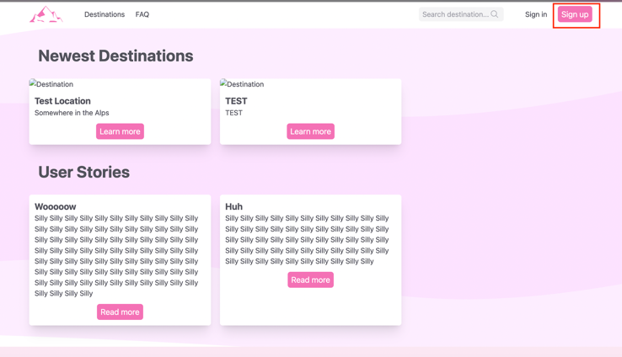
5.2.1. att. Lapas sākumlapa ar “sign up” pogu
Pēc pogas nospiešanas atvērsies reģistrēšanās logs (skat. 5.2.2. att. )
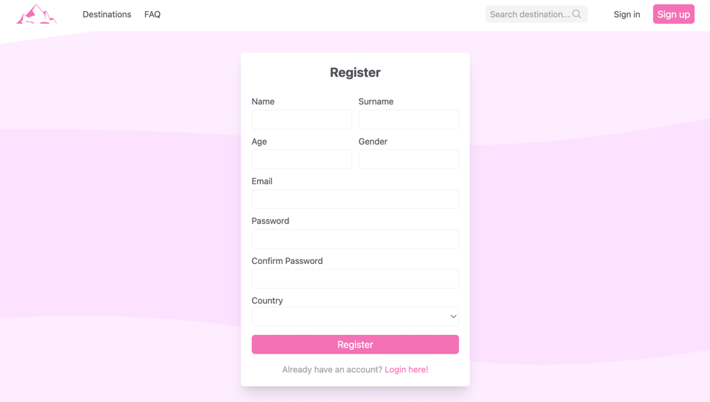
5.2.2. att. Reģistrācijas logs
Reģistrācijas logā lietotājam jāaizpilda visi ievadlaukiun jānospiež poga “Register”, lai veiktu reģistrācijas procesu, ja lietotājs vēl nav reģistrējies. (skat. 5.2.3. att. )
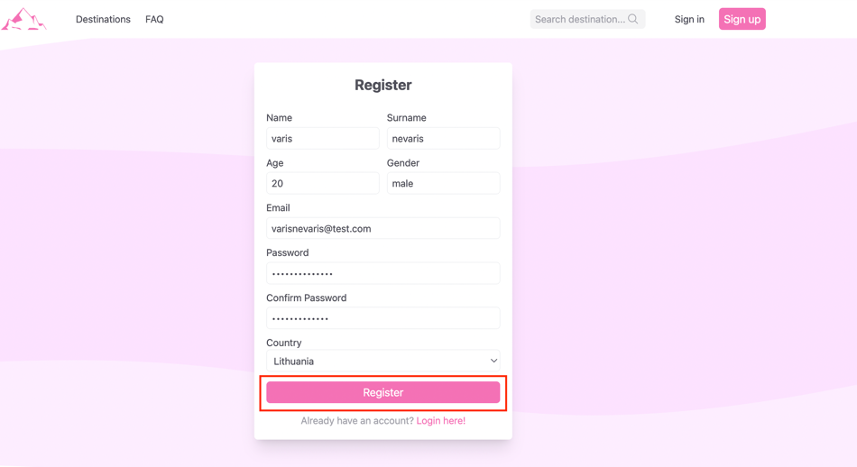
5.2.3. att. Aizpildīts reģistrācijas logs
Ja lietotājs ir reģistrējies, reģistrācijas loga apakšā, zem “Register” pogas, atrodas poga “Log in Here!” (skat. 5.2.4. att. )uz kuras lietotājam jānoklikšķina, lai veiktu pieteikšanās procesu
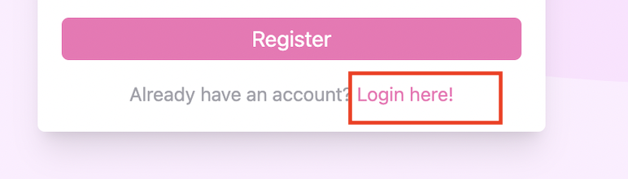
5.2.4. att. “Log in Here” poga
Pēc pogas nospiešanas atvērsies pieteikšanās logs (skat. 5.2.5. att.), kurā būs jāievada e-pasts un parole, jānoklikšķina uz pogas “Log in”, lai piekļūtu lapas saturam.
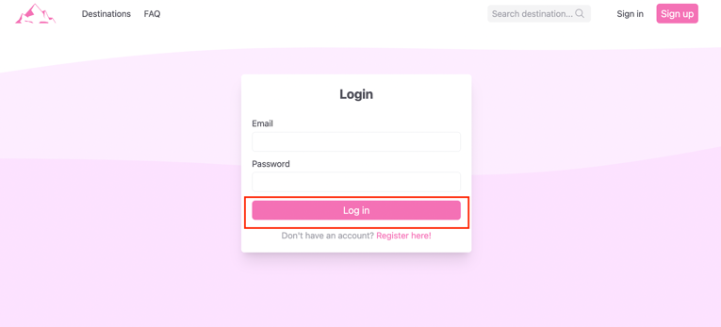
5.2.5. att. Pieteikšanās logs
Atvērt pieteikšanās logu iespējams arī uzreiz no sākumlapas. “Sign up” pogas vietā noklikšķinot “Sign in” (skat. 5.2.6.)
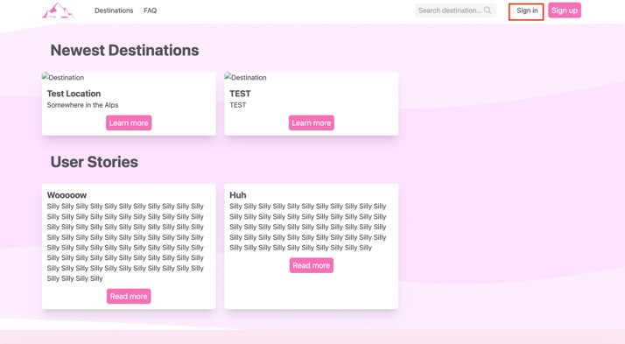
5.2.6. att. Lapas sākumlapa ar “sign in” pogu
  - Lapas sākumlapa
Piesakoties lapā, lietotājam atveras lapas sākumlapa (skat. 5.3.1. att.). Šeit lietotājs var apskatīt jaunākos galamērķus, kā arī citu lietotāju stāstus.
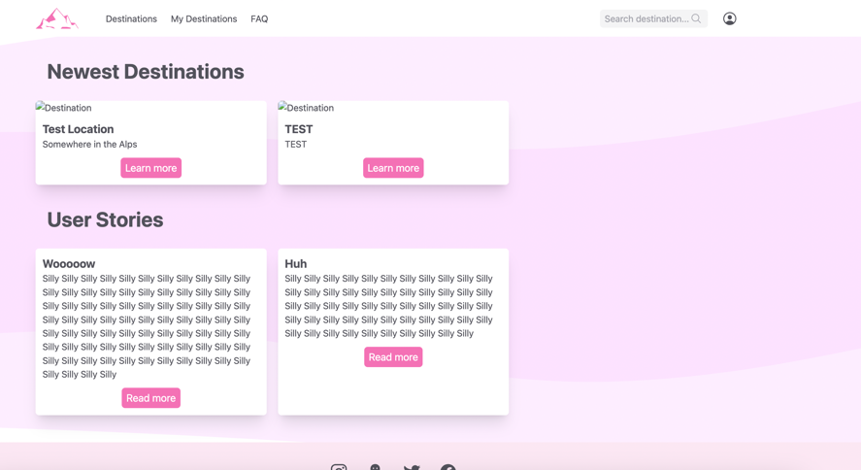
5.3.1. att. Lapas sākumlapa reģistrētam lietotājam.
  - Pārlūkošana
Lai atrastu interesējošus ceļojumus, lietotājs var izmantot navigācijas joslu, kas atrodas katras lapas augšpusē. (zilais rāmis 5.4.1. att. Navigācijas josla ļauj lietotājam pārvietoties starp dažādām sadaļām, piemēram, "Destinations", "FAQ", "", utt.
Meklēt ceļojumu lietotājs var ievadot interesējošo galamērķi, datumu vai citus kritērijus meklēšanas lodziņā, iepriekš noklikšķinot uz lupas ikonas (zaļais rāmis 5.4.1. att.).
Lai lasītus stāstu un ceļojumu aprakstus, vienkārši jānospiež poga “Learn more” pie interesējošās kartītes (sarkanais rāmis skat. 5.4.1. att.)
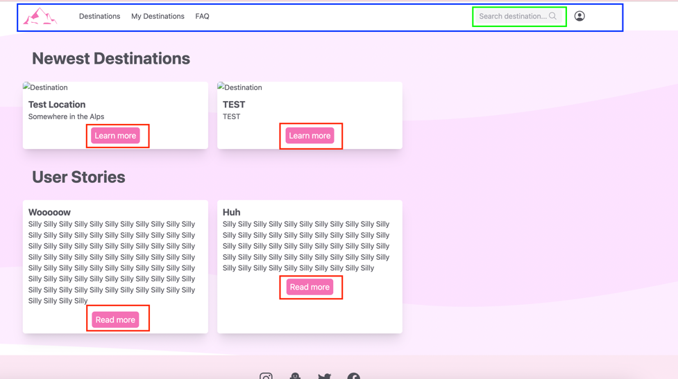
5.4.1. att. Lapas pārlūkošanas pamācība
  - Pievienošanās ceļojumam
Lai pievienotos ceļojumam, lietotājam vispirms jāpārlūko iespējamie ceļojumi. (skat. 5.4. punktu)
Kad lietotājs atradis sev vēlamo ceļojumu, jānoklikšķina uz “Learn more” pogas (skat. 5.4. punktu). Atvērsies papildus apraksts par attiecīgo ceļojumu un šī apraksta labajā apakšējā stūrī jānoklikšķina poga “Join”, lai pieteiktos ceļojumam (skat. 5.5.1. att. sarkanais rāmis).
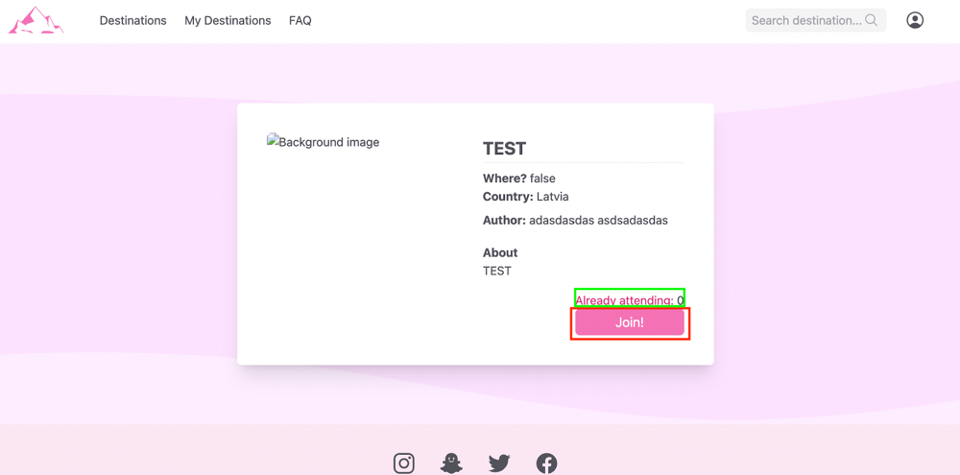
5.5.1. att. Pievienošanās ceļojumam pamācība
Pēc pogas nospešanas, poga mainīs funkciju un nosaukumu uz “Discard!”, lai lietotājam būtu iespēja atteikties no ceļojuma.
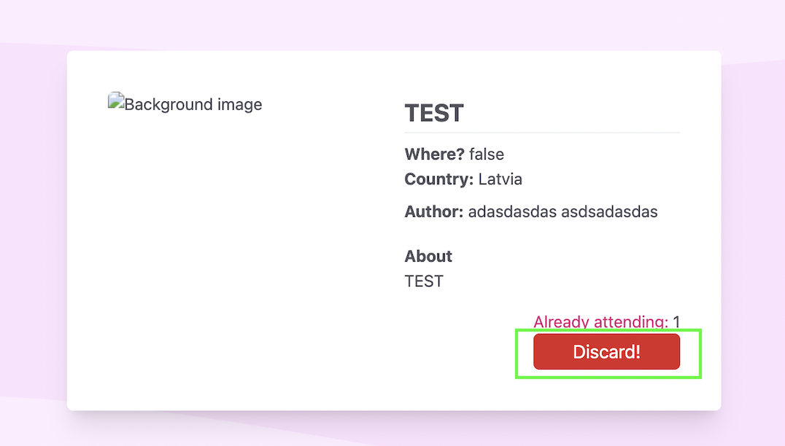
5.5.2. att. Atteikšanās no ceļojumam pamācība
Ja interesē kuri lietotāji jau ir pieteikušies šim ceļojumam, to iespējams apskatīt noklikķinot uz “Already joined” pogas. (skat. 5.5.1. att. zaļais rāmis).Pēc pogas nospiešanas atvērsies saraksts ar cilvēkiem, kas vēl apmeklēs ceļojumu.
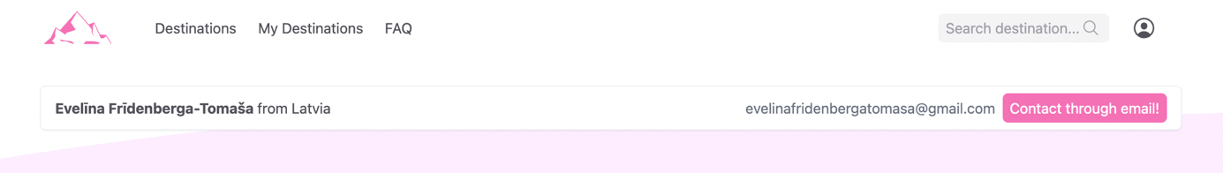
5.5.3. att. Ceļojuma biedru saraksts

  - Sazināšanās ar ceļojumu biedru
Lai sazinātos ar iespējamajiem ceļojuma biedriem jāizpilda 5.5. punkts. Pēc šī punkta izpildes, kad atvērts potenciālo ceļojuma biedru saraksts, noklikšķinot uz rozā pogas, kas atrodas pie katra iespējamā ceļojumam biedra, tiks automātiski atvērta e-pasta aplikācija ierīcē un būs iespēja lietotājam nosūtīt e-pastu.
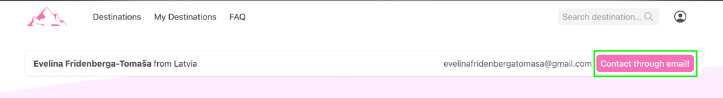
5.6.1. att. Sazināšanās ar ceļojuma biedru
  - Ceļojuma/stāsta pievienošana
Lai pievienotu ceļojumu/ stāstu, lietotājam jāatver sava profila sadaļa, kas atrodas navigācijas joslas labajā malā (sarkans rāmis skat. 5.7.1. att.).
Ja lietotājs vēlas pievienot ceļojumu, jānospiež “Add” poga, kas atrodas pie “Create Destination” sadaļas. (zils rāmis skat. 5.7.1. att.).
Ja lietotājs vēlas pievienot stāstu, jānospiež “Add” poga, kas atrodas pie “Create Post” sadaļas. (zaļš rāmis skat. 5.7.1. att.).
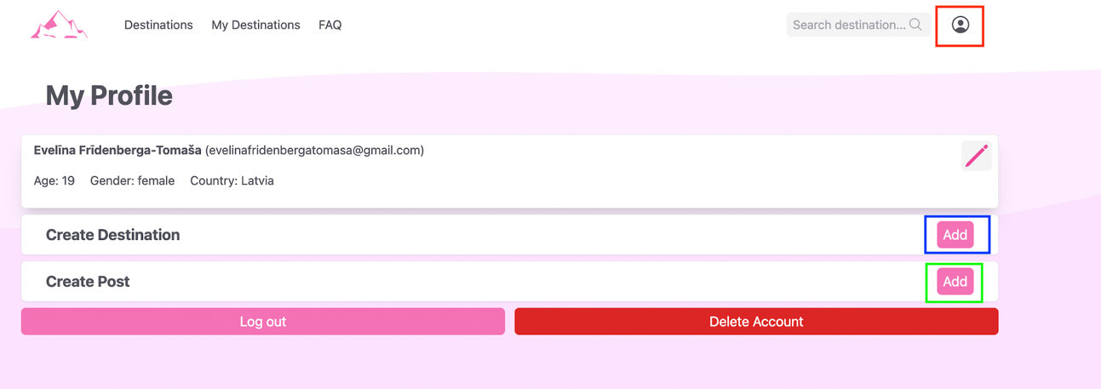
5.7.1. att. Ceļojuma/stāsta pievienošanas pamācība
Ja lietotājs izvēlas pievienot ceļojumu, nospiežot“Add” pogu, kas atrodas pie “Create Destination” sadaļas. (zils rāmis skat. 5.7.1. att.), pati sadaļa atvērsies jaunā logā.
Šeit lietotājam jāaizpilda visi ievadlauki.
Ja lietotājs ir gatavs izveidot galamērķi, jāspiež poga “Create ” (zils rāmis skat. 5.7.2. att.), ja lietotājs ir pārdomājis par galamērķa izveidošanu, jāspiež sarkanā poga “Cancel” (zaļš rāmis skat. 5.7.2. att.),
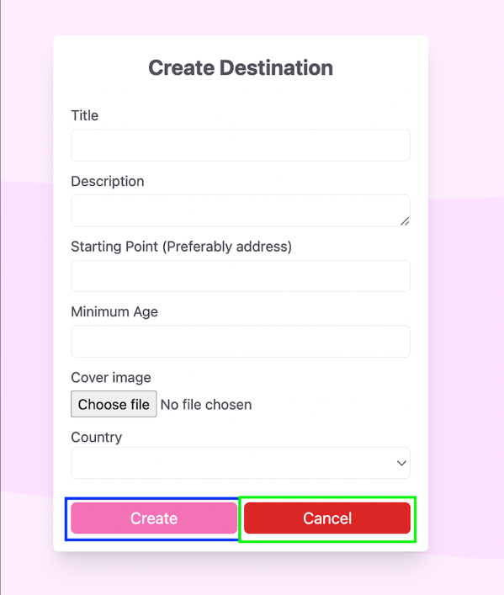
5.7.2. att. Ceļojuma pievienošanas pamācība
Ja lietotājs izvēlas pievienot ceļojumu, nospiežot “Add” pogu, kas atrodas pie “Create Post” sadaļas. (zils rāmis skat. 5.7.3. att.), pati sadaļa atvērsies jaunā logā.
Šeit lietotājam jāaizpilda visi ievadlauki.
Ja lietotājs ir gatavs izveidot stāstu, jāspiež poga “Create ” (zils rāmis skat. 5.7.2. att.), ja lietotājs ir pārdomājis par stāsta izveidošanu, jāspiež sarkanā poga “Cancel” (zaļš rāmis skat. 5.7.3. att.),
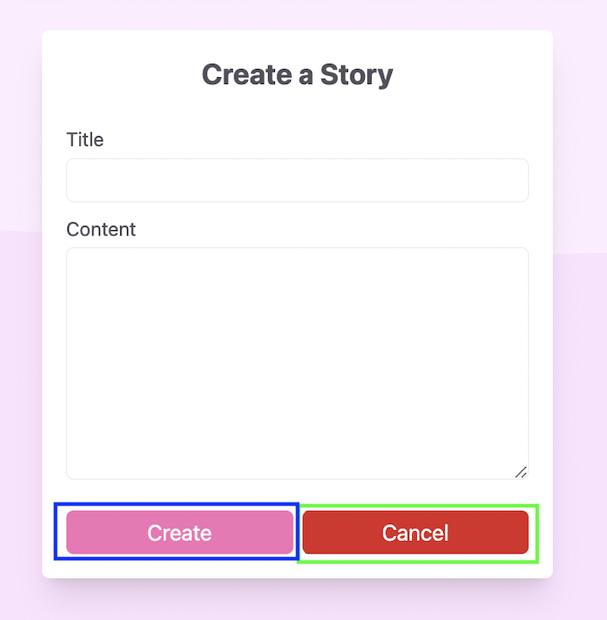
5.7.3. att. Stāsta pievienošanas pamācība
  - Profila rediģēšana
Lai rediģētu profilu, lietotājam jāatver sava profila sadaļa, kas atrodas navigācijas joslas labajā malā (sarkans rāmis skat. 5.8.1. att.). un jānoklikšķina uz zīmuļa ikoniņu, kas atrodas pie lietotāja informācijas. (zils rāmis skat. 5.8.1. att.).
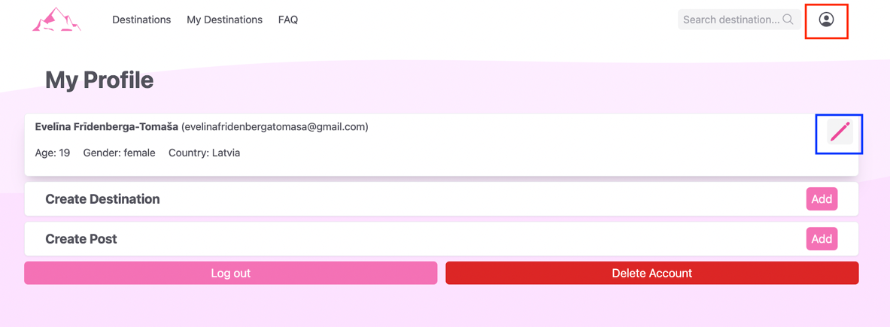
5.8.1. att. Profila rediģēšanas pamācība
Pēc zīmuļa noklikšķināšanas atvērsies jauns logs, kur būs iespējams mainīt visu lietotāja informāciju. Kad nepieciešamā informācija atjaunota, jāspiež poga “Update”(skat. 5.8.2. att.)
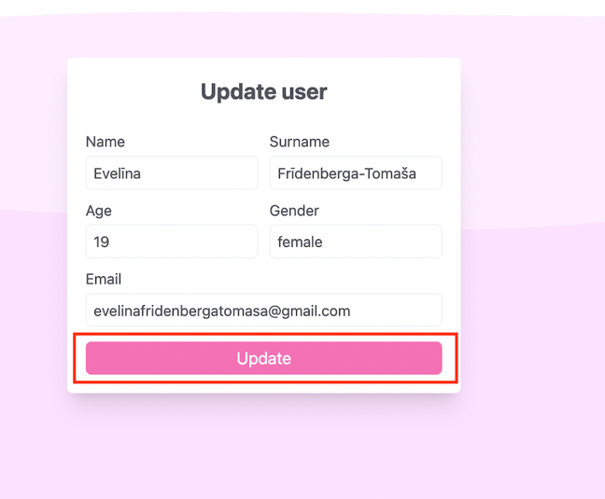
5.8.2. att. Profila rediģēšanas pamācība 2
  - Profila dzēšana, izrakstīšanās no profila
Lai rediģētu profilu, lietotājam jāatver sava profila sadaļa, kas atrodas navigācijas joslas labajā malā (sarkans rāmis skat. 5.9.1. att.).
Ja lietotājs vēlas izrakstīties no profila, jānospiež poga “Log out” (zaļš rāmis skat. 5.9.1. att.).
Ja lietotājs vēlas dzēst profilu, jānospiež poga “Delete account” (zils rāmis skat. 5.9.1. att.).

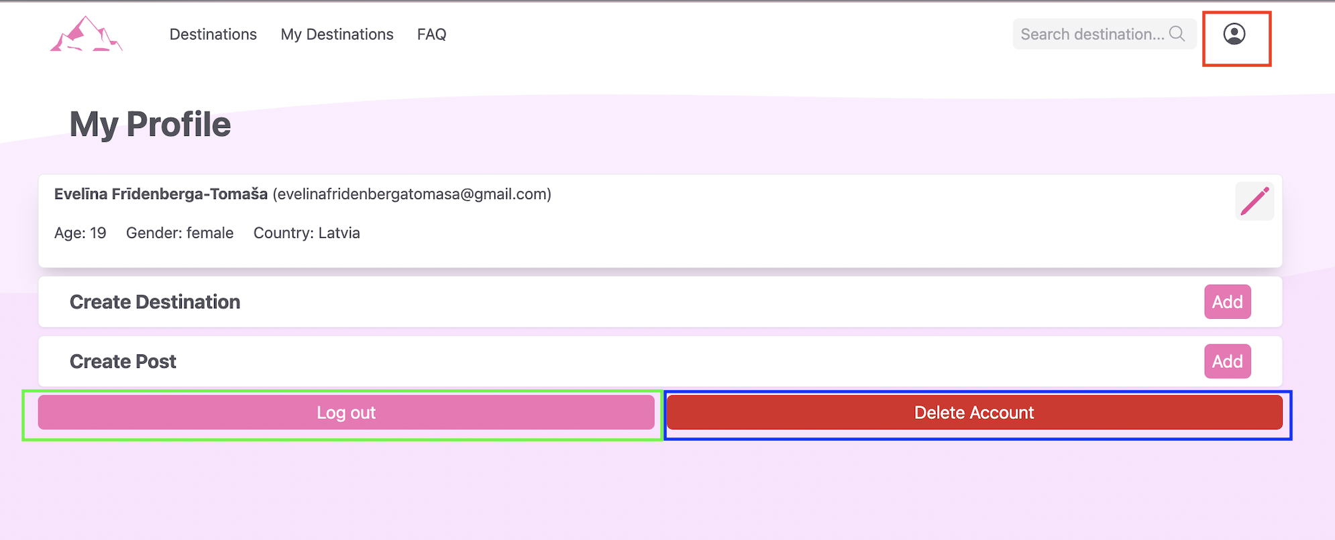
5.9.1. att. Izrakstīšanās no profila/ profila dzēšana
- Līdzīgu programmatūru analīze
  - Tiešsaistes platforma “TripGiraffe”
Produkta apraksts
“TripGiraffe” ir tiešsaistes platforma (skat. 4.1.1. attēlu), kas piedāvā ceļotājiem iespēju atrast ceļojumu biedrus un kopīgi plānot ceļojumus. Lai pilnībā izmantotu “TripGiraffe” pakalpojumus, lietotājiem ir jāreģistrējas (Skatīt 4.1.2. attēlu). Pieteikšanās nodrošina pieeju plašai ceļojumu biedru kopienai, kur katrs lietotājs var izveidot savu ceļojumu profilu un dalīties ar saviem ceļojumu plāniem (skat. 4.1..3. attēlu), tomēr, bez reģistrācijas nav iespējams pilnīgi analizēt šo platformu.
Platformas galvenā priekšrocība ir tā, ka lietotāji var aplūkot citu ceļotāju profilus un iepazīties ar viņu ceļojumu plāniem. Tas nodrošina iespēju atrast piemērotus ceļojumu biedrus, kuriem ir līdzīgas intereses, galamērķi vai budžets. Kopīgās ceļojumu atmiņas sākas jau pirms ceļojuma sākuma, jo lietotāji var komunicēt, dalīties ar idejām un veidot draudzības vēl pirms ceļojuma sākuma.
“TripGiraffe” ļauj ceļotājiem ne tikai atrast biedrus ceļojumam, bet arī piedalīties ceļojumu piedzīvojumos, kur tiek veidotas ilgstošas saiknes un draudzības, balstoties uz kopīgiem ceļojumiem.[1]

4.1.1. att. “TripGiraffe” [1]
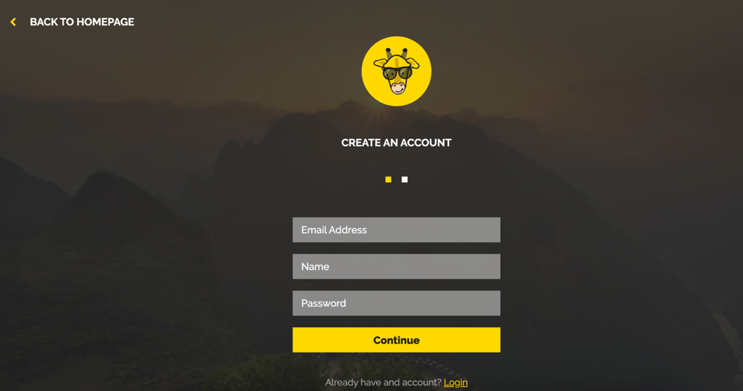
4.1.2. att. “TripGiraffe” reģistrēšanās lapa [1]
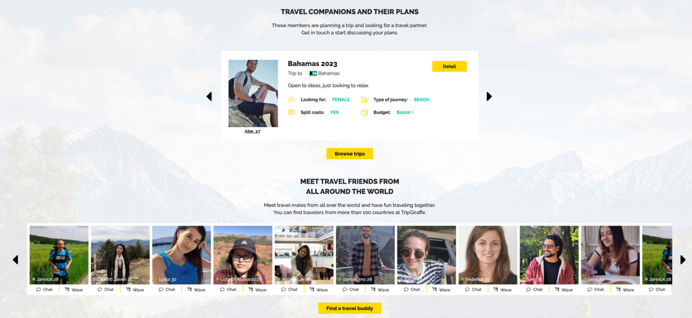
4.1.3. att. “TripGiraffe” sākumlapa [1]
Salīdzinājums ar izstrādes produktu:
  - TripGiraffe piedāvā unikālu pieeju ceļojumu biedru meklēšanā, piesaistot lietotājus ar detalizētiem ceļojumu plāniem.
  - Platforma fokusējas uz to, lai ceļojumu biedri tiktu saskaņoti gan pēc galamērķiem, gan kopīgām interesēm, nodrošinot izcilu ceļojumu kopienas pieredzi.
  - Mans izstrādes produkts paredzēts ne tikai kā ceļojumu biedru meklēšanas platforma, bet arī kā vietne, kur dalīties ar ceļojumu pieredzi un veidot ilgstošus ceļojumu draugus.
  - Tiešsaistes platforma “JoinMyTrip”
Produkta apraksts:
“JoinMyTrip” ir digitāla platforma (skat. 4.2.1. attēlu), kas savieno ceļotājus un piedāvā iespēju atrast potenciālos ceļojuma biedrus. Lai pilnībā izmantotu “JoinMyTrip” pakalpojumus, lietotājiem ir jāreģistrējas. (skat. 4.2.2. attēlu) Reģistrācija ieved lietotājus plašā ceļotāju sabiedrībā, kur katra persona var personificēt savu ceļojumu pieredzi, tādējādi piedāvājot aizraujošas ceļojumu idejas citiem ceļotājiem. Tomēr, bez reģistrācijas ir iespējams apskatīt plānotus ceļojumus uz konkrētiem galamērķiem. (skat. 4.2.3. attēlu)
Platformas galvenā priekšrocība ir tā, ka lietotāji var dalīties kopīgos ceļojumos, kas tiek rūpīgi organizēti un vadīti arī ar platformas palīdzību. “JoinMyTrip” piedāvā dažādas ceļojumu iespējas, kur katra ir organizēta un vadīta pieredzējuša ceļojumu gida (TripLeader) vadībā.
JoinMyTrip piedāvā arī maksas versiju, kas sniedz papildu priekšrocības lietotājiem, kas vēlas vēl augstāku komfortu un iespējas:
  - Papildu ceļojumu izvēle: Maksas abonenti var piekļūt papildu un ekskluzīviem ceļojumu piedāvājumiem, kas nav pieejami parastajiem lietotājiem.
  - Prioritāte reģistrācijā: Maksas lietotājiem tiek nodrošināta prioritāte, kad tie piesakās un piedalās ceļojumos, ļaujot viņiem ātrāk izvēlēties un rezervēt vēlamos piedzīvojumus.
  - Papildu drošība: Maksas versija nodrošina papildu drošības pasākumus, kas ļauj lietotājiem baudīt vēl uzticamāku un drošāku ceļojumu pieredzi. [2]
Vizuālais izskats/attēls:
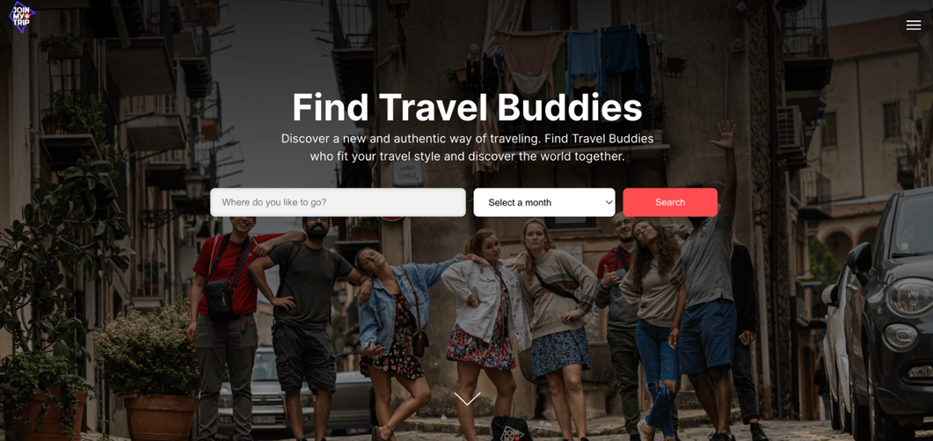
4. 2.1. att. “JoinMyTrip” sākumlapa [2]
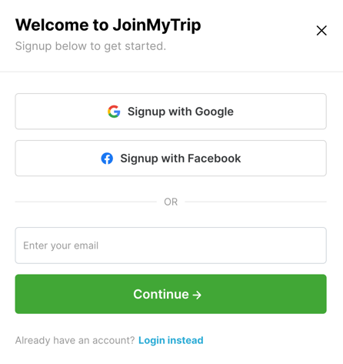
4.2.2. att. “JoinMyTrip” reģistrācijas logs [2]
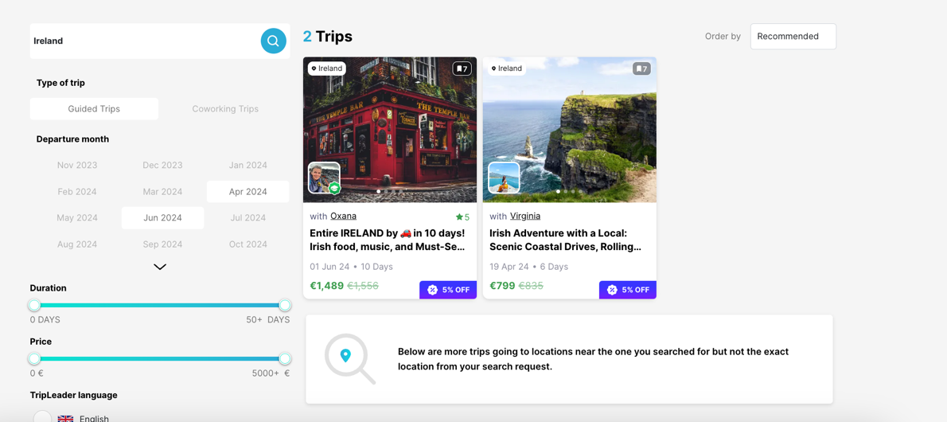
4.2.3. att. “JoinMyTrip” informācijas lapa par iespējamajiem ceļojumiem [2]
Salīdzinājums ar izstrādes produktu:
  - Abas platformas cenšas radīt ceļojumu kopienas garu, kur dalīšanās ar pieredzēm un plāniem var veidot draudzības.
  - Lai pilnībā izmantotu abu platformu pakalpojumus, lietotājiem ir jāreģistrējas, lai piekļūtu plašākai kopienai un funkcijām.
  - Abās platformās lietotāji var izveidot savus ceļojumu profilus un piedāvāt ceļojumu idejas citiem ceļotājiem.
  - “JoinMyTrip” piedāvā ceļojumu vadītājus (TripLeader), kas organizē, un vadīt ceļojumus.
  - “JoinMyTrip” piedāvā maksas versiju ar papildu priekšrocībām, piemēram, papildu ceļojumu izvēli, prioritāti reģistrācijā un papildu drošības pasākumiem
  - Tiešsaistes platforma “Backpackr”
Produkta apraksts:
“Backpackr” ir inovatīva ceļotāju tiešsaistes platforma un mobilās lietotnes risinājums (skat. 4.3.1. attēlu) ceļojumu biedru meklēšanai. Šī platforma ļauj ceļotājiem ne tikai izveidot ceļojumu plānus, bet arī dalīties ar savu pieredzi, atrast ceļojumu biedrus un veidot kopīgas unikālas ceļošanas piedzīvojumu atmiņas, tomēr, lai to darītu, ir nepieciešams reģistrēties. (skat. 3.2. attēlu)
“Backpackr” piedāvā lielisku iespēju satikt citus ceļotājus lietotāja tuvumā, pārlūkot citu lietotāju profilus un sūtīt ziņas cilvēkiem, ar kuriem lietotājs vēlas satikties. Platforma sniedz iespēju jautāt citiem ceļotājiem, kādi ir labākie apskates objekti, labākie bāri utt. "Nearby" cilne ļauj redzēt, kas notiek teritorijā ap lietotāju. [3]
Vizuālais izskats/attēls:
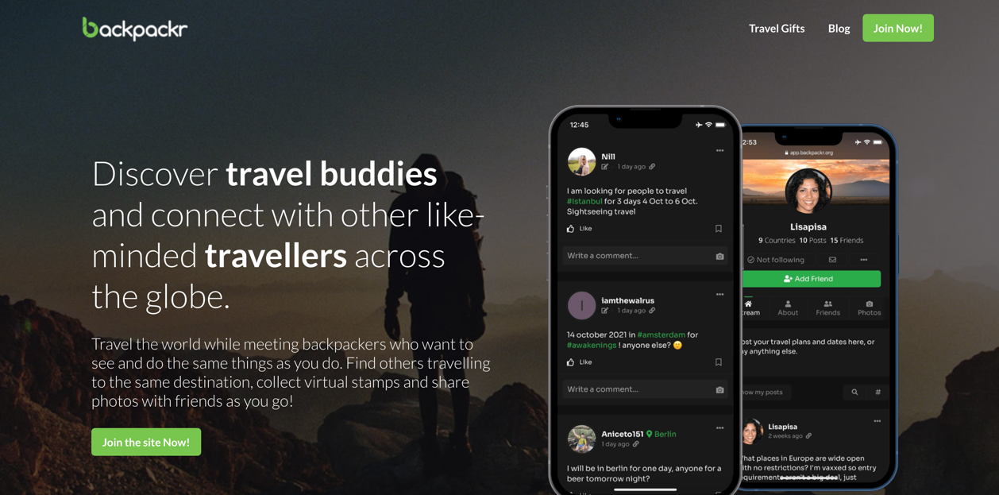
4.3.1. att. “Bacpackr” sākumlapa [3]
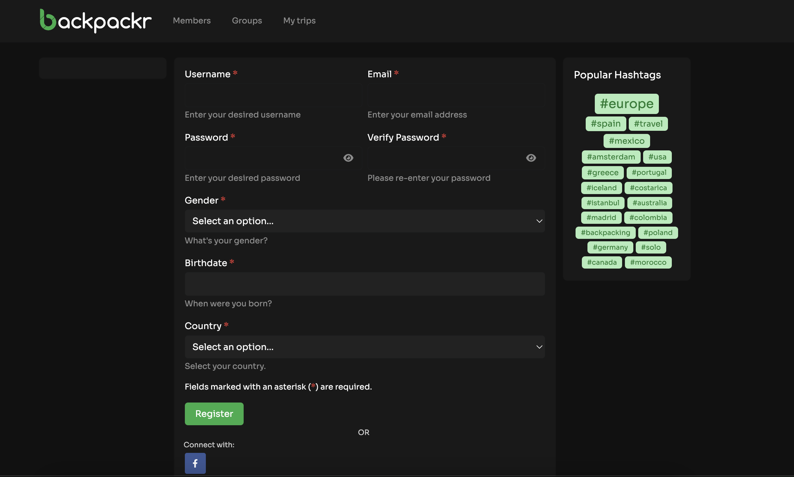
4.2.2. att. “Bacpackr” reģistrācijas lapa [3]
Salīdzinājums ar izstrādes produktu:
  - Abas platformas cenšas radīt ceļojumu kopienas garu, veidojot ilgstošas draudzības un daloties pieredzē.
  - Abas platformas prasa reģistrāciju, lai pilnībā izmantotu kopienas funkcijas un pakalpojumus.
  - Gan “Backpackr”, gan izstrādes projekts piedāvā iespēju dalīties ar ceļojumu idejām.
  - “Backpackr” piedāvā interaktīvu ceļojumu karti un push paziņojumus

SECINĀJUMI UN PRIEKŠLIKUMI
- WEB lapas izstrāde izdevās veiksmīgi, atbilstoši pasūtītāja vēlmēm.
- Plānojot WEB lapu ir svarīgi izstrādāt maketus, kas atspoguļo tikai dizaina koncepciju, neieguldot tajā pārāk daudz laika. Tas nodrošina efektīvu metodi, kā ātri iegūt klienta sākotnējās idejas par lapas struktūru un dizainu.
- Projekta izstrādes procesā tika apliecināts laika plānošanas nozīmīgums. Precīza darbu grafika izstrāde un laika resursu efektīva pārvaldība ļauj sasniegt izvirzītos mērķus un veiksmīgi pabeigt darbu noteiktajā termiņā. Laika plānošana ir būtiska ne tikai darba izpildes gaitā, bet arī, lai nodrošinātu elastīgumu neparedzētu situāciju risināšanai.
- Projekta izstrādes laikā tika iegūta pieredze pirmo reizi strādājot ar vue.js un laravel ietvariem, kā arī nostiprinātas zināšanas JavaScript.
- Darbs piedāvā stabilu pamatu turpmākai attīstībai un funkcionalitātes paplašināšanai. Iespēja integrēt papildu funkcijas, piemēram, reāllaika tērzēšanu, detalizētāku meklēšanas filtrēšanu vai lietotāju atsauksmju sistēmu, varētu vēl vairāk uzlabot lietotāju pieredzi.
IZMANTOTO AVOTU SARAKSTS
- [1] tripgiraffe.com 2023 [Tiešsaiste] Pieejams: https://www.tripgiraffe.com/ [Skatīts 17-Nov-2023].
- [2] joinmytrip.com 2023 [Tiešsaiste] Pieejams: https://www.joinmytrip.com/ [Skatīts 17-Nov-2023].
- [3] backpackr.org 2022 [Tiešsaiste] Pieejams: https://backpackr.org/ [Skatīts 17-Nov-2023].
- [4] code.visualstudio.com 2024 [Tiešsaiste] Pieejams: https://code.visualstudio.com/docs/supporting/FAQ [Skatīts 18-Feb-2024].
- [5] git-scm.com 2024 [Tiešsaiste] Pieejams: https://git-scm.com/ [Skatīts 18-Feb-2024].
- [6] w3schools.com 2024 [Tiešsaiste] Pieejams: https://www.w3schools.com/mysql/mysql_intro.asp [Skatīts 18-Feb-2024].
- [7] techtarget.com 2024 [Tiešsaiste] Pieejams: https://www.techtarget.com/searchdatamanagement/definition/SQL [Skatīts 18-Feb-2024].
- [7] developer.mozilla.org 2023 [Tiešsaiste] Pieejams: https://developer.mozilla.org/en-US/docs/Web/HTML [Skatīts 18-Feb-2024].
- [8] hostinger.com 2023 [Tiešsaiste] Pieejams: https://www.hostinger.com/tutorials/what-is-css [Skatīts 18-Feb-2024].
- [9] developer.mozilla.org 2024 [Tiešsaiste] Pieejams: https://developer.mozilla.org/en-US/docs/Learn/JavaScript/First_steps/What_is_JavaScript [Skatīts 18-Feb-2024].
- [10] hostinger.com 2023 [Tiešsaiste] Pieejams: https://www.hostinger.com/tutorials/what-is-php/ [Skatīts 18-Feb-2024].
- [11] aws.amazon.com 2024 [Tiešsaiste] Pieejams: https://aws.amazon.com/what-is-aws/ [Skatīts 18-Feb-2024].
- [12] builtin.com 2022 [Tiešsaiste] Pieejams: https://builtin.com/software-engineering-perspectives/laravel [Skatīts 18-Feb-2024].
- [13] vuejs.org 2024 [Tiešsaiste] Pieejams: https://vuejs.org/guide/introduction.html [Skatīts 18-Feb-2024].
- [14] tailwindcss.com 2024 [Tiešsaiste] Pieejams: https://tailwindcss.com/docs/installation/framework-guides [Skatīts 18-Feb-2024]
- [15] https://blog.hubspot.com/ 2024 [Tiešsaiste] Pieejams: https://blog.hubspot.com/website/what-is-github-used-for [Skatīts 10-Apr-2024].
- .

Pielikumi
- Pielikums. AccompliceItem.vue
<script setup>
import PencilIcon from '@/components/icons/PencilIcon.vue'
defineProps({
profile: Boolean
})
import PlusIcon from '@/components/icons/PlusIcon.vue'
</script>
<template>
<BaseCard class="border w-full max-w-screen-xl py-2 px-4 flex gap-4 relative" plain>
<img src="@/assets/pfp1.jpeg" alt="Profile photo" class="h-20 shrink-0 rounded-md overflow-hidden">
<div class="flex flex-col gap-2">
<div class="flex w-full flex-col sm:flex-row sm:items-center self-start sm:gap-4">
<h3 class="font-bold text-xl">Jinx the Car</h3>
<h4><span class="font-bold">3</span> years old</h4>
<h4>from <span class="font-bold">Latvia</span></h4>
</div>
<div class="flex gap-2 flex-wrap">
<h4 class="bg-pink-200 rounded-md px-2 py-0.5">Fishing</h4>
<h4 class="bg-pink-200 rounded-md px-2 py-0.5">Hiking</h4>
<h4 class="bg-pink-200 rounded-md px-2 py-0.5">Something</h4>
</div>
<PlusIcon v-if="!profile" class="h-8 absolute top-2 right-2 rotate-45 text-pink-700"/>
</div>
</BaseCard>
</template>
<style scoped>
</style>

- Pielikums. AccompliceItems.vue
<script setup>
import AccompliceItem from '@/components/accomplices/AccompliceItem.vue'
</script>
<template>
<div class="flex flex-col space-y-2 w-full mb-8 px-2">
<AccompliceItem />
<AccompliceItem />
<AccompliceItem />
<AccompliceItem />
</div>
</template>
<style scoped>
</style>

- Pielikums. FAQItem.vue
<script setup>
import PlusIcon from '/src/components/icons/PlusIcon.vue'
import { ref } from 'vue'
const isOpen = ref(false)
defineProps(['question', 'answer'])
function toggleItem() {
isOpen.value = !isOpen.value;
}
</script>
<template>
<BaseCard class="border w-full max-w-screen-xl py-2 px-4 flex flex-col gap-4 relative" plain>
<h1 @click="toggleItem" class="font-bold px-2 py-1">{{question}}</h1>
<p v-if="isOpen" class="pr-8 pl-2">{{answer}}</p>
<PlusIcon v-if="isOpen" @click="toggleItem" class="h-8 absolute top-2 right-2 rotate-45 text-pink-700"/>
<PlusIcon v-else @click="toggleItem" class="h-8 absolute top-2 right-2 text-pink-700"/>
</BaseCard>
</template>
<style scoped>
</style>

- Pielikums. FAQItems.vue
<script setup>
import FAQItem from '@/components/faq/FAQItem.vue'
import { onMounted, ref } from 'vue'
import apiClient from '@/services/api-client.js'

const questions = ref([]);

onMounted(() => {
apiClient.get('/questions')
.then(res => questions.value.push(...res.data))
})
</script>

<template>
<div class="w-full space-y-2 px-2">
<FAQItem v-for="question in questions" :key="question.id" :question="question.question" :answer="question.answer" />
</div>
</template>

<style scoped>

</style>
- Pielikums. FooterIcons.vue
<script setup>

import InstagramIcon from '@/components/icons/InstagramIcon.vue'
import SnapchatIcon from '@/components/icons/SnapchatIcon.vue'
import TwitterIcon from '@/components/icons/TwitterIcon.vue'
import FacebookIcon from '@/components/icons/FacebookIcon.vue'
</script>

<template>
<div>
<InstagramIcon class="h-8" />
<SnapchatIcon class="h-8" />
<TwitterIcon class="h-8" />
<FacebookIcon class="h-8" />
</div>
</template>

- Pielikums. DestinationCard.vue
<script setup>
defineProps({
destination: {},
post: Boolean
})

</script>

<template>
<BaseCard>
<img :src='`https://api.travelaccomplice.com/${destination.image_url}`' alt="Destination" class="w-full bg-cover">
<article class="p-3">
<h2 class="font-bold text-xl">{{destination.title}}</h2>
<p>{{destination.description}}</p>
<div class="flex items-center justify-center mt-3">
<BaseButton link :to='`/destinations/${destination.id}`'>Learn more</BaseButton>
</div>
</article>
</BaseCard>
</template>
- Pielikums. PostCard.vue
<script setup>
defineProps({
post: {},
})

</script>

<template>
<BaseCard>
<article class="p-3">
<h2 class="font-bold text-xl">{{post.title}}</h2>
<p>{{post.content}}</p>
<div class="flex items-center justify-center mt-3">
<BaseButton link :to='`/posts/${post.id}`'>Read more</BaseButton>
</div>
</article>
</BaseCard>
</template>
- Pielikums. DestinationCard.vue
<script setup>
defineProps({
destination: {},
post: Boolean
})

</script>

<template>
<BaseCard>
<img :src='`https://api.travelaccomplice.com/${destination.image_url}`' alt="Destination" class="w-full bg-cover">
<article class="p-3">
<h2 class="font-bold text-xl">{{destination.title}}</h2>
<p>{{destination.description}}</p>
<div class="flex items-center justify-center mt-3">
<BaseButton link :to='`/destinations/${destination.id}`'>Learn more</BaseButton>
</div>
</article>
</BaseCard>
</template>
- Pielikums. ContentWrapper.vue
<script setup>
defineProps({
background: Boolean
})
</script>

<template>
<section :class="{background: background}" class="w-full h-full text-zinc-600">
<main class="max-w-screen-xl w-full h-full my-0 sm:mx-auto flex flex-col items-center">
<slot></slot>
</main>
</section>
</template>
- Pielikums. ContentWrapper.vue
<script setup>
defineProps({
background: Boolean
})
</script>

<template>
<section :class="{background: background}" class="w-full h-full text-zinc-600">
<main class="max-w-screen-xl w-full h-full my-0 sm:mx-auto flex flex-col items-center">
<slot></slot>
</main>
</section>
</template>

- Pielikums. TheFooter.vue
<script setup>

import FooterIcons from '@/components/footer/FooterIcons.vue'
</script>

<template>
<footer class="bg-pink-100 text-zinc-600 py-5 ">
<div class="flex flex-col justify-center items-center">
<FooterIcons class="flex gap-8 fill-zinc-600 pt-4 pb-1" />
<div class="space-x-6 py-4 text-sm">
<RouterLink to="/">Home</RouterLink>
<RouterLink to="/">Privacy Policy</RouterLink>
<RouterLink to="/">About</RouterLink>
<RouterLink to="/">Contact us</RouterLink>
</div>
<p class="text-sm text-zinc-400">Copyright &copy; 2024 by Evelīna Frīdenberga-Tomaša</p>
</div>
</footer>
</template>

<style scoped>

</style>
- Pielikums.TheHeader.vue

<script setup>
import { RouterLink, useRoute } from 'vue-router'
import { onMounted, ref } from 'vue'
import MobileMenuIcon from "@/components/icons/MobileMenuIcon.vue";
import SearchIcon from "@/components/icons/SearchIcon.vue";
import UserIcon from "@/components/icons/UserIcon.vue";

const showMobileMenu = ref(false);
const authenticated = ref(!!localStorage.getItem('token'));

function toggleMobileMenu() {
showMobileMenu.value = !showMobileMenu.value;
}

</script>

<template>
<header class="sticky items-center z-10 top-0 h-16 p-3 text-zinc-600 bg-white/80 backdrop-blur-sm bottom-shadow">
<div class="flex justify-between items-center px-3 gap-12 max-w-screen-xl mx-auto">
<RouterLink to="/">
<img class="h-10" src="@/assets/logo.svg" alt="Travel Accomplice logo">
</RouterLink>
<nav class="hidden sm:flex items-center justify-between w-full">
<ul class="flex items-center gap-6">
<li class="hover:text-pink-400 transition-colors"><RouterLink to="/destinations">Destinations</RouterLink></li>
<li v-if="authenticated" class="hover:text-pink-400 transition-colors"><RouterLink to="/my-destinations">My Destinations</RouterLink></li>
<li class="hover:text-pink-400 transition-colors"><RouterLink to="/faq">FAQ</RouterLink></li>
</ul>
<div class="flex items-center gap-6">
<RouterLink v-if="!useRoute().fullPath.includes('search')" to="/search"><button class="flex items-center justify-between bg-zinc-100 text-zinc-400 px-2 py-1 rounded-md"><span class="sm:hidden md:inline">Search destination...</span><SearchIcon class="flex items-center justify-center sm:h-7 md:h-5" /></button></RouterLink>
<RouterLink to="/profile"><UserIcon v-if="authenticated" class="h-7 fill-zinc-600" /></RouterLink>
<p v-if="!authenticated"><RouterLink to="/login">Sign in</RouterLink></p>
<RouterLink to="/register"><BaseButton v-if="!authenticated">Sign up</BaseButton></RouterLink>
</div>
</nav>
<button class="sm:hidden">
<MobileMenuIcon class="h-8 text-zinc-600" @click="toggleMobileMenu"/>
</button>
</div>
<div v-if="showMobileMenu" class="absolute -z-10 top-0 left-0 w-screen h-screen bg-white sm:hidden"></div>
<nav v-if="showMobileMenu" class="sm:hidden flex flex-col justify-center items-center py-2 pb-6">
<button class="flex items-center justify-between bg-zinc-100 text-zinc-400 px-2 py-1 my-4 rounded-md w-5/6"><span class="sm:hidden md:inline">Search destination...</span><SearchIcon class="flex items-center justify-center sm:h-7 md:h-5" /></button>
<ul class="flex flex-col items-center space-y-4">
<li class="hover:text-pink-400 transition-colors"><RouterLink @click="toggleMobileMenu" to="/destinations">Destinations</RouterLink></li>
<li class="hover:text-pink-400 transition-colors"><RouterLink @click="toggleMobileMenu" to="/friends">Friends</RouterLink></li>
<li class="hover:text-pink-400 transition-colors"><RouterLink @click="toggleMobileMenu" to="/faq">FAQ</RouterLink></li>
<li v-if="authenticated" class="hover:text-pink-400 transition-colors"><RouterLink @click="toggleMobileMenu" to="/profile">User</RouterLink></li>
<li v-if="!authenticated" class="hover:text-pink-400 transition-colors"><RouterLink @click="toggleMobileMenu" to="/login">Sign in</RouterLink></li>
<li v-if="!authenticated" class="hover:text-pink-400 transition-colors"><RouterLink @click="toggleMobileMenu" to="/register">Sign up</RouterLink></li>
</ul>
</nav>
</header>
</template>
- Pielikums. AddAction.vue
<script setup>
defineProps({
title: String,
customTitle: {
type: String,
required: false
}
})
</script>

<template>
<BaseCard class="border w-full max-w-screen-xl py-2 px-4 flex gap-4 relative" plain>
<div class="flex w-full justify-between items-center px-4">
<h1 class="font-bold text-xl">{{ title }}</h1>
<BaseButton>{{ customTitle ?? title }}</BaseButton>
</div>
</BaseCard>
</template>

<style scoped>

</style>
- Pielikums. BaseButton.vue
<script setup>
defineProps({
to: String,
link: Boolean,
danger: Boolean
})
</script>

<template>
<div>
<button v-if='!link' type="button" :class="{ 'bg-red-600 hover:bg-red-500': danger, }" class="bg-pink-400 w-full hover:bg-pink-300 disabled:bg-zinc-300 transition-colors text-white px-2 py-1 rounded-md text-lg" :to="to">
<slot></slot>
</button>
<RouterLink v-if='link' :to="to" type="button" class="bg-pink-400 hover:bg-pink-300 disabled:bg-zinc-300 transition-colors text-white px-2 py-1 rounded-md text-lg">
<slot></slot>
</RouterLink>
</div>
</template>
- Pielikums. BaseCard.vue
<script setup>
defineProps({
plain: Boolean
})
</script>

<template>
<div class="max-w-screen-md bg-white rounded-md overflow-hidden" :class="{'shadow-xl': !plain, 'shadow-sm': plain}">
<slot></slot>
</div>
</template>
- Pielikums. BaseGrid.vue
<template>
<div class="grid grid-cols-1 md:grid-cols-2 lg:grid-cols-3 px-3 gap-y-6 gap-x-5">
<slot></slot>
</div>
</template>
- Pielikums. BaseTitle.vue
<template>
<h1 class="text-zinc-600 text-2xl sm:text-3xl md:text-4xl font-bold pl-8 mt-10 mb-8 self-start">
<slot />
</h1>
</template>
- Pielikums. ErrorText.vue
<template>
<p class="accent-red-600">An error occurred, please try again later!</p>
</template>
- Pielikums. Index.js
import { createRouter, createWebHistory } from 'vue-router'

const router = createRouter({
history: createWebHistory(import.meta.env.BASE_URL),
routes: [
{
path: '/',
name: 'home',
component: () => import('../views/HomeView.vue')
},
{
path: '/destinations/:id/attends',
name: 'destination_attends',
component: () => import('../views/AttendingView.vue')
},
{
path: '/destinations/:id',
name: 'destination',
component: () => import('../views/DestinationView.vue')
},
{
path: '/destinations',
name: 'destinations',
component: () => import('../views/DestinationsView.vue')
},
{
path: '/my-destinations',
name: 'my-destinations',
component: () => import('../views/MyDestinationsView.vue')
},
{
path: '/destination/add',
name: 'add-destinations',
component: () => import('../views/CreateDestinationView.vue')
},
{
path: '/post/add',
name: 'add-posts',
component: () => import('../views/CreatePostView.vue')
},
{
path: '/posts/:id',
name: 'post',
component: () => import('../views/PostView.vue')
},
{
path: '/faq',
name: 'faq',
component: () => import('../views/FAQView.vue')
},
{
path: '/login',
name: 'login',
component: () => import('../views/authentication/LoginView.vue')
},
{
path: '/register',
name: 'register',
component: () => import('../views/authentication/RegisterView.vue')
},
{
path: '/profile',
name: 'profile',
component: () => import('../views/ProfileView.vue')
},
{
path: '/profile/edit',
name: 'profile-edit',
component: () => import('../views/ProfileEditView.vue')
},
{
path: '/search',
name: 'search',
component: () => import('../views/SearchView.vue')
},
{
path: '/search/:searchTerm',
name: 'search-w-term',
component: () => import('../views/SearchView.vue')
}
]
})

export default router
- Pielikums. api-client.js
import axios from "axios";

export default axios.create({
baseURL: "https://api.travelaccomplice.com/api",
headers: {
Authorization: localStorage.getItem('token') || null,
},
});
- Pielikums. LoginView.vue
<script setup>
import BaseCard from '@/components/UI/BaseCard.vue'
import { ref, defineModel, onMounted } from 'vue'
import apiClient from '@/services/api-client.js'
import { useRouter } from 'vue-router'
const router = useRouter()

const fetching = ref(false)
const email = defineModel('email')
const password = defineModel('password')
const emailIsValid = ref(true);
const passwordIsValid = ref(true);
const formError = ref('');

async function fetchLogin(data) {
apiClient.post('/account/login', data)
.then(res => {
localStorage.setItem('token', res.data.data.token)
localStorage.setItem('user', JSON.stringify(res.data.data.user))
})
.then(() => window.location = 'https://travelaccomplice.com/')
.catch(err => formError.value = err.response.data.message)
}

async function handleLogin() {
const formData = {
email: email.value,
password: password.value
}

fetchLogin(formData)
}

onMounted(() => {
const token = localStorage.getItem('token')
if (token) router.push('/')
})
</script>

<template>
<ContentWrapper background class="flex h-screen w-full justify-center">
<BaseCard class="flex justify-center w-11/12 sm:w-auto p-5 mt-20 mb-20">
<form class="flex flex-col w-full sm:w-96 space-y-2.5 items-center">
<h1 class="font-bold text-2xl mb-4">Login</h1>
<div class="flex flex-col w-full">
<label for="email" class="mb-1">Email</label>
<input id="email" type="email" :class="{'invalid': !emailIsValid}" class="border rounded-md h-9 p-2" v-model.trim="email">
<p v-if="!emailIsValid" class="text-sm text-red-500">Please enter a valid email address!</p>
</div>
<div class="flex flex-col w-full">
<label class="mb-1" for="password">Password</label>
<input id="password" type="password" :class="{'invalid': !passwordIsValid}" class="border rounded-md h-9 p-2" v-model.trim="password">
<p v-if="!passwordIsValid" class="text-sm text-red-500">Please enter a password!</p>
</div>
<BaseButton :disabled="fetching" @click="handleLogin" class="w-full !mt-4">Log in</BaseButton>
<p class="text-zinc-400 self-center !mt-4">Don&apos;t have an account? <RouterLink class="text-pink-400 hover:text-pink-300" to="/register">Register here!</RouterLink></p>
</form>
</BaseCard>
</ContentWrapper>
</template>

<style scoped>
.invalid {
border: 1px solid red;
}
</style>
- Pielikums. RegisterView.vue
<script setup>
import BaseCard from '@/components/UI/BaseCard.vue'
import { onMounted, ref } from 'vue'
import apiClient from '@/services/api-client.js'
import { useRouter } from 'vue-router'
const router = useRouter()

const nameIsValid = ref(true)
const surnameIsValid = ref(true)
const ageIsValid = ref(true)
const genderIsValid = ref(true)
const emailIsValid = ref(true)
const passwordIsValid = ref(true)
const confirmPasswordIsValid = ref(true)
const countries = ref([]);
const fetchFailed = ref(false);
const isFormError = ref(false);
const formError = ref('');

const name = defineModel('name')
const surname = defineModel('surname')
const age = defineModel('age')
const gender = defineModel('gender')
const email = defineModel('email')
const password = defineModel('password')
const cPassword = defineModel('cPassword')
const country = defineModel('country')

async function fetchRegister(data) {
apiClient.post('/account/register', data)
.then(res => {
localStorage.setItem('token', res.data.data.token)
})
.then(() => window.location = 'https://travelaccomplice.com/')
.catch(err => {
formError.value = err.response.data.message
isFormError.value = true
})
}

function handleRegister() {
const formData = {
name: name.value,
surname: surname.value,
age: age.value,
gender: gender.value,
email: email.value,
password: password.value,
password_confirmation: cPassword.value,
country_id: country.value
}

fetchRegister(formData)
}

onMounted(() => {
const token = localStorage.getItem('token')
if (token) router.push('/')

apiClient.get('/countries')
.then(res => countries.value = res.data.countries)
.catch(() => fetchFailed.value = true)
})
</script>

<template>
<ContentWrapper background class="flex h-full w-full justify-center">
<p class="mt-3 text-red-600" v-if="fetchFailed">An error occurred, please try again later!</p>
<BaseCard v-if="!fetchFailed" class="flex justify-center w-11/12 sm:w-auto p-5 mt-10 mb-20">
<form class="flex flex-col w-full sm:w-96 space-y-2.5 items-center">
<h1 class="font-bold text-2xl mb-4">Register</h1>
<div class="flex sm:flex-row flex-col gap-3 w-full">
<div class="flex flex-col w-full">
<label for="name" class="mb-1">Name</label>
<input type="text" id="name" :class="{'invalid': !nameIsValid}" class="border rounded-md h-9 p-2 w-full" v-model.trim="name">
<p v-if="!nameIsValid" class="text-xs text-red-500">Please enter a valid name!</p>
</div>
<div class="flex flex-col w-full">
<label for="surname" class="mb-1">Surname</label>
<input type="text" id="surname" :class="{'invalid': !surnameIsValid}" class="border rounded-md h-9 p-2 w-full" v-model.trim="surname">
<p v-if="!surnameIsValid" class="text-xs text-red-500">Please enter a valid surname!</p>
</div>
</div>

<div class="flex sm:flex-row flex-col gap-3 w-full">
<div class="flex flex-col">
<label for="age" class="mb-1">Age</label>
<input type="text" id="age" :class="{'invalid': !ageIsValid}" class="border rounded-md h-9 w-full p-2" v-model.trim="age">
<p v-if="!ageIsValid" class="text-xs text-red-500">Please enter a valid name!</p>
</div>
<div class="flex flex-col">
<label for="gender" class="mb-1">Gender</label>
<input type="text" id="gender" :class="{'invalid': !genderIsValid}" class="border rounded-md h-9 w-full p-2" v-model.trim="gender">
</div>
</div>
<div class="flex flex-col w-full">
<label for="email" class="mb-1">Email</label>
<input id="email" type="email" :class="{'invalid': !emailIsValid}" class="border rounded-md h-9 p-2" v-model.trim="email">
<p v-if="!emailIsValid" class="text-sm text-red-500">Please enter a valid email address!</p>
</div>
<div class="flex flex-col w-full">
<label class="mb-1" for="password">Password</label>
<input id="password" type="password" :class="{'invalid': !passwordIsValid}" class="border rounded-md h-9 p-2" v-model.trim="password">
<p v-if="!passwordIsValid" class="text-sm text-red-500">Please enter a password!</p>
</div>
<div class="flex flex-col w-full">
<label class="mb-1" for="cPassword">Confirm Password</label>
<input id="cPassword" type="password" :class="{'invalid': !confirmPasswordIsValid}" class="border rounded-md h-9 p-2" v-model.trim="cPassword">
<p v-if="!confirmPasswordIsValid" class="text-sm text-red-500">Please repeat the password!</p>
</div>
<div class="flex flex-col w-full">
<label for="country">Country</label>
<select id="country" class="border rounded-md h-9 p-2" v-model.trim="country">
<option v-for="country in countries" :key="country.id" :value="country.id">{{country.country}}</option>
</select>
</div>
<BaseButton @click="handleRegister" class="w-full !mt-4">Register</BaseButton>
<p v-if="isFormError" class="my-2 text-red-600">{{formError}}</p>
<p class="text-zinc-400 self-center !mt-4">Already have an account? <RouterLink class="text-pink-400 hover:text-pink-300" to="/login">Login here!</RouterLink></p>
</form>

</BaseCard>
</ContentWrapper>
</template>

<style scoped>
.invalid {
border: 1px solid red;
}
</style>

- Pielikums. AttendindView.vue
<script setup>
import { onMounted, ref } from 'vue'
import apiClient from '@/services/api-client.js'
import { useRoute } from 'vue-router'

const attends = ref([])

onMounted(() => {
apiClient.get(`/attends/${useRoute().params.id}`)
.then(res => attends.value = res.data.data.attends)
})
</script>

<template>
<ContentWrapper background>
<div v-if="attends" class="flex flex-col space-y-2 w-full mb-8 px-2 mt-8 h-screen">
<BaseCard v-for="attend in attends" :key="attend.id" class="border w-full max-w-screen-xl py-2 px-4 flex gap-4 relative justify-between" plain>
<div class="flex gap-1 items-center">
<h1 class="font-bold">{{attend.user.name + ' ' + attend.user.surname}}</h1>
<p>from {{attend.user.country.country}}</p>
</div>
<div class="flex gap-2 items-center">
<p class="text-gray-500">{{attend.user.email}}</p>
<a class="text-white bg-pink-400 hover:bg-pink-300 px-2 py-1 rounded-md" :href="`mailto:${attend.user.email}`">Contact through email!</a>
</div>
</BaseCard>
</div>
</ContentWrapper>

</template>

<style scoped>

</style>
- Pielikums. CreateDestinationView.vue
<script setup>
import BaseCard from '@/components/UI/BaseCard.vue'
import { onMounted, ref } from 'vue'
import apiClient from '@/services/api-client.js'

const countries = ref()

const title = defineModel('title')
const description = defineModel('description')
const startingPoint = defineModel('startingPoint')
const minimumAge = defineModel('minimumAge')
const coverImage = ref()
const country = defineModel('country')

const handleFileChange = (event) => {
const files = event.target.files;
if (files.length === 0) {
return;
}
const file = files[0];

coverImage.value = file;
};

function handleFormSubmit() {
const formData = {
title: title.value,
description: description.value,
start_location: startingPoint.value,
minimum_age: minimumAge.value,
country_id: country.value,
image: coverImage.value
}
console.log(formData)
apiClient.post('/destinations', formData, {
headers: {
Authorization: 'Bearer ' + localStorage.getItem('token'),
'Content-Type': 'multipart/form-data'
}
}).then(() => window.location = 'https://api.travelaccomplice.com/my-destinations')
}

onMounted(() => {
apiClient.get('/countries')
.then(res => countries.value = res.data.countries)
})
</script>

<template>
<ContentWrapper background class="flex h-screen w-full justify-center">
<BaseCard class="flex justify-center w-11/12 sm:w-auto p-5 mt-20 mb-20">
<form class="flex flex-col w-full sm:w-96 space-y-2.5 items-center">
<h1 class="font-bold text-2xl mb-4">Create Destination</h1>
<div class="flex flex-col w-full">
<label for="email" class="mb-1">Title</label>
<input id="email" type="text" class="border rounded-md h-9 p-2" v-model.trim="title">
</div>
<div class="flex flex-col w-full">
<label class="mb-1" for="description">Description</label>
<textarea id="description" class="border rounded-md h-9 p-2" v-model.trim="description"></textarea>
</div>
<div class="flex flex-col w-full">
<label class="mb-1" for="starting_point">Starting Point (Preferably address)</label>
<input id="starting_point" type="text" class="border rounded-md h-9 p-2" v-model.trim="startingPoint">
</div>
<div class="flex flex-col w-full">
<label class="mb-1" for="minimum_age">Minimum Age</label>
<input id="minimum_age" type="text" class="border rounded-md h-9 p-2" v-model.trim="minimumAge">
</div>
<div class="flex flex-col w-full">
<label class="mb-1" for="image">Cover image</label>
<input type="file" id="image" @change="handleFileChange" accept="image/*"/>
</div>
<div class="flex flex-col w-full">
<label for="country">Country</label>
<select id="country" class="border rounded-md h-9 p-2" v-model.trim="country">
<option v-for="country in countries" :key="country.id" :value="country.id">{{country.country}}</option>
</select>
</div>
<div class="flex gap-2 w-full">
<BaseButton @click="handleFormSubmit" class="w-full !mt-4">Create</BaseButton>
<BaseButton @click="() => this.$router.push('/destinations')" danger class="w-full !mt-4">Cancel</BaseButton>
</div>
</form>
</BaseCard>
</ContentWrapper>
</template>

<style scoped>

</style>
- Pielikums. CreatePostView.vue
<script setup>
import BaseCard from '@/components/UI/BaseCard.vue'
import apiClient from '@/services/api-client.js'

const title = defineModel('title')
const content = defineModel('content')

function handleFormSubmit() {
const formData = {
title: title.value,
content: content.value,
}

apiClient.post('/posts', formData, {
headers: {
Authorization: 'Bearer ' + localStorage.getItem('token')
}
})
}
</script>

<template>
<ContentWrapper background class="flex h-screen w-full justify-center">
<BaseCard class="flex justify-center w-11/12 sm:w-auto p-5 mt-20 mb-20">
<form class="flex flex-col w-full sm:w-96 space-y-2.5 items-center">
<h1 class="font-bold text-2xl mb-4">Create a Story</h1>
<div class="flex flex-col w-full">
<label for="email" class="mb-1">Title</label>
<input id="email" type="text" class="border rounded-md h-9 p-2" v-model.trim="title">
</div>
<div class="flex flex-col w-full">
<label class="mb-1" for="description">Content</label>
<textarea id="description" class="border rounded-md h-48 p-2" v-model.trim="content"></textarea>
</div>
<div class="flex gap-2 w-full">
<BaseButton @click="handleFormSubmit" class="w-full !mt-4">Create</BaseButton>
<BaseButton @click="() => this.$router.push('/')" danger class="w-full !mt-4">Cancel</BaseButton>
</div>
</form>
</BaseCard>
</ContentWrapper>
</template>

<style scoped>

</style>

- Pielikums. DestinationsView.vue
<script setup>
import BaseGrid from '@/components/UI/BaseGrid.vue'
import DestinationCard from '@/components/home/DestinationCard.vue'
import apiClient from '@/services/api-client.js'
import { onMounted, ref } from 'vue'

const destinations = ref([])

async function fetchData() {
apiClient.get('/destinations')
.then(res => destinations.value.push(...res.data.data))
}

onMounted(() => fetchData())
</script>

<template>
<ContentWrapper background>
<BaseTitle>All Destinations</BaseTitle>
<BaseGrid class="w-full mb-8" v-if="destinations">
<DestinationCard v-for="destination in destinations" :key=destination.id :destination=destination />
</BaseGrid>
</ContentWrapper>
</template>

<style scoped>

</style>
- Pielikums. DestinationView.vue
<script setup>
import { onMounted, ref } from 'vue'
import apiClient from '@/services/api-client.js'
import { useRoute } from 'vue-router'
import BaseCard from '@/components/UI/BaseCard.vue'
import BaseButton from '@/components/UI/BaseButton.vue'

const authenticated = ref(false)
const id = ref(null)
const user = JSON.parse(localStorage.getItem('user'))

const destination = ref({})
const attendCount = ref(0)
const attends = ref(false)
const author = ref(false)

onMounted(() => {
if (localStorage.getItem('token')) {
authenticated.value = true
}

id.value = useRoute().params.id;

apiClient.get(`/destinations/${useRoute().params.id}`)
.then(res => destination.value = res.data.data)
.then(() => author.value = user.id === destination.value.user.id)

apiClient.get(`/attends/total/${useRoute().params.id}`)
.then(res => attendCount.value = res.data.data)

apiClient.post(`/attends/check/${useRoute().params.id}`, null, {
headers: {
Authorization: 'Bearer ' + localStorage.getItem('token')
}
})
.then(res => attends.value = res.data.attends)
})

function handleJoin() {
const credentials = `Bearer ${localStorage.getItem('token')}`
apiClient.post(`/attends/${id.value}`, null, {
headers: {
Authorization: credentials,
"Content-Type": 'application/json'
}
})
.then(() => location.reload())
}

function handleDiscard() {
const credentials = `Bearer ${localStorage.getItem('token')}`
apiClient.delete(`/attends/${id.value}`, {
headers: {
Authorization: credentials,
"Content-Type": 'application/json'
}
})
.then(() => location.reload())
}
</script>

<template>
<ContentWrapper class='justify-center items-center h-1/3' background>
<BaseCard v-if="destination" class="max-w-3/4 w-1/2 m-20 p-10">
<div class="grid sm:grid-cols-2 grid-cols-1 gap-x-5">
<div class="overflow-hidden rounded-md h-min">
<img class="" :src='`https://api.travelaccomplice.com/${destination.image_url}`' alt="Background image">
</div>
<div>
<h1 class="font-bold text-2xl py-1">{{destination.title}}</h1>
<hr class="mb-2">
<p v-if="destination.minimum_age"><strong class="text-red-600">Minimum age:</strong> {{destination.minimum_age}}</p>
<p><strong>Where?</strong> {{destination.start_location}}</p>
<p v-if="destination.country"><strong>Country:</strong> {{destination.country.country}}</p>
<p v-if="destination.user" class="mt-2"><strong>Author:</strong> {{destination.user.name}} {{destination.user.surname}}</p>
<p class="mt-5"><strong>About</strong></p>
<p>{{destination.description}}</p>

<div class="flex flex-col items-end mt-4 gap-2">
<div>
<p><RouterLink class="text-pink-600 underline cursor-pointer" :to='`/destinations/${destination.id}/attends`'>Already attending:</RouterLink> {{attendCount}}</p>
<BaseButton v-if="authenticated && !author && !attends" @click="handleJoin">Join!</BaseButton>
<BaseButton danger v-if="authenticated && !author && attends" @click="handleDiscard">Discard!</BaseButton>
<p class="text-gray-500 mt-5" v-if="author">You can not attend your own event!</p>
</div>
<BaseButton v-if="!authenticated" link to="/login">Login to Join!</BaseButton>
</div>
</div>
</div>
</BaseCard>
</ContentWrapper>

</template>

<style scoped>

</style>
- Pielikums. FAQView.vue
<script setup>

import FAQItems from '@/components/faq/FAQItems.vue'

</script>

<template>
<ContentWrapper class="h-screen" background>
<BaseTitle>Frequently Asked Questions</BaseTitle>
<FAQItems />
</ContentWrapper>
</template>

<style scoped>

</style>

- Pielikums. HomeView.vue
<script setup>
import BaseGrid from "@/components/UI/BaseGrid.vue";
import DestinationCard from "@/components/home/DestinationCard.vue";

import apiClient from '../services/api-client.js'
import { onMounted, ref } from 'vue'
import PostCard from '@/components/home/PostCard.vue'

const destinations = ref([])
const posts = ref([])

onMounted(async () => {
await apiClient.get('/destinations')
.then(res => destinations.value.push(...res.data.data.slice(Math.max(res.data.data.length - 3, 0))))

await apiClient.get('/posts')
.then(res => posts.value.push(...res.data.data.posts))
})
</script>

<template>
<ContentWrapper background>
<BaseTitle>Newest Destinations</BaseTitle>
<BaseGrid class="w-full" v-if="destinations">
<DestinationCard v-for="destination in destinations" :key=destination.id :destination="destination"/>
</BaseGrid>
<BaseTitle>User Stories</BaseTitle>
<BaseGrid class="w-full mb-12">
<PostCard v-for="post in posts" :key="post.id" :post="post"/>
</BaseGrid>
</ContentWrapper>
</template>
- Pielikums. MyDestinationsView.vue
<script setup>
import BaseGrid from "@/components/UI/BaseGrid.vue";
import DestinationCard from "@/components/home/DestinationCard.vue";

import apiClient from '../services/api-client.js'
import { onMounted, ref } from 'vue'
import PostCard from '@/components/home/PostCard.vue'

const destinations = ref([])
const posts = ref([])

onMounted(async () => {
await apiClient.get('/destinations')
.then(res => destinations.value.push(...res.data.data.slice(Math.max(res.data.data.length - 3, 0))))

await apiClient.get('/posts')
.then(res => posts.value.push(...res.data.data.posts))
})
</script>

<template>
<ContentWrapper background>
<BaseTitle>Newest Destinations</BaseTitle>
<BaseGrid class="w-full" v-if="destinations">
<DestinationCard v-for="destination in destinations" :key=destination.id :destination="destination"/>
</BaseGrid>
<BaseTitle>User Stories</BaseTitle>
<BaseGrid class="w-full mb-12">
<PostCard v-for="post in posts" :key="post.id" :post="post"/>
</BaseGrid>
</ContentWrapper>
</template>
- Pielikums. PostView.vue
<script setup>
import BaseCard from '@/components/UI/BaseCard.vue'
import { onMounted, ref } from 'vue'
import apiClient from '@/services/api-client.js'
import { useRoute } from 'vue-router'

const post = ref()

onMounted(() => {
apiClient.get(`/posts/${useRoute().params.id}`)
.then(res => post.value = res.data.data)
})
</script>

<template>
<ContentWrapper class='justify-center items-center h-1/3' background>
<BaseCard v-if="post" class="max-w-3/4 w-1/2 m-20 p-10">
<div>
<h1 class="font-bold text-2xl py-1">{{post.title}}</h1>
<hr class="mb-2">
<p v-if="post.user" class="mt-2"><strong>Author:</strong> {{post.user.name}} {{post.user.surname}}</p>
<p class="mt-5"><strong>Read the story:</strong></p>
<p>{{post.content}}</p>
</div>
</BaseCard>
</ContentWrapper>
</template>

<style scoped>

</style>
- Pielikums. ProfileEditView.vue
<script setup>

import BaseCard from '@/components/UI/BaseCard.vue'
import { onMounted, ref } from 'vue'
import apiClient from '@/services/api-client.js'

const user = ref();

const name = defineModel('name')
const surname = defineModel('surname')
const email = defineModel('email')
const age = defineModel('age')
const gender = defineModel('gender')

function handleUpdate() {
let formData = {}
if (user.value.email === email.value) {
formData = {
name: name.value,
surname: surname.value,
age: age.value,
gender: gender.value,
}
} else {
formData = {
name: name.value,
surname: surname.value,
age: age.value,
gender: gender.value,
email: email.value
}
}

apiClient.patch('/account', formData, {
headers: {
Authorization: `Bearer ${localStorage.getItem('token')}`
}
}).then(res => localStorage.setItem('user', JSON.stringify(res.data.data.user)))
.then(() => window.location = 'http://localhost:5173/profile')
}

onMounted(() => {
apiClient.get('/account/user', {
headers: {
Authorization: `Bearer ${localStorage.getItem('token')}`
}
})
.then(res => {
user.value = res.data.data
name.value = res.data.data.name
surname.value = res.data.data.surname
age.value = res.data.data.age
gender.value = res.data.data.gender
email.value = res.data.data.email
})
})
</script>

<template>
<ContentWrapper background class="flex h-screen w-full justify-center">
<BaseCard v-if="user" class="flex justify-center w-11/12 sm:w-auto p-5 mt-20 mb-20">
<form class="flex flex-col w-full sm:w-96 space-y-2.5 items-center">
<h1 class="font-bold text-2xl mb-4">Update user</h1>
<div class="flex sm:flex-row flex-col gap-3 w-full">
<div class="flex flex-col w-full">
<label for="name" class="mb-1">Name</label>
<input type="text" id="name" class="border rounded-md h-9 p-2 w-full" v-model.trim="name">
</div>
<div class="flex flex-col w-full">
<label for="surname" class="mb-1">Surname</label>
<input type="text" id="surname" class="border rounded-md h-9 p-2 w-full" v-model.trim="surname">
</div>
</div>

<div class="flex sm:flex-row flex-col gap-3 w-full">
<div class="flex flex-col">
<label for="age" class="mb-1">Age</label>
<input type="text" id="age" class="border rounded-md h-9 w-full p-2" v-model.trim="age">
</div>
<div class="flex flex-col">
<label for="gender" class="mb-1">Gender</label>
<input type="text" id="gender" class="border rounded-md h-9 w-full p-2" v-model.trim="gender">
</div>
</div>
<div class="flex flex-col w-full">
<label for="email" class="mb-1">Email</label>
<input id="email" type="email" class="border rounded-md h-9 p-2" v-model.trim="email">
</div>
<BaseButton @click="handleUpdate" class="w-full !mt-4">Update</BaseButton>
</form>

</BaseCard>
</ContentWrapper>
</template>

<style scoped>

</style>
- Pielikums. ProfileView.vue
<script setup>
import AddAction from '@/components/profile/AddAction.vue'
import { onMounted, ref } from 'vue'
import apiClient from '@/services/api-client.js'
import PencilIcon from '@/components/icons/PencilIcon.vue'
import { useRouter } from 'vue-router'
const router = useRouter()

const user = ref(null);

function logout() {
apiClient.post('/account/logout', null, {
headers: {
Authorization: 'Bearer ' + localStorage.getItem('token')
}
})
.then(() => localStorage.removeItem('token'))
.then(() => window.location = 'https://travelaccomplice.com/login')
}

function destroy() {
apiClient.delete('/account', {
headers: {
Authorization: 'Bearer ' + localStorage.getItem('token')
}
})
.then(() => localStorage.removeItem('token'))
.then(() => window.location = 'https://travelaccomplice.com/register')
}

onMounted(() => {
const token = localStorage.getItem('token')
if (!token) router.push('/')

apiClient.get('/account/user', {
headers: {
Authorization: 'Bearer ' + localStorage.getItem('token')
}
})
.then(res => user.value = res.data.data)
})
</script>

<template>
<ContentWrapper class="h-screen" background>
<BaseTitle>My Profile</BaseTitle>
<div class="flex flex-col space-y-2 w-full">
<BaseCard class="border w-full max-w-screen-xl py-2 px-4 flex flex-col gap-4 relative" v-if="user">
<div class="flex gap-1">
<h1 class="font-bold">{{user.name + ' ' + user.surname}}</h1>
<p>({{user.email}})</p>
</div>
<div class="flex gap-5">
<p>Age: {{user.age}}</p>
<p>Gender: {{user.gender}}</p>
<p>Country: {{user.country.country}}</p>
</div>
<RouterLink to="/profile/edit"><PencilIcon class="h-10 cursor-pointer bg-zinc-100 rounded-md p-0.5 hover:text-pink-400 absolute top-2 right-2 text-pink-500"/></RouterLink>
</BaseCard>
<RouterLink to="/destination/add"><AddAction title="Create Destination" custom-title="Add"/></RouterLink>
<RouterLink to="/post/add"><AddAction title="Create Post" custom-title="Add" /></RouterLink>
<div class="flex w-full gap-3">
<BaseButton class="w-full" @click="logout">Log out</BaseButton>
<BaseButton @click="destroy" danger class="w-full">Delete Account</BaseButton>
</div>
</div>
</ContentWrapper>
</template>

<style scoped>

</style>

- Pielikums. SearchView.vue
<script setup>
import DestinationCard from '@/components/home/DestinationCard.vue'
import BaseGrid from '@/components/UI/BaseGrid.vue'
import { ref } from 'vue'
import apiClient from '@/services/api-client.js'

const destinations = ref([])
const search = defineModel('search')

function handleSearch() {
destinations.value = []
apiClient.get(`/destinations/search/${search.value.value}`)
.then(result => destinations.value.push(...result.data.data.destinations))
}

</script>

<template>
<ContentWrapper background>
<input type="text" class="w-full h-12 mt-4 rounded-xl p-3" placeholder="Search..." ref="search" @keyup.enter="handleSearch">
<BaseTitle>Search Results</BaseTitle>
<BaseGrid class="w-full" v-if="destinations">
<DestinationCard v-for="destination in destinations" :key=destination.id :destination="destination"/>
</BaseGrid>
</ContentWrapper>
</template>

<style scoped>

</style>

- Pielikums. App.vue
<script setup>
import { RouterView } from 'vue-router'
import TheHeader from "@/components/layout/TheHeader.vue";
import TheFooter from '@/components/layout/TheFooter.vue'
</script>

<template>
<TheHeader />
<RouterView />
<TheFooter />
</template>

<style scoped>
</style>

- Pielikums.main.js
import './assets/main.css'

import { createApp } from 'vue'
import { createPinia } from 'pinia'

import App from './App.vue'
import router from './router'

import BaseCard from "@/components/UI/BaseCard.vue";
import BaseButton from "@/components/UI/BaseButton.vue";
import BaseGrid from "@/components/UI/BaseGrid.vue";
import ContentWrapper from "@/components/layout/ContentWrapper.vue";
import BaseTitle from "@/components/UI/BaseTitle.vue";

const app = createApp(App)

app.component("BaseCard", BaseCard)
app.component("BaseButton", BaseButton)
app.component("BaseGrid", BaseGrid)
app.component("ContentWrapper", ContentWrapper)
app.component("BaseTitle", BaseTitle)

app.use(createPinia())
app.use(router)

app.mount('#app')
- Pielikums. api.php
<?php

use Illuminate\Http\Request;
use Illuminate\Support\Facades\Route;

use \App\Http\Controllers\UserController;
use \App\Http\Controllers\DestinationController;
use \App\Http\Controllers\PostController;
use \App\Http\Controllers\AttendController;

// User actions
Route::group(['prefix' => '/account'], function() {
Route::post('/register', [UserController::class, 'store']);
Route::post('/login', [UserController::class, 'login']);

Route::group(['middleware' => ['auth:sanctum']], function() {
Route::post('/logout', [UserController::class, 'logout']);
Route::get('/user', [UserController::class, 'getUser']);
Route::patch('/', [UserController::class, 'update']);
Route::delete('/', [UserController::class, 'destroy']);
});
});

// Single action routes
Route::get('/countries', function() {
return response()->json([
'success' => true,
'message' => 'Countries indexed successfully.',
'countries' => \App\Models\Country::all()
]);
});

Route::get('/faq', function() {
return response()->json([
'success' => true,
'message' => 'Questions indexed successfully.',
'questions' => \App\Models\Question::all()
]);
});
Route::get('/questions', \App\Http\Controllers\QuestionController::class);

// Destination and Post actions
Route::get('/destinations/search/{searchTerm}', [DestinationController::class, 'search']);
Route::resource('destinations', DestinationController::class)->only(['index', 'show']);
Route::resource('posts', PostController::class)->only(['index', 'show']);

Route::group(['middleware' => ['auth:sanctum']], function() {
Route::post('/destinations/{destination}', [DestinationController::class, 'update']);
Route::get('/my-destinations', [DestinationController::class, 'indexMine']);
Route::get('/by-me-destinations', [DestinationController::class, 'indexByMe']);
Route::apiResource('destinations', DestinationController::class)->except(['index', 'show', 'update']);

Route::post('/posts/{post}', [PostController::class, 'update']);
Route::apiResource('posts', PostController::class)->except(['index', 'show', 'update']);
});

Route::get('/attends/{id}', [AttendController::class, 'show']);
Route::get('/attends/total/{id}', [AttendController::class, 'indexForDestination']);

Route::group(['middleware' => ['auth:sanctum']], function() {
Route::post('/attends/check/{id}', [AttendController::class, 'attendByDestination']);
Route::post('/attends/{id}', [AttendController::class, 'store']);
Route::delete('/attends/{id}', [AttendController::class, 'destroy']);
});

- Pielikums. AttendController.php
<?php

namespace App\Http\Controllers;

use App\Http\Resources\AttendCollection;
use App\Models\Attend;
use App\Models\Destination;
use Illuminate\Http\JsonResponse;
use Illuminate\Http\Request;
use Illuminate\Support\Facades\Auth;
use Illuminate\Support\Facades\Hash;

class AttendController extends Controller
{
/**
* Display a like count for a single destination
*/
public function indexForDestination(int $id): JsonResponse
{
return response()->json([
'success' => true,
'message' => 'Attendees indexed successfully.',
'data' => Attend::where('destination_id', $id)->get()->count()
], 200);
}

public function show(int $id): JsonResponse
{
return response()->json([
'success' => true,
'message' => 'Attendees found successfully.',
'data' => new AttendCollection(Attend::where('destination_id', $id)->get())
], 200);
}

public function store(int $id)
{
if (Attend::where('user_id', Auth::id())->get()->count() !== 0 && Attend::where('destination_id', $id)->get()->count() !== 0)
{
return response()->json([
'success' => false,
'message' => 'Destination can only be attended once.',
], 400);
}

$destination = Destination::find($id);

if (!$destination)
{
return response()->json([
'success' => false,
'message' => 'Destination does not exist.',
], 400);
}

if (Auth::id() === $destination['user_id'])
{
return response()->json([
'success' => false,
'message' => 'You can not change attendance on your own posts.',
], 400);
}

$attend = Attend::create([
'user_id' => Auth::id(),
'destination_id' => $id
]);

return response()->json([
'success' => true,
'message' => 'Attendee added successfully.',
'data' => $attend
], 201);
}

public function attendByDestination(int $id) {
$attend = Attend::where([
['user_id', '=', Auth::id()],
['destination_id', '=', $id]
])->first();

if (!$attend) {
return response()->json([
'success' => true,
'message' => 'Attend does not exist',
'attends' => false
]);
}

return response()->json([
'success' => true,
'message' => 'Attend does exist',
'attends' => true
]);
}

public function destroy(int $id)
{
$attend = Attend::where([
['user_id', '=', Auth::id()],
['destination_id', '=', $id]
])->first();

if(!$attend) {
return response()->json([
'success' => false,
'message' => 'Attend does not exist.',
], 400);
}

$attend->delete();

return response()->json([
'success' => true,
'message' => 'Attendee removed successfully.',
]);
}
}
- Pielikums. DestinationController.php
<?php

namespace App\Http\Controllers;

use App\Http\Requests\Destination\StoreDestinationRequest;
use App\Http\Requests\Destination\UpdateDestinationRequest;
use App\Http\Resources\DestinationCollection;
use App\Http\Resources\DestinationResource;
use App\Models\Attend;
use App\Models\Destination;
use Illuminate\Http\JsonResponse;
use Illuminate\Http\Request;
use Illuminate\Support\Facades\Auth;

class DestinationController extends Controller
{
/**
* Display a listing of the resource.
*/
public function index(): JsonResponse
{

return response()->json([
'success' => true,
'message' => 'Destinations indexed successfully.',
'data' => Destination::all()
], 200);
}

public function indexByMe() {
$destinations = Destination::where('user_id', Auth::id())->get();

return response()->json([
'success' => true,
'message' => 'Users destinations indexed successfully.',
'data' => $destinations
], 200);
}

public function indexMine() {
$attends = Attend::where('user_id', Auth::id())->select('destination_id')->get();
$destinations = [];

foreach ($attends as $attend) {
$destinations[] = Destination::where('id', $attend['destination_id'])->first();
}

return response()->json([
'success' => true,
'message' => 'Users destinations indexed successfully.',
'data' => $destinations
], 200);
}

/**
* Store a newly created resource in storage.
*/
public function store(StoreDestinationRequest $request): JsonResponse
{
$validated = $request->validated();

$validated['image_url'] = $request->file('image')->store('public/images');
unset($validated['image']);

$validated['user_id'] = Auth::user()['id'];

$destinationResource = new DestinationResource(Destination::create($validated));

return response()->json([
'success' => true,
'message' => 'Destination created successfully.',
'data' => [
'destination' => $destinationResource
]
], 201);
}

/**
* Display the specified resource.
*/
public function show(Destination $destination): JsonResponse
{
$destinationResource = new DestinationResource($destination);

return response()->json([
'success' => true,
'message' => 'Destination found successfully.',
'data' => $destinationResource
]);
}

/**
* Update the specified resource in storage.
*/
public function update(UpdateDestinationRequest $request, Destination $destination): JsonResponse
{
$validated = $request->validated();

if (Auth::user()['id'] !== $destination['user_id']) {
return response()->json([
'success' => false,
'message' => 'Unauthorized.'
], 401);
}

$validated['image_url'] = $request->file('image')->store('public/images');
unset($validated['image']);

$destination->update($validated);
$destinationResource = new DestinationResource($destination);

return response()->json([
'success' => true,
'message' => 'Destination updated successfully.',
'data' => [
'destinations' => $destinationResource
]
]);
}

/**
* Remove the specified resource from storage.
*/
public function destroy(Destination $destination): JsonResponse
{
if (Auth::user()['id'] !== $destination['user_id']) {
return response()->json([
'success' => false,
'message' => 'Unauthorized.'
], 401);
}

$destination->delete();

return response()->json([
'success' => true,
'message' => 'Destination removed successfully.',
]);
}

public function search(string $searchTerm)
{
$query = Destination::query();

if ($searchTerm) {
$query->where('title', 'like', "%$searchTerm%")
->orWhere('description', 'like', "%$searchTerm%");
}

$destinations = $query->get();

return response()->json([
'success' => true,
'message' => 'Search executed successfully.',
'data' => [
'destinations' => $destinations
]
]);
}
}

- Pielikums. PostController.php
<?php

namespace App\Http\Controllers;

use App\Http\Requests\Post\StorePostRequest;
use App\Http\Requests\Post\UpdatePostRequest;
use App\Http\Resources\PostCollection;
use App\Http\Resources\PostResource;
use App\Models\Post;
use Illuminate\Http\JsonResponse;
use Illuminate\Http\Request;
use Illuminate\Support\Facades\Auth;

class PostController extends Controller
{
/**
* Display a listing of the resource.
*/
public function index(): JsonResponse
{
$postCollection = new PostCollection(Post::paginate(20));

return response()->json([
'success' => true,
'message' => 'Posts indexed successfully.',
'data' => $postCollection
], 200);
}

/**
* Store a newly created resource in storage.
*/
public function store(StorePostRequest $request): JsonResponse
{
$validated = $request->validated();

$validated['user_id'] = Auth::id();

$postResource = new PostResource(Post::create($validated));

return response()->json([
'success' => true,
'message' => 'Post created successfully.',
'data' => [
'post' => $postResource
]
], 201);
}

/**
* Display the specified resource.
*/
public function show(Post $post): JsonResponse
{
$postResource = new PostResource($post);

return response()->json([
'success' => true,
'message' => 'Post found successfully.',
'data' => $postResource
]);
}

/**
* Update the specified resource in storage.
*/
public function update(UpdatePostRequest $request, Post $post)
{
$validated = $request->validated();

if (Auth::user()['id'] !== $post['user_id']) {
return response()->json([
'success' => false,
'message' => 'Unauthorized.'
], 401);
}

$validated['image_url'] = $request->file('image')->store('public/images');
unset($validated['image']);

$post->update($validated);

$postResource = new PostResource($post);

return response()->json([
'success' => true,
'message' => 'Post updated successfully.',
'data' => [
'post' => $postResource
]
]);
}

/**
* Remove the specified resource from storage.
*/
public function destroy(Post $post): JsonResponse
{
if (Auth::user()['id'] !== $post['user_id']) {
return response()->json([
'success' => false,
'message' => 'Unauthorized.'
], 401);
}

$post->delete();

return response()->json([
'success' => true,
'message' => 'Post removed successfully.',
]);
}
}

- Pielikums. QuestionController.php
<?php

namespace App\Http\Controllers;

use App\Models\Question;
use Illuminate\Http\Request;

class QuestionController extends Controller
{
public function __invoke()
{
return Question::all();
}
}

- Pielikums. UserController.php
<?php

namespace App\Http\Controllers;

use App\Http\Requests\User\LoginUserRequest;
use App\Http\Requests\User\StoreUserRequest;
use App\Http\Requests\User\UpdateUserRequest;
use App\Http\Resources\UserResource;
use App\Models\User;
use Illuminate\Http\JsonResponse;
use Illuminate\Support\Facades\Auth;

class UserController extends Controller
{
public function store(StoreUserRequest $request): JsonResponse
{
$userResource = new UserResource(User::create($request->validated()));

$expirationDate = now()->addWeek();
$token = $userResource->createToken($userResource['email'], ['*'], $expirationDate)->plainTextToken;

return response()->json([
'success' => true,
'message' => 'Account created successfully.',
'data' => [
'user' => $userResource,
'token' => $token,
'token_expires_at' => $expirationDate
]
], 201);
}

public function login(LoginUserRequest $request): JsonResponse
{
$validated = $request->validated();

if (!Auth::attempt($validated)) {
return response()->json([
'success' => false,
'message' => 'Incorrect login details.'
], 401);
}

$userResource = new UserResource(Auth::user());

$expirationDate = now()->addWeek();
$token = $userResource->createToken(
$userResource['email'], ['*'], $expirationDate
)->plainTextToken;

return response()->json([
'success' => true,
'message' => 'Account logged in successfully.',
'data' => [
'user' => $userResource,
'token' => $token,
'token_expires_at' => $expirationDate
]
]);
}

public function logout(): JsonResponse
{
Auth::user()->currentAccessToken()->delete();

return response()->json([
'success' => true,
'message' => "Account logged out successfully."
]);
}

public function update(UpdateUserRequest $request): JsonResponse
{
Auth::user()->update($request->validated());

$userResource = new UserResource(Auth::user());

return response()->json([
'success' => true,
'message' => 'Account updated successfully.',
'data' => [
'user' => $userResource
]
]);
}

public function destroy(): JsonResponse {
Auth::user()->delete();
Auth::user()->tokens()->delete();

return response()->json([
'success' => true,
'message' => 'Account deleted successfully.',
]);
}

public function getUser(): JsonResponse {
return response()->json([
'success' => true,
'message' => 'Account details found successfully.',
'data' => new UserResource(Auth::user())
]);
}
}

- Pielikums. AttendCollection.php
<?php

namespace App\Http\Resources;

use Illuminate\Http\Request;
use Illuminate\Http\Resources\Json\ResourceCollection;

class xsAttendCollection extends ResourceCollection
{
/**
* Transform the resource collection into an array.
*
* @return array<int|string, mixed>
*/
public function toArray(Request $request): array
{
return [
'attends' => $this->collection
];
}
}

- Pielikums. AttendResource.php
<?php

namespace App\Http\Resources;

use App\Models\User;
use Illuminate\Http\Request;
use Illuminate\Http\Resources\Json\JsonResource;

class AttendResource extends JsonResource
{
/**
* Transform the resource into an array.
*
* @return array<string, mixed>
*/
public function toArray(Request $request): array
{
return [
'id' => $this->id,
'user' => new UserResource(User::find($this->user_id))
];
}
}

- Pielikums. DestinationCollection.php
<?php

namespace App\Http\Resources;

use Illuminate\Http\Request;
use Illuminate\Http\Resources\Json\ResourceCollection;

class DestinationCollection extends ResourceCollection
{
/**
* Transform the resource collection into an array.
*
* @return array<int|string, mixed>
*/
public function toArray(Request $request): array
{
return [
'destinations' => $this->collection
];
}
}

- Pielikums. DestinationResource.php
<?php

namespace App\Http\Resources;

use App\Models\Country;
use App\Models\User;
use Illuminate\Http\Request;
use Illuminate\Http\Resources\Json\JsonResource;

class DestinationResource extends JsonResource
{
/**
* Transform the resource into an array.
*
* @return array<string, mixed>
*/
public function toArray(Request $request): array
{
return [
'id' => $this->id,
'title' => $this->title,
'description' => $this->description,
'start_location' => $this->start_location,
'minimum_age' => $this->minimum_age,
'image_url' => $this->image_url,
'country' => Country::find($this->country_id),
'user' => new UserResource(User::find($this->user_id)),
'posted_at' => $this->created_at
];
}
}

- Pielikums. PostCollection.php
<?php

namespace App\Http\Resources;

use Illuminate\Http\Request;
use Illuminate\Http\Resources\Json\ResourceCollection;

class PostCollection extends ResourceCollection
{
/**
* Transform the resource collection into an array.
*
* @return array<int|string, mixed>
*/
public function toArray(Request $request): array
{
return [
'posts' => $this->collection
];
}
}

- Pielikums. PostResource.php
<?php

namespace App\Http\Resources;

use App\Models\User;
use Illuminate\Http\Request;
use Illuminate\Http\Resources\Json\JsonResource;

class PostResource extends JsonResource
{
/**
* Transform the resource into an array.
*
* @return array<string, mixed>
*/
public function toArray(Request $request): array
{
return [
'id' => $this->id,
'title' => $this->title,
'content' => $this->content,
'image_url' => $this->image_url,
'user' => new UserResource(User::find($this->user_id)),
'posted_at' => $this->created_at
];
}
}
- Pielikums. UserResource.php
<script setup>
import { onMounted, ref } from 'vue'
import apiClient from '@/services/api-client.js'
import { useRoute } from 'vue-router'
import BaseCard from '@/components/UI/BaseCard.vue'
import BaseButton from '@/components/UI/BaseButton.vue'

const authenticated = ref(false)
const id = ref(null)
const user = JSON.parse(localStorage.getItem('user'))

- Pielikums. Attend.php
<?php

namespace App\Models;

use Illuminate\Database\Eloquent\Relations\Pivot;

class Attend extends Pivot
{
protected $fillable = [
'user_id',
'destination_id'
];

public $timestamps = false;
}

- Pielikums. Country.php
<?php

namespace App\Models;

use Illuminate\Database\Eloquent\Factories\HasFactory;
use Illuminate\Database\Eloquent\Model;

class Country extends Model
{
use HasFactory;
}

- Pielikums. Destination.php
<?php

namespace App\Models;

use Illuminate\Database\Eloquent\Factories\HasFactory;
use Illuminate\Database\Eloquent\Model;

class Destination extends Model
{
use HasFactory;

protected $fillable = [
'title',
'description',
'start_location',
'minimum_age',
'image_url',
'country_id',
'user_id'
];

protected function casts(): array
{
return [
'minimum_age' => 'integer'
];
}
}

- Pielikums. Post.php
<?php

namespace App\Models;

use Illuminate\Database\Eloquent\Factories\HasFactory;
use Illuminate\Database\Eloquent\Model;

class Post extends Model
{
use HasFactory;

protected $fillable = [
'title',
'content',
'image_url',
'user_id'
];
}
- Pielikums. Question.php
<?php

namespace App\Models;

use Illuminate\Database\Eloquent\Factories\HasFactory;
use Illuminate\Database\Eloquent\Model;

class Question extends Model
{
use HasFactory;
}
- Pielikums. User.php
<?php

namespace App\Models;

// use Illuminate\Contracts\Auth\MustVerifyEmail;
use Illuminate\Database\Eloquent\Factories\HasFactory;
use Illuminate\Foundation\Auth\User as Authenticatable;
use Illuminate\Notifications\Notifiable;
use Laravel\Sanctum\HasApiTokens;

class User extends Authenticatable
{
use HasApiTokens, HasFactory, Notifiable;

/**
* The attributes that are mass assignable.
*
* @var array<int, string>
*/
protected $fillable = [
'name',
'surname',
'email',
'age',
'gender',
'country_id',
'password',
];

/**
* The attributes that should be hidden for serialization.
*
* @var array<int, string>
*/
protected $hidden = [
'password'
];

/**
* Get the attributes that should be cast.
*
* @return array<string, string>
*/
protected function casts(): array
{
return [
'email_verified_at' => 'datetime',
'password' => 'hashed',
];
}
}

